МІНІСТЕРСТВО ОСВІТИ І НАУКИ УКРАЇНИ

НАЦІОНАЛЬНИЙ АВІАЦІЙНИЙ УНІВЕРСИТЕТ

На правах рукопису

Панасюк Ірина Петрівна

УДК 656.7:061.5:338.5(043.5)

ФОРМУВАННЯ ТАРИФНОЇ ПОЛІТИКИ АВІАКОМПАНІЇ

Спеціальність 08.00.04 – економіка та управління підприємствами
(за видами економічної діяльності)

Дисертація
на здобуття наукового ступеня
кандидата економічних наук

Науковий керівник:
Матвєєв В'ячеслав Васильович,
к.е.н., професор

Київ 2015
ЗМІСТ

ВСТУП 1
РОЗДІЛ 1. Теоретичні підходи до формування тарифної політики підприємства 8
1.1. Тариф як економічна категорія 8
1.2. Теоретичні підходи до формування тарифу 20
1.3. Місце тарифної політики в господарській діяльності
підприємства 44
Висновки до розділу 1 58
РОЗДІЛ 2. Дослідження існуючої тарифної політики авіакомпаній 60
2.1. Світовий досвід формування тарифів авіакомпаній 60
2.2. Дослідження тарифної політики українських авіакомпаній 82
2.3. Управління витратами авіакомпанії 113
Висновки до розділу 2 126
РОЗДІЛ 3. Методичні підходи до формування тарифної політики авіакомпаній 127
3.1. Механізм формування тарифу авіакомпаній 127
3.2. Фактори формування тарифної сукупності авіакомпанії 138
3.3. Практичні рекомендації щодо впровадження механізму
в діяльність авіакомпаній 151
Висновки до розділу 3 165
Висновки 167
Список використаних джерел 169
Додатки 188

ВСТУП

Актуальність теми дослідження. В умовах ринкової економіки комерційний успіх будь-якого підприємства залежний від правильно обраної стратегії і тактики формування ціни на товари та послуги. Складність формування ціни полягає в тому, що ціна – категорія кон'юнктурна. На її рівень здійснює вагомий вплив комплекс політичних, соціальних, економічних та психологічних чинників. Домінуючий вплив на формування ціни здійснює попит та пропозиція, тому формування тарифної політики є важливою частиною комерційної діяльності будь-якого підприємства, що безпосередньо впливає на його становище на ринку та фінансові результати діяльності.
Розглядаючи перспективи досліджень у галузі цивільної авіації України, можна констатувати, що на даний момент важливим є вивчення та аналіз факторів, що впливають на об'єм авіаперевезень, а також пошук інструментів, використання яких зможе суттєво підвищити конкурентоспроможність авіакомпаній. Тому, тарифна політика є чинником, що здійснює вагомий вплив на конкурентоспроможність та ефективність роботи авіакомпанії на ринку пасажирських авіаперевезень України.
Цінова конкуренція на авіаційному ринку має свої особливості. Результат її дії містить два компоненти: прямий результат, тобто природне покращення конкурентних позицій в результаті зниження ціни; додатковий результат, що зумовлений, з одного боку, зміцненням престижу авіакомпанії, а з іншого – певними гарантіями щодо запобігання державним обмеженням її діяльності.
З появою нових факторів впливу у міжнародному та вітчизняному ринковому середовищі більшість авіакомпаній зосереджують свої зусилля на пристосуванні до змін шляхом формування адаптованої тарифної політики, яка враховуватиме інтереси пасажирів, власників, партнерів та персоналу. Тому, авіакомпанія намагається сформувати таку тарифну політику, яка б відповідала її можливостям та сприяла досягненню поставлених цілей. При цьому необхідно враховувати особливості взаємодії вітчизняних авіакомпаній із зовнішнім середовищем та визначати адекватні вектори реагування на зміни в ньому.
Одним з вагомих недоліків, які мають місце при побудові тарифів на авіаційному транспорті є відсутність функції ціни в підтримці динамічної рівноваги на ринку повітряних перевезень та балансу економічних інтересів виробників та користувачів авіаційних послуг.
Розв’язання проблеми ефективного тарифоутворення за мінливих умов ринкового середовища, як економічного важеля зростання прибутку, забезпечить підвищення ефективності діяльності авіакомпанії, що допоможе вижити в складних економічних умовах. У зв'язку з цим вирішення проблеми формування тарифів авіакомпанії на ринку повітряних перевезень при врахуванні її цілей, стратегій та методів визначає актуальність дисертаційного дослідження.
Проблеми формування тарифів та тарифної політики у транспортній сфері досліджували такі вчені: Афанасьєв В.Г., Костроміна О.В., Артамонов Б.В., Смуров М.Ю., Аввакумов С.М., Аксенов І.М., Алфімов С.А., Загорулько В.М., Юн Г.М., Іщенко С.В., Коба В.Г., Щелкунов В. І., Мова В.В., Козлюк І.А., Полянська Н.Є., Косарєв О.Й., Коновалова Н.А., Костроміна Е.В., Котенко А.М., Котлубай О.М., Креймер В.Ю., Григорак М.Ю., Крейнін А.В., Кулаєв Ю.Ф., Бугайко Д.О., Мазо Л.А., Макаренко М.В., Марінцева К.В., Сич Є.М., Висоцька І.І., Садловська І.П., Городецька Л.О., Третьяк В.П., Чебанова Н.В., Гудзь К.І., Новікова А.М., Бойко В.І., Ященко Л.А., Чорний В.В., Чупров А.І., Бражник Т.М. Царенко О.В., Ціпан О.Я., Герасименко В.В., Громова Н.Н., Мірошнікова М.Б., Желтякова І.А., Тарасевич В.М. та ін.
Згадані вище вчені здійснили вагомий внесок у розвиток теоретичних, методологічних та організаційно-економічних засад функціонування авіаційного транспорту, проте слід зазначити, що досі недостатньо вивчені питання побудови структури пасажирських тарифів та формування тарифної політики авіакомпанії обумовленої ринковою ситуацією. Теоретичне та прикладне значення розв'язання вказаних проблем зумовлює актуальність обраної теми, визначає мету, завдання та логіко-структурну побудову дисертаційної роботи.
Зв'язок роботи з науковими програмами, планами, темами. Дисертаційне дослідження виконане на кафедрі фінансів, обліку і аудиту Національного авіаційного університету (НАУ) та безпосередньо пов'язане з тематикою робіт Інституту економіки та менеджменту НАУ в рамках науково-дослідних робіт: "Організаційно-економічний механізм управління авіатранспортним підприємством в умовах когнітивної економіки" №71/11.01.04 та "Фінансове планування та інституційне забезпечення управління якістю власності авіапідприємств в умовах глобалізації" державний реєстраційний номер 0113U000584 (2012-2015 рр.) в рамках яких було проведено оцінку тарифної політики авіатранспортних підприємств та розроблено теоретичні положення формування тарифної сукупності як складової ефективного функціонування тарифної політики.
Мета і задачі дослідження: Мета дисертаційного дослідження полягає в розвитку теоретичних підходів, методичних та практичних рекомендацій щодо комплексного управління процесом формування та реалізації тарифної політики, що забезпечить ефективне функціонування авіакомпанії в умовах турбулентності зовнішньоекономічного середовища.
Для досягнення поставленої мети були визначені та вирішені такі завдання:
- проаналізовано теоретичні та методологічні положення формування тарифів;
- досліджено методичні підходи до формування тарифів авіакомпанії та досліджено структуру авіаційного тарифу;
- досліджено вплив основних економічних показників на обсяги перевезень пасажирів та встановлено кореляційну залежність між ними;
- сформовано механізм функціонування тарифної політики авіакомпанії;
- побудовано інформаційно-модельний комплекс формування тарифної політики авіакомпанії;
- аргументовано доцільність створення тарифної сукупності за допомогою формування чинників тарифної сукупності;
- визначено корегувальний показник тарифної сукупності;
- надані науково-практичні рекомендації щодо впровадження в практичну діяльність авіакомпаній формування тарифної політики при застосуванні тарифної сукупності.
Об'єктом дослідження є процеси формування та управління тарифами на послуги підприємства.
Предметом дослідження є теоретико-методичні та практичні підходи до формування тарифної політики авіакомпанії на пасажирські перевезення та обґрунтування вибору тарифів на основі застосування тарифної сукупності.
Методи дослідження. Теоретична та методологічна основа наукового дослідження – концептуальні положення економічної теорії, наукові праці й практичні дослідження вітчизняних і зарубіжних вчених. Інформаційна база дослідження – статистична звітність Міністерства інфраструктури України, Державного комітету статистики України, Державної авіаційної служби України, законодавчі та нормативні акти державних органів прогнози повітряних перевезень ICAO, аналітичні огляди спеціалізованих періодичних видань, а також показники фінансово-економічної діяльності авіакомпаній, зібраних автором у процесі дослідження.
Для досягнення поставленої мети в роботі використано наступні методи дослідження: теоретичного узагальнення та порівняння – для розвитку понятійного апарату; класифікації та систематизації – для дослідження теоретичних підходів до механізму побудови тарифів; аналізу та синтезу – для аналізу факторів впливу на формування тарифів авіакомпанією та функціонування тарифної політики; графічний – для наочного зображення взаємозв'язку тарифної політики авіакомпанії із змінами стану ринкового середовища; статистичного аналізу – для здійснення аналізу економічних показників діяльності авіакомпанії за умов впливу на них зовнішніх та внутрішніх факторів; економіко-математичного моделювання – для побудови механізму функціонування тарифної політики авіакомпанії при змінних умовах ринкового середовища та дослідження конфігурації тарифної сукупності в механізмі функціонування авіакомпанії.
Наукова новизна одержаних результатів полягає в подальшому розвитку і поглибленні існуючих, а також в обґрунтуванні нових теоретичних, методичних та прикладних аспектів щодо формування тарифної політики при здійсненні пасажирських перевезень. Поставлена мета та розв’язання наведених вище задач дозволили отримати результати, наукова новизна яких полягає у наступному:
удосконалено:
- механізм формування тарифної політики авіакомпанії шляхом впровадження тарифної сукупності, як певного набору тарифів, що відображають зміни у ринковому середовищі, що дозволило сформувати нові підходи до оптимізації процесу побудови тарифної політики з метою забезпечення гнучкої реакції на зміни чинників динамічного, мінливого зовнішньоекономічного середовища;
- методичний підхід до управління тарифною політикою при застосуванні інформаційно-модельного комплексу формування тарифної політики авіакомпанії з метою підвищення рівня ефективності процесу тарифоутворення;
- дослідження теоретичних підходів до побудови механізму формування тарифної політики шляхом визначення конфігурації тарифної сукупності, що виділяє функціональне навантаження взаємозв'язків між складовими та дозволяє структурувати тарифну сукупність з метою забезпечення ефективного функціонування.
набули подальшого розвитку:
- сутність поняття «тарифна політика авіакомпанії», що є основою теоретичного підґрунтя проблеми побудови тарифів та пропонується розглядати як систему принципів та методів встановлення рівня тарифів, правил їх застосування, що формуються під впливом зовнішніх та внутрішніх факторів з метою забезпечення інтересів авіакомпанії на ринку та зростання фінансових показників;
- визначення економічної сутності тарифної політики авіакомпанії за допомогою дослідження та аналізу ключових економічних показників, що здійснюють вплив на рівень тарифів з метою забезпечення ефективного тарифоутворення.
Практичне значення отриманих результатів. Основними результатами наукового дослідження є вдосконалення науково – теоретичних основ, розробка та реалізація практичного інструментарію формування та корегування тарифної політики авіакомпанії, що забезпечує її конкурентоспроможність та ефективне функціонування на авіаційному ринку.
Базові положення, висновки та рекомендації, наведені у дисертаційній роботі, були використані в практичній діяльності Приватного акціонерного товариства «Авіакомпанія «Міжнародні Авіалінії України» (акт впровадження від 09.02.2015р.), Державної авіаційної служби України (акт впровадження від 21.10.2014р.).
Матеріали дисертаційного дослідження використовуються в навчальному процесі Національного авіаційного університету при викладанні дисциплін: «Ціноутворення», «Тарифи на повітряному транспорті», «Фінансово-економічний аналіз діяльності підприємств», «Тарифи та збори на транспорті» (акт впровадження від 07.10.2014р.).
Особистий внесок здобувача. Дисертація є завершеним науковим дослідженням, в якому викладено персональний авторський підхід і особисто отримані теоретичні та прикладні результати розробки й обґрунтування теоретико-методичних засад формування тарифної політики авіакомпанії.
Апробація результатів дисертаційного дослідження. Основні наукові положення та практичні результати дисертаційного дослідження обговорювалися і отримали позитивну оцінку на: IIV міжнародній науково-практичній конференції «Сучасні проблеми глобальних процесів у світовій економіці» (7-8 листопада 2012р., м. Київ), І міжнародній науково-практичній конференції «Проблеми організації авіаційних перевезень та застосування авіації в галузях економіки» (23 листопада 2012р., м. Київ), Міжнародній науково-практичній конференції «Економіка, організація та управління підприємствами в сучасних економіко-правових умовах» (21-23 листопада 2012р., м. Дніпропетровськ), Міжнародній науково-практичній конференції «Проблеми і перспективи економічного розвитку» (19-20 квітня 2013 р., м. Сімферополь), Міжнародній науково-практичній інтернет-конференції «Інституційні засади функціонування економіки в умовах трансформації» (14-15 травня 2013 р., м. Дніпропетровськ), VΙ міжнародній науково-практичній конференції «Освіта і наука в умовах глобальних викликів» (11-15 червня 2013 р., м. Сімферополь-Судак), ІІІ міжнародній науково-практичній конференції «Проблеми формування та реалізації конкурентної політики» (19-20 вересня 2013 р., м. Львів), міжнародній науково-практичній інтернет-конференції «Економіка та управління: теорія і практика»12-13 вересня 2013 р, міжнародній науково-практичній конференції «Економіка і менеджмент – 2013: перспективи інтеграції та інноваційного розвитку» (24-25 квітня 2014 р., м. Дніпропетровськ).
Публікації. Дисертаційна робота знайшла своє відображення у 17 наукових працях, обсягом 3,7 д.а. З них 7 – у виданнях, визнаних фаховими з економічних наук; 2 – наукових фахових виданнях, що включені до міжнародних наукометричних баз даних; 9 – у матеріалах конференцій різного рівня; 1 – колективна монографія.
Структура та обсяг роботи. Дисертація складається з вступу, трьох розділів, висновків, списку використаних джерел та додатків. Загальний обсяг дисертації становить 198 сторінок комп'ютерного тексту. Основний текст включає 168 сторінок, з них 11 сторінок займають рисунки і таблиці на повний аркуш. Дисертація має 80 рисунків, 26 таблиць, 11 додатків на 11 сторінках, 10 формул, список використаних джерел включає 170 найменування на 19 сторінках.

РОЗДІЛ 1
Теоретичні підходи до формування тарифної політики підприємства
1.1. Тариф як економічна категорія

В умовах сьогодення у ринковій економіці України рівень прибутків будь-якого підприємства залежить від чіткого та ефективного планування його діяльності, неперервного моніторингу та обробки достовірної інформації про зміни на ринках, що впливають на його діяльність, якості складання інформаційних прогнозів для обґрунтування планів. На підставі прогнозів і планів розробляється стратегія і тактика підприємства, за допомогою яких досягаються основна мета його розвитку[1,2].
Невід'ємною умовою функціонування економіки України є стабільна робота авіаційного транспорту з посиленням конкуренції на ринку пасажирських перевезень та здійснення заходів щодо поліпшення тарифної політики. Продумана, чітка та зважена тарифна політика авіаційного транспорту є визначальним фактором привабливості галузі та її інфраструктури в цілому[3].
Транспортний тариф - це ціна за переміщення матеріального об'єкта в просторі. Транспортні тарифи включають в себе тарифи на вантажні перевезення та пасажирські тарифи. Як економічна категорія транспортні тарифи є формою ціни на продукцію транспорту При формуванні тарифів авіакомпанією необхідним є врахування змін, що відбуваються у світовій економіці. До головних напрямків, що впливають на формування тарифів належать: зростання ролі зовнішньоекономічних факторів та збільшення впливу мікросередовища[4].
Завдання формування економічно ефективних тарифів, а також їх моделювання та прогнозування ускладнюється наступними факторами:
- необхідністю оперативного проведення оцінки ринкового середовища з метою збереження актуальності впливу;
- наявністю та впливу непрогнозованих факторів;
- якісним характером великої кількості показників зовнішньоекономічного середовища[5].
Ключовою метою формування ефективних тарифів є :
1) прямий результат, тобто зростання рівня конкурентоспроможності на ринку авіаційних перевезень внаслідок зниження ціни;
2) додатковий результат, сформований зміцненням соціального престижу авіакомпанії.
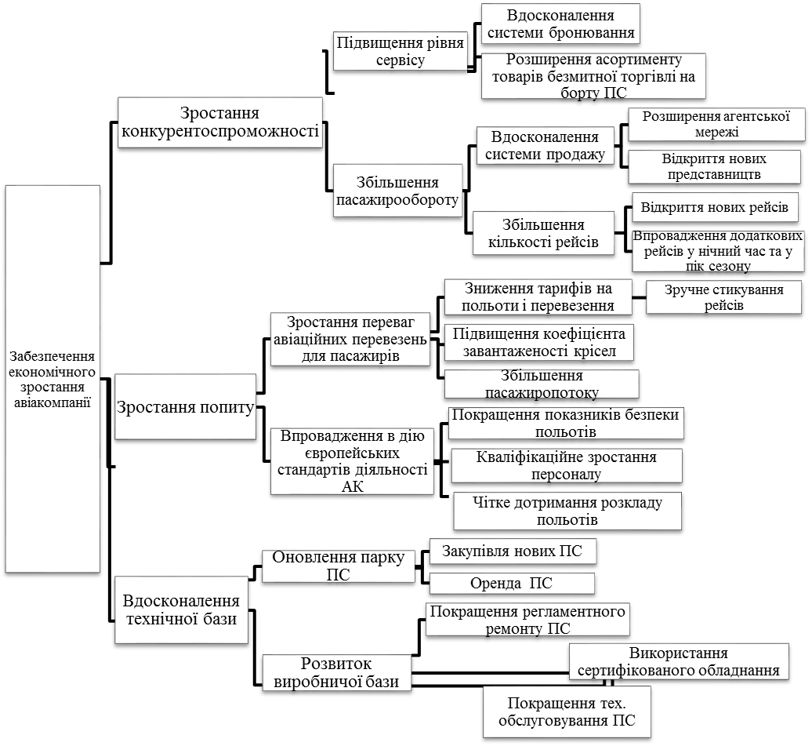

Рис. 1.1. Дерево цілей авіакомпанії
Таблиця 1.1
Характеристика підходу | Інструментарій | Недоліки підходу
Прогнозування пасажиропотоку без врахування тарифів | Метод лінійного програмування, метод найменших квадратів | Відсутність адекватного прогнозування при високому рівні конкуренції
Прогнозування пасажиропотоку при врахуванні тарифів | Методи математичного аналізу, економетричні методи | Моделі орієнтовані на великі ринки
Формування рівнів тарифів | Функціональна залежність параметрів | Формуються у відповідності до заданих норм рентабельності
Аналіз маршруту | Функціональна залежність параметрів | Аналіз динаміки пасажиропотоку без врахування сегментації пасажирів
Аналіз та управління категоріями пасажирів | Функціональна залежність параметрів | Наявність знижок анулює можливість їх корегування
Аналіз зміни тарифів конкурентів | Порівняння та співставлення даних | Суб'єктивність оцінки без можливості порівняння з показниками конкурентів.
Аналіз ефективності маршрутної мережі | Порівняння та співставлення даних
Аналіз перспективних маршрутів | Метод лінійної оптимізації
Характеристика підходів до прогнозування ринку пасажирських авіаційних перевезень

Для дослідження функціонування ринку авіаційних перевезень застосовуються методи мікроекономічного аналізу, методи лінійного програмування, лінійної оптимізації та ін. Аналіз існуючих методів дослідження ринку авіаційних перевезень відображені у табл. 1.1.
Тому, тарифна політика авіакомпанії в складних сучасних умовах повинна бути спрямована на підвищення конкурентоспроможності авіакомпанії за рахунок розробки нових конкурентоспроможних тарифів на основі аналізу тарифної політики інших авіакомпаній[6]. Тому процес формування тарифної політики авіакомпанії необхідно розпочинати із об'єктивного аналізу поточної ситуації, що склалася на даному етапі діяльності та мати відповіді на певну групу запитань, що є основною інформацією для побудови тарифів(рис.1.2.).
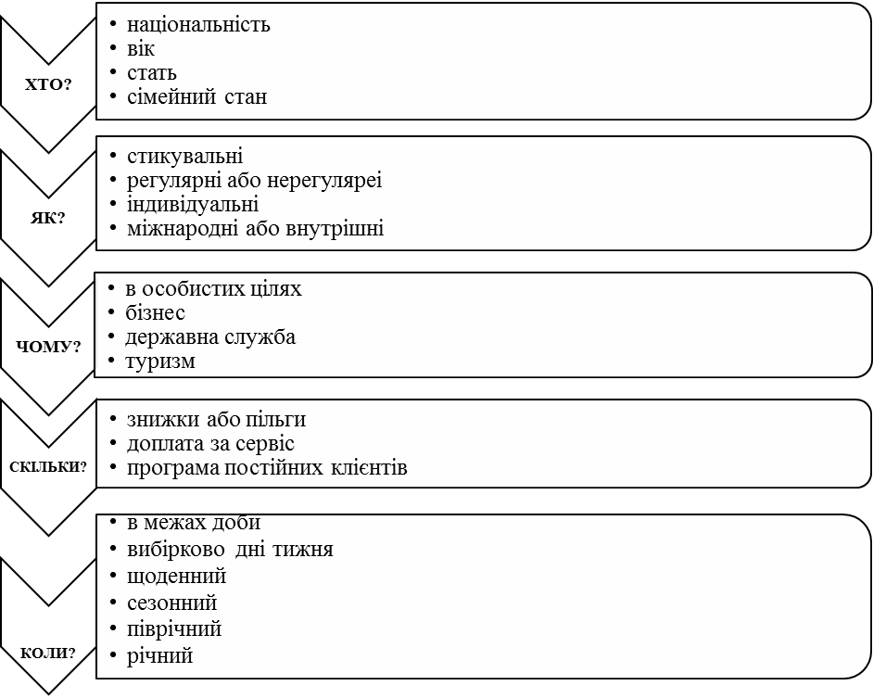
Рис. 1.2. Інформація необхідна авіакомпанії для побудови тарифу

З метою обґрунтування рівня тарифів необхідно виконати варіантні розрахунки при різних тарифах порівнюючи рівень витрат та рентабельність по рейсах. Тому варіанти тарифів необхідно встановлювати при врахуванні[7]:
- рівень тарифів на альтернативних видах транспорту;
- якісних умов перевезень(за типами перевезень, рівнем комфорту та зручним розкладом);
- опублікованих тарифів, що відповідають по характеристиці даним;
- рівні тарифів конкурентів.
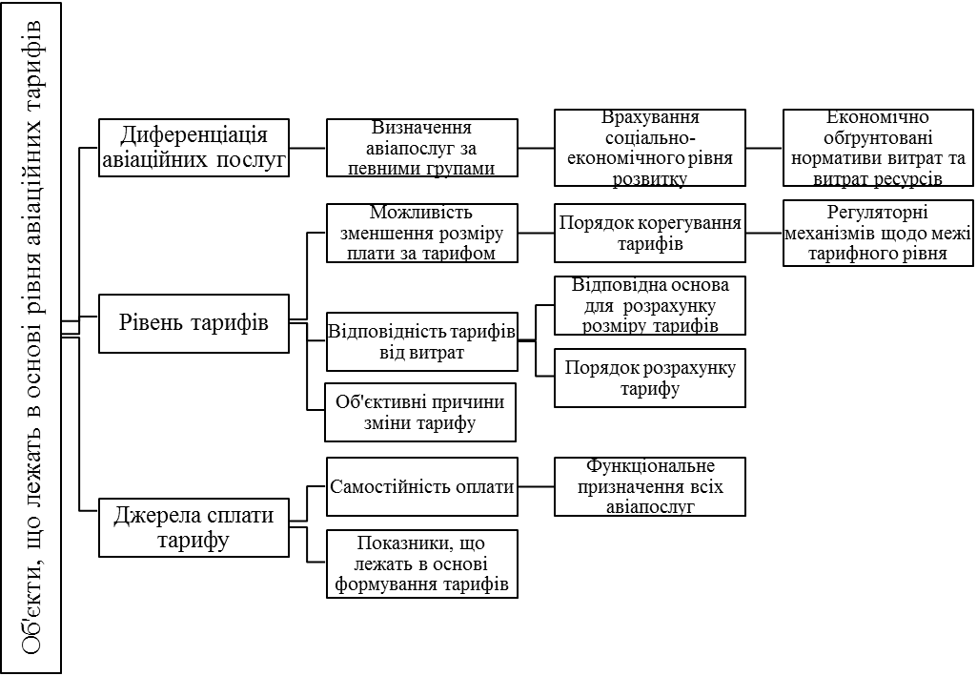
Рис. 1.3. Об'єкти, що лежать в основі рівня авіаційних тарифів

В умовах докорінного реформування економіки країни необхідна продумана тарифна політика, яка б враховувала особливості авіаційного транспорту та його роль в соціально-економічному розвитку держави. З огляду на зазначене, тарифна політика в умовах реформування економіки та зміни системи управління авіаційними підприємствами потребує визначення основних напрямів діяльності, які враховуватимуть особливості даного виду транспорту, баланс загальних та регіональних інтересів, тактичні та стратегічні завдання розвитку економічної системи країни.[8]
В залежності від вибраної стратегії авіакомпанії обирається метод ціноутворення:
- ціна корпоративних клієнтів – спеціальні ціни для покупців певної кількості квитків (тур агенти та ін.);
- ціна беззбитковості – ціна покриття видатків;
- ціна нового продукту або ціна завоювання сегменту ринку;
- ціна іміджевого рівня (бізнес-клас тариф);
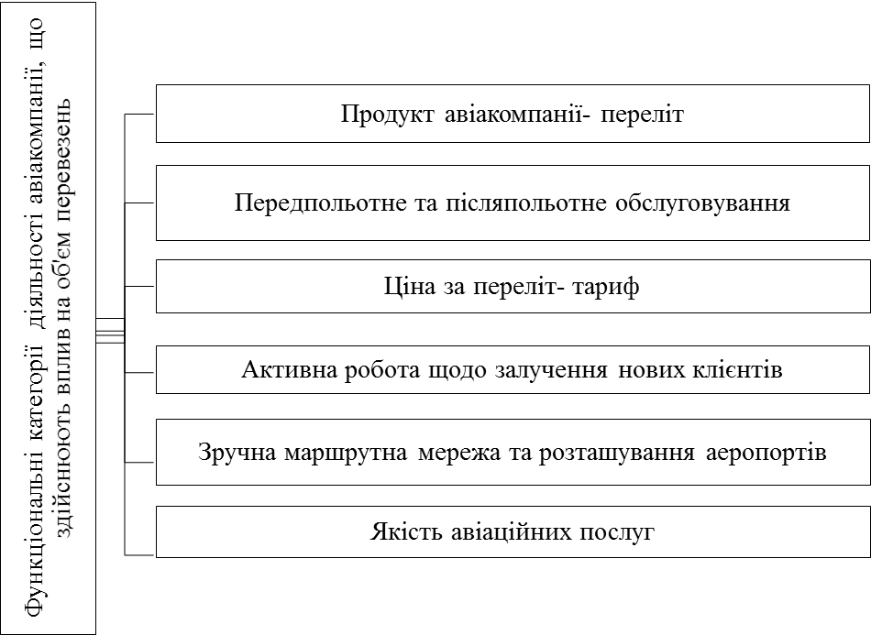
Рис. 1.4. Функціональні категорії діяльності авіакомпанії, що здійснюють вплив на об'єм перевезень

Ключовим аспектом процесу тарифоутворення є те, що основою тарифу є собівартість, тому формування тарифів є складним процесом, що пов'язано з особливостями авіаційного транспорту та впливом мінливих факторів, таких як загальний стан економічної кон’юнктури, динаміка основних макроекономічних показників та нестабільності економіки країни та світу загалом, які загострюють проблему даного дослідження [10].
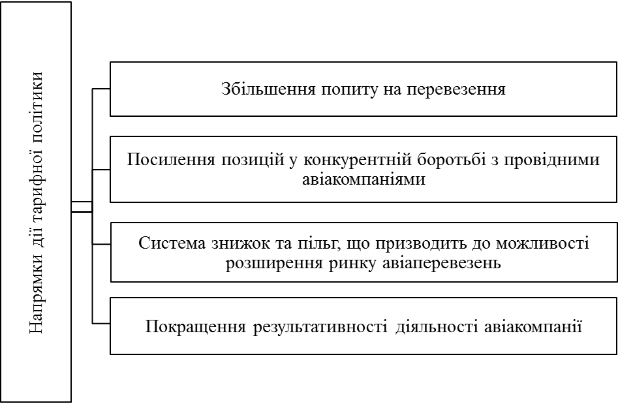
Рис. 1.5. Основні напрямки дії тарифної політики підприємства

Головною метою удосконалення тарифної політики підприємства є забезпечення балансу економічних інтересів держави, споживачів послуг та підприємства, що забезпечуватиме стабільність тарифів, їх гнучкість та прогнозованість, які б дозволяли адекватно реагувати на зміни зовнішніх умов та потреб ринку, забезпечувати досягнення визначених цілей для максимальної ефективності функціонування[11].
На ціну як концентроване вираження всієї економічної діяльності підприємства діє ряд системних факторів:
- собівартість і група факторів, що відображають виробничі фінансові, матеріальні і трудові затрати;
- купівельна вартість послуги та група показників, що її характеризують і відображають якість перевезення;
- кон’юнктура ринку з її факторами та позасистемними факторами міжгалузевої взаємодії з конкуруючими видами транспорту, галузями та економікою в цілому[12].
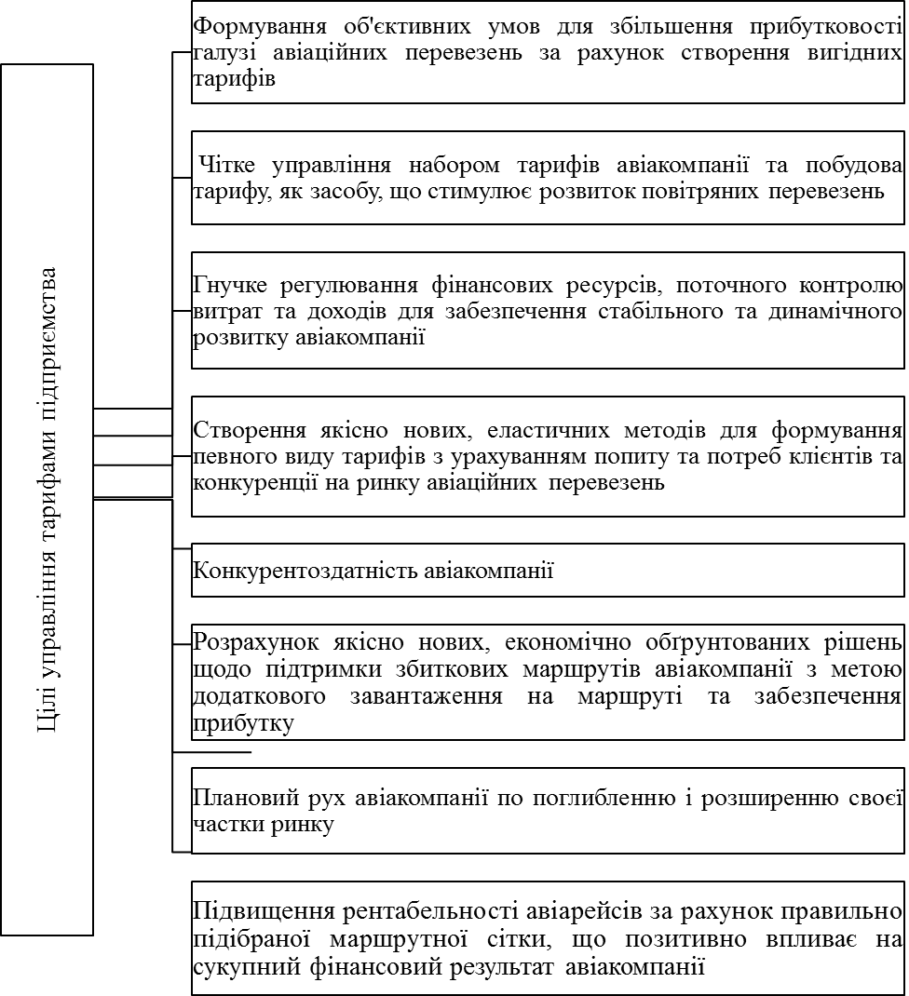
Рис. 1.6. Цілі управління тарифами підприємства

Ускладнення економічної ситуації та зниження життєвого рівня населення, згортання ділових і культурних зв’язків та туризму призвводить до вироблення нових методів і цілей управління тарифами на підприємствах[13].
Таблиця 1.2
Ключові фактори при формуванні тарифів авіакомпанією
№ п/п | Фактори | Складові чинники
1 | Технологічні | Тип літака
 |  | Клас салону
 |  | Кількість посадок
2 | Часові | Час виконання польоту
 |  | Сезон перевезення
 |  | Напрямок польотів на початку і в кінці періоду відпусток
3 | Соціальні | Кількість і якість послуг, що надаються на борту літака і в аеропорту
 |  | Надання готелів і автотранспорту
 |  | Система продажу квитків
4 | Супровідні | Обслуговування до польоту і після польоту наземними видами транспорту
 |  | Швидкість і зручність доставки «місто-аеропорт» і «аеропорт-місто»

Перераховані фактори не завжди є узгодженні. Як і кожній складній економічній системі, цивільній авіації властива суперечливість цілей, що визначають її розвиток. Тому через неузгодженість і неспівставлення окремих економічних, соціальних, технологічних та екологічних факторів, концептуальним є завдання вибору принципу компромісу між факторами, що дозволить знайти найоптимальніше рішення[14,15].
Питання побудови ефективних техніко-економічних та організаційних рішень, що є стійкими по відношенню до вихідної інформації, яка може бути неповною або неточною, є першочерговим завданням авіакомпанії.
Базова величина пасажирського авіаційного тарифу формується на основі загальнотеоретичних посилань про собівартість транспортної послуги. Загальна схема формування тарифу відображається у наступній послідовності:
С→ТБ→ТР,
де С - величина собівартості;
ТБ – тариф базовий;
ТР – тариф розрахунковий.
Виходячи з того, що собівартість є визначаючою складовою компоненту вартості тариф включає в себе собівартість, прибуток та інтегральний коефіцієнт k, який враховує споживчу вартість і кон’юнктуру ринку транспортної продукції.
ТР=ТБ·k
При цьому собівартість відображає в узагальнюючій формі відомі статі затрат, які пов’язані з реалізацією технологічного процесу (авіаційні ПММ, амортизаційні відрахування, обслуговування та ремонт техніки, заробітна плата з відрахуваннями, аеропортові витрати).
Прибуток включає необхідні засоби на технічне переобладнання, розширення виробництва, преміювання персоналу, розвиток соціально-культурної сфери, накопичення та інші поставленні цілі. Характер відношення прибутку по різних відстанях залежний від критеріїв, на основі яких будується економічна політика даної авіакомпанії і по яких оптимізується величина тарифу. Отримана величина ціни корегується із врахуванням кон’юнктурних коливань цін і попиту на авіатранспортні послуги[16].
Одним із шляхів підвищення якості обслуговування пасажирів та конкурентоздатності повітряних суден окремих авіакомпаній на внутрішніх повітряних лініях є розширення сфери послуг, що пропонуються пасажирам за рахунок введення різних класів салонів з покращеним комфортом. Це можуть бути: перший клас або діловий, економічний і туристичний[17].
При введені на борту літака нового салону з найбільш високим класом обслуговування необхідно встановити такий тариф який би забезпечував, по меншій мірі, збереження доходів не менше тих, що плануються від авіаперевезень, незважаючи на зменшення кількості місць[18,19]. Розрахунок коефіцієнта, що враховує клас салону передбачає облік наступних факторів:
- кількість крісел в ряді;
- крок крісел;
- норма перевезення безкоштовного багажу;
- функціональність крісел;
- меню;
- наявність засобів комунікацій, замовлення готелю, таксі та ін.
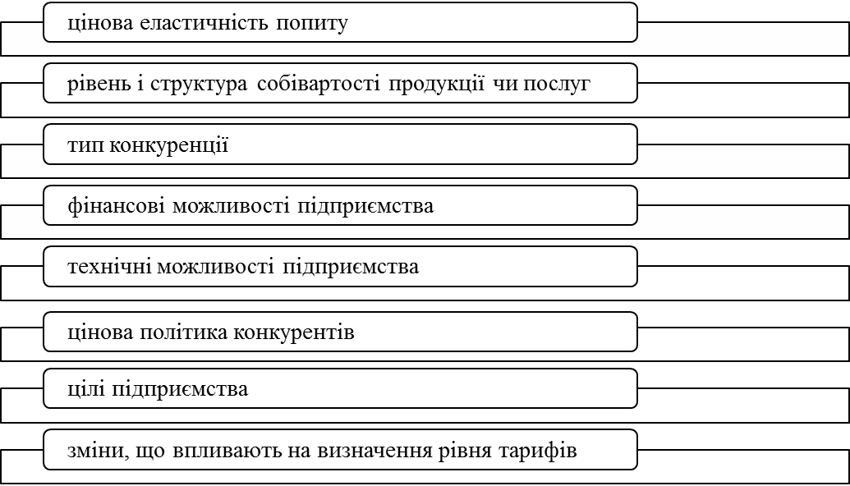
Рис. 1.7. Визначальні фактори рівня тарифів

Ефективна тарифна політика підприємства знаходить своє відображення у формуванні конкурентоспроможних тарифів та відповідній тактиці поведінки на ринку авіаційних перевезень, які спрямовані на досягнення поставлених цілей і задач, а саме:
- збільшення прибутку;
- покращення економічних показників роботи за рахунок ефективної тарифної стратегії;
- використання методів залучення клієнтів;
- можливість отримати доступу до ринку, який є перспективним для організації роботи підприємством;
- збільшити обсяги перевезень;
- зростання рівня конкурентоспроможності на ринку[20].

1.2. Теоретичні підходи до формування тарифу

Ключовим завданням функціонування підприємства є формування оптимальної тарифної політики, під впливом динамічно змінних кон'юнктуроутворюючих факторів, яка забезпечить підприємству збільшення обсягів перевезень пасажирів. В даний час в умовах нестабільності ринкового середовища та зниження попиту на авіаперевезення, авіакомпанії вимушені функціонувати в режимі максимального скорочення витрат, формувати тарифну політику з урахуванням націленості на збереження та зміцнення лояльності пасажирів. Загальна ситуація на ринку повітряних перевезень ускладнюється валютними коливанями. Залежно від того, яку тарифну політику вибере авіакомпанія буде визначатися її позиціонування на ринку та рівень економічних показників діяльності[21].
В умовах ринкової економіки проблема ефективного формування тарифів на продукцію підприємств загострюється унаслідок нестабільності, мінливості ринкової кон’юнктури, динамічності зовнішнього середовища, загострення конкурентної боротьби.
Проблема розвитку механізмів тарифоутворення завжди була і залишається актуальною, оскільки тариф як один зі способів досягнення цілей підприємства і ціннісних пріоритетів споживачів визначає обсяг збуту, є параметром оцінки конкурентоспроможності на ринку.
В умовах турбулентності зовнішньоекономічного середовища загалом та ринкової економіки зокрема, перевага в порівнянні з конкурентами буде на боці тих підприємств, які розробляють і реалізують економічно обґрунтовані механізми тарифоутворення, здійснюють ефективне стратегічне управління тарифною політикою (яке є одним із найважливіших складових механізму формування тарифів та загалом економічних механізмів підприємства).
Завдяки правильно обраній стратегії та побудові економічно обґрунтованих тарифів підприємство може підвищити ефективність своєї діяльності, а також досягти стійких конкурентних переваг на ринку[22].
Складність системи тарифоутворення пояснюється різновидністю авіаційних тарифів, становлення яких залежить від різноманітних ціноутворюючих факторів, таких як: відстань між парами пунктів, наявності інших видів транспорту і тарифів, що пропонуються цими видами транспорту, можливості більш дешевих чартерних перевезень, незбалансованості авіаційних перевезень по напрямках, розподілі інтересів перевізників, відправників, агентів і користувачів послуг авіації[23].
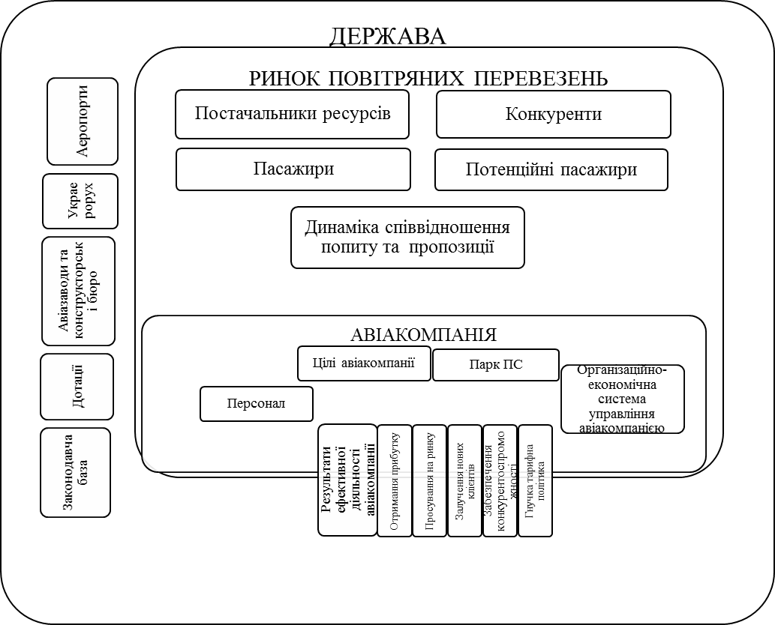
Рис. 1.8. Структура авіаційного ринку України в економічній площині функціонування

Складовими механізму формування тарифів на підприємстві є: система цін (власне тарифи, їх види, структура, величина, динаміка зміни) як форма прояву механізму; тарифоутворення (процес встановлення цінових параметрів продукції та визначення порядку застосування тарифів, що характеризується методами та способами встановлення тарифів), що характеризує методи механізму; тарифна політика (інструменти механізму). Тарифи і тарифна політика є суттєвими елементами маркетингу авіакомпанії. Тому, саме від тарифів залежить рівень комерційних результатів, а ефективна тарифна політика надає довгостроковий вплив на всю діяльність виробничо-збутового комплексу авіакомпанії[24].
Формування тарифної політики авіакомпанії

йного транспорту та інших факторів.
Зовнішні фактори тарифної політики
Внутрішні фактори тарифної політики

Економічні:
- темпи інфляції;
- рівень доходів населення;
- рівеньВВП та ін.
Інституційні:
- зовнішня та внутрішня політика держави;
- стабільність політичних перетворень;
- спрямованість політичних перетворень на ринкове регулювання економіки та ін..
Соціально-демографічні:
- рівень міграції населення;
- тривалість життя;
- градація населення за віком, матер. становищем та ін..
Науково-технічні:
- поява нових повітряних суден;
- зростання паливної економії на повітряних суднах та ін..
Опубліковані тарифи ІАТА
Тарифи конкурентів
Тарифи конкурентів

Формування собівартості перевезень
Планування рівня рентабельності
Індикатор продаж
Умови власної продажі
Індикатор продаж
Рівень доходів населення
Умови продаж посередників
Формування потенційних клієнтів авіакомпанії

Тип перевезень
Віковий ценз
Мета подорожі
Визначення рівня фактичного та прогнозованого попиту
Програма для постійних клієнтів
Вид рейсу

Чартерний рейс
Регулярний рейс
Компонування і тип повітряного судна

Визначення частоти рейсів
Сезонність, дні тижня
Формування нормальних тарифів
Програми для постійних клієнтів

Формування спеціальних тарифів

Рис. 1.9. Методика формування тарифної політики авіакомпанією
З метою формування ефективної тарифної політики авіакомпанії необхідно визначити наявність потенційного ринку та вивчити його кон'юнктуру. Адже авіаційні перевезення - це особливий ринок. Він є одним з найбільш мінливих та вразливих до впливу зовнішніх факторів. Процес управління комерційною діяльністю авіакомпанії поділяється на дві головні складові: управління у короткостроковому і у довгостроковому періодах. Даний підхід описаний досить великим числом фахівців у багатьох роботах, присвячених як ринкам товарів, так і ринкам послуг.
Під управлінням в довгостроковому періоді розуміється прогнозування попиту на авіаперевезення та планування роботи авіакомпанії на основі цього попиту, оскільки такі питання, як оновлення і розширення парку повітряних суден - досить дорогий захід, крім того, кожен літак експлуатується досить тривалий час, тому авіакомпанії важливо передбачити майбутнє як напрямків, на яких вона працює в даний час, так і перспективних, щоб вибрати оптимальні по місткості і дальності польоту повітряні судна[25].
Методи прогнозування розрізняються в залежності від охоплення території: регіон або країна в цілому. Кожен регіон потребує диференційованого підходу, оскільки на попит на авіаперевезення крім загальних для всіх регіонів показників, таких як розвиток економіки і рівень доходів населення, впливають і специфічні: наявність інших видів транспорту, ступінь віддаленості від великих транспортних розв'язок, кліматичні умови.
Виходячи з описаних проблем управління комерційною діяльністю авіакомпанії формується схема пропонованого інформаційно-модельного комплексу (рис. 1.10.).
Всі моделі призначені для вирішення чотирьох основних завдань:
1) формування тарифної політики;
2) оперативне зміна поточного розкладу;
3) планування перспективного розкладу;
4) планування парку повітряних суден.
Пропонований інформаційно-модельний комплекс складається з окремих модулів, що дозволяє використовувати їх як окремо, так і в деякій комбінації з іншими. Комплекс допускає включення нових модулів, що забезпечує його розвиток та його адаптивність до вирішення аналогічних завдань у будь-яких авіакомпаніях.
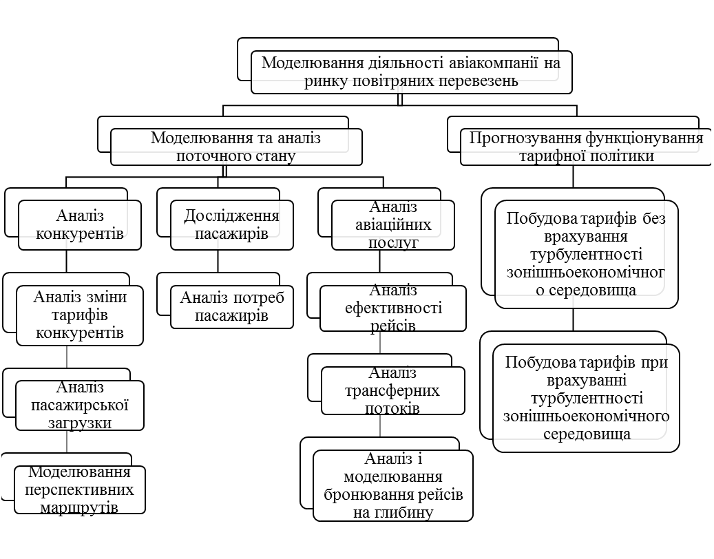
Рис. 1.10. Інформаційно-модельний комплекс формування тарифної політики авіакомпанії

В умовах динамічного функціонування авіакомпанії на ринку повітряних перевезень існує необхідність побудови інформаційно-модельного комплексу формування тарифної політики, який визначає механізм дій авіакомпанії на авіаційному ринку. Пропонований інформаційно-модельний комплекс дозволяє уточнити і дати нові кількісні оцінки показників, що характеризують тарифну політику авіакомпанії.
Практичне застосування пропонованого комплексу дозволяє поліпшити результати роботи авіакомпаній та знизити невизначеності при прийнятті рішень щодо побудови тарифів.
Враховуючи, що головною продукцією авіакомпанії є перевезення, то варто зазначити, що домінуючою характеристикою ринку авіаційних перевезень є попит та пропозиція. Фактори економічного середовища впливають на купівельну спроможність пасажирів, що знаходить відображення у структурі та обсязі попиту на пасажирські авіаперевезення[26].
Таблиця 1.3
Фактори, що впливають на тарифну політику підприємства
Перелік факторів | Стимулююча функції | Стримуюча функція
Макроекономічні | - всесвітній і національний ріст;  - зростання особистого достатку;  - поява нових сегментів ринку;  - зменшення валютних обмежень;  - ріст населення;  - лібералізація ринку | - спад виробництва;  - девальвація валюти;  - спад ВНП;  - ріст вартості й;  -регулювання діяльності цивільної авіації
Мікроекономічні | - модернізація повітряних суден;  - ріст паливної ефективності повітряних суден;  - здешевлення капіталу;  - зниження собівартості | - ріст цін для покриття витрат;  - експлуатаційні витрати перевищують інфляцію;  - витрати на контроль шуму і емісії авіадвигунів;  - нехватка капіталу
Експлуатаційні | - розширення сітки повітряних ліній;  - нові аеропорти;  - покращення організації обслуговування клієнтів | - велика завантаженість аеропортів;  - погані комунікації;  - використання передових технологій обслуговування
Для прогнозування авіаперевезень в залежності від характеристик окремих ринків можна застосовувати кілька методів. Метод лінійної екстраполяції застосовується в тих випадках, коли необхідно визначити показник перспективного періоду і при цьому не передбачаються кардинальні зміни в характері і умовах дії факторів, що впливають на пасажирські перевезення.
Сутність цього методу полягає в тому, що перспективні величини визначаються методом лінійної екстраполяції на основі середнього приросту (або зниження) досліджуваного показника протягом певного попереднього проміжку часу[27]. У випадках, коли відомі показники базисного та кінцевого перспективного періодів і потрібно визначити річні проміжні показники, може бути використаний метод лінійної інтерполяції, який в принципі аналогічний попередньому, але призначений для визначення показників всередині розглянутого інтервалу часу. У випадку, коли шуканий параметр може бути представлений як функція від деякого аргументу, використовується метод найменших квадратів. Завдання полягає в тому, щоб залежність апроксимувати відомим аналітичним рівнянням, наприклад:

• прямий y = ax + b; • параболою y = ax2 + bx + c; • гіперболою y = a / x + b.

Згадані вище три методи прогнозування можуть успішно застосовуватися до тих маршрутах, де працює один перевізник або декілька, але вони узгоджують твою тарифну політику, крім цього відсутній альтернативний транспорт або він значно програє авіаційному в часі, за який здійснюється транспортування, тобто. попит на авіаперевезення не еластичний.
Однак на більшості напрямків між містами діє більше однієї авіакомпанії, на найбільш прибуткових напрямках діє по три-чотири перевізника, а в умовах такої ситуації всім їм складно домовитися про єдину тарифну політику, тому моделі, що враховують тільки пасажиропотік без прив'язки до тарифів, на багатьох напрямках не працюють. У цьому випадку слід використовувати підхід до побудови моделей ринку авіаперевезень, який враховує такі фактори як рівні тарифів, причому не тільки на повітряному, але й на інших видах транспорту, і стан економіки держави або регіону всередині держави, яка через рівень добробуту населення впливає на обсяги перевезень[27,28].
Довгострокове прогнозування в умовах ринку важко здійснювати, оскільки продукт виробляється великою кількістю виробників, кожен з яких діє в своїх інтересах залежно від зовнішньоекономічного середовища в якому здійснює свою діяльність. Як правило, на практиці будуються короткострокові і середньострокові прогнози. Методи короткострокових або середньострокових прогнозів авіаперевезень в значній мірі залежать від точності аналізу останніх тенденцій в авіаційній галузі та від умов експлуатації, а також від економічних і демографічних факторів, що впливають на повітряні перевезення і безпосередньо на їх вартість.
Прогнозування обсягів авіаперевезень здійснюється на макрорівні із застосуванням економіко-математичних моделей. При прогнозуванні застосовуються:
• якісні методи (анкетування, опитування, експертні оцінки);
• кількісні методи (кореляційний аналіз, регресійний аналіз, факторний статистичний аналіз, економіко-математичне моделювання та ін.);
• методи прийняття оптимальних рішень (теорія ігор, теорія масового обслуговування).
Величина тарифу залежить від відстані між пунктами перельоту, наявності зупинок за маршрутом (stopover), а також від того здійснюється переліт в один кінець або в обидва[29].
У практиці повітряних перевезень існують окремі групи тарифів, які визначаються порядком їх розробки і умовами застосування. Розрізняють декілька видів тарифів:
- опубліковані тарифи ІАТА;
- опубліковані тарифи авіакомпаній;
- конфіденційні тарифи авіакомпаній;
- спеціальні пропозиції.
Ціна авіаквитка

Вартість перельоту
(тариф)
Авіаційні збори, що вираховуються з пасажирів за користування послугами наземних служб(аеропорту, прикордонних і митних пунктів, служб охорони і безпеки та ін.

Тариф авіакомпанії
Опубліковані тарифи ІАТА
Опубліковані тарифи авіакомпанії
Конфіденційні тарифи авіакомпанії
Нормальні
Екскурсійні
Спеціальні

Тарифи, умови застосування яких не містять жодних обмежень на перевезення. Квитки, виписані по даних тарифах, зазвичай підлягають повному поверненню, вільній зміні дат та маршруту і не мають обмежень по датах та термінах дії.
Умови застосування даного тарифу передбачає по мінімальному і максимальному терміну перебування в пункті призначення. Квиток, виписаний по даному тарифу, майже завжди підлягає повному поверненню і дати можуть бути змінені.
- Minimum/Maximum Stay – тарифи мають мінімальний і максимальний термін перебування в пункті призначення. Всі перельоти, що включені в квиток, необхідно здійснювати протягом терміну, який визначений по тарифу максимальним.
- Stopover – наявність або відсутність проміжних зупинок по маршруту - "стоповерів", тобто зупинок більше ніж на 24 години.. Правила застосування більшості спеціальних тарифів не допускають таких зупинок або вимагають додаткової оплати такої можливості.
- Open Jaw- маршрут, що розпочинається в одному пункті, а завершується в іншому. Формування такого маршруту для спеціальних тарифів зазвичай дозволяється в межах однієї країни.
- Dates/Days- наявність фіксованих дат вильоту і прильоту, зміни яких не допускаються або дозволені з великими доплатами(штрафами). Можуть існувати обмеження по датах чи днях тижня, по яких можна літати по тому чи іншому тарифу.
- Advanced Purchase – терміни викупу квитка по визначеному тарифу чи"глибина продаж", визначають кількість днів до вильоту рейсу, за які можна викупити квиток.
- Refund/Rebooking - правила повернення або перебронювання квитка для різних тарифів різні. Чим нище тариф, тим жорсткіші умови(штрафні санкції або відсутність можливостей) повернення і/або пере бронювання застосовуються.
- Open – більшість спеціальних тарифів неможливо застосовувати для перевезень з "відкритою"датою бронювання.

Рис. 1.12. Складові чинники формування авіатарифу
Ключовим чинником, що впливає на собівартість тарифів є авіаційні збори, що займають провідне місце у формуванні тарифів, як вагома складова витрат. До авіаційних зборів відносяться аеропортові збори, які є платою, що стягується аеропортами за надання спеціалізованих аеропортових послуг за ставками, встановленими відповідно до чинного законодавства [30].
Аеропортові збори встановлюються на спеціалізовані послуги аеропортів і мають наступну вартісну основу:
- Збір за посадку-зліт ПС (без обслуговування повітряного руху) компенсує витрати пов'язані з: використанням та утриманням злітно-посадочної смуги, рулильних доріжок та інших споруд і будівель аеродрому, технічного обладнання, обладнання відповідних засобів телекомунікації та світлосигналізації; утриманням у готовності аварійно-рятувальної команди; забезпеченням нормативної стоянки ПС та інше.
- Збір за обслуговування пасажирів в аеровокзалі (терміналі) компенсує витрати, пов'язані з використанням та утриманням пасажирського терміналу для обслуговування пасажирів до початку реєстрації та осіб, які їх зустрічають і проводжають, за винятком витрат на наземне обслуговування.
- Збір за наднормативну стоянку ПС компенсує витрати, пов'язані з утриманням твердого покриття перонів, розташуванням ПС на місцях стоянки, їх протипожежною охороною, відповідним освітлювальним обладнанням понад час, обумовлений нормативною стоянкою. Витрати на цей збір визначаються за їх розподілом між нормативним і наднормативним часом використання стоянки. Нормативний час стоянки становить: для пасажирських ПС - 3 години, для вантажних ПС - 6 годин.
- Збір за авіаційну безпеку компенсує витрати на забезпечення комплексу заходів, які здійснюють певні підрозділи аеропорту щодо захисту пасажирів, членів екіпажу ПС, працівників аеропорту і авіакомпаній від загрози їх життю і здоров'ю, а також повітряних суден, аеропортових споруд, обладнання і вантажу від знищення (втрати) або пошкодження.
Розрахунок ставок аеропортових зборів здійснюється у наступній послідовності:
- за результатами виробничої діяльності аеропорту за звітній період визначається фактична сума витрат щодо кожного збору окремо;
- на підставі документально підтверджених показників роботи аеропорту за звітний період визначаються прогнозні обсяги послуг у натуральних одиницях виміру;
- розраховується планова сума витрат на перспективу з урахуванням очікуваних обсягів перевезень, прогнозованої зміни рівня заробітної плати, рівня цін на основні ресурси та інших складових суми витрат;
- визначається рівень прибутковості як співвідношення запланованого на певний період прибутку до повної суми планових витрат, які включені до собівартості на цей період;
- розрахунки за обслуговування повітряних суден і пасажирів проводяться аеропортом з авіаперевізниками на підставі попередніх щомісячних даних.
Розуміння основних тенденцій розвитку економічного середовища дасть змогу спрогнозувати динаміку обсягу ринку пасажирських авіаперевезень та вжити своєчасних дії щодо запобігання втрат через скорочення попиту на авіаперевезення під час економічного спаду або збільшення доходів за рахунок залучення додаткових пасажирів під час економічного підйому[31].
Авіаційні тарифи використовуються для визначення планованих та фактичних доходів авіакомпанії. Тарифи формуються в прив'язці до ділянок перевезення та до рейсів. Кожен тариф має час початку дії. Тариф на одній ділянці перевезення може відрізнятися в залежності від номера рейсу, типу повітряного судна, категорії вантажу (вантаж, пошта, багаж) або пасажира (дорослий, дитина велика, дитина маленька).
Середньостатистичний дохід авіакомпанії, отриманий на даній ділянці перевезення за дану категорію вантажу або пасажира, формується з використанням даних за попередні періоди. Дохід дорівнює базовому тарифу, від якого віднімається відсоток пільги та відсоток комісійних агента, отримана величина множиться на певний коефіцієнт, отриманий емпіричним шляхом.
Складовою тарифної політики авіакомпанії є опубліковані тарифи ІАТА, що встановлюються Міжнародною Асоціацією авіаперевізників, які повинні захищати комерційні інтереси учасників, що входять до неї. Опубліковані тарифи є базисними, не залежать від авіакомпаній, приводяться у всіх міжнародних системах бронювання і друкуються у всіх тарифних довідниках. Опубліковані тарифи ІАТА використовуються при розрахунках складних маршрутів, де беруть участь декілька перевізників[32].
Опубліковані тарифи авіакомпаній — є тарифами, розробленими конкретним авіаперевізником на конкретному напрямку. Вони встановлюються за узгодженням з ІАТА і тому трохи відрізняються від них. Дані види тарифів застосовують при повітряних маршрутах з участю декількох перевізників[33,17].
У перевезенні, де беруть участь авіакомпанії різних країн, при розрахунку тарифів використовують штучно введену нейтральну розрахункову одиницю NUC (Neutral Units of Coustenction), яка дозволяє нейтралізувати вплив курсів різних держав по відношенню один до одного[34].
Конфіденційні тарифи авіакомпаній є комерційною таємницею авіакомпанії, вони ніде не публікуються і не доступні у міжнародних системах бронювання та пропонуються на простих маршрутах, які виконуються одним перевізником. Ці тарифи дешевші в порівнянні з опублікованими і залежать від попиту та конкуренції на даному напрямку. Особливістю даних тарифів є дотримання місцевих спеціальних умов їх застосування, а також можливість придбання квитків за ними лише в місці, де починається перевезення[35].
Спеціальні пропозиції (рекламні тарифи) - їх основною метою є бажання авіакомпаній привернути пасажирів до нових рейсів, зберегти конкурентоспроможність на старому напрямку, заповнити незавантажені рейси у позасезонний період.
Дані види тарифів розробляються як вітчизняними, так і іноземними авіакомпаніями (на внутрішніх та міжнародних лініях). Рекламні акції здійснюються перевізниками і вигідні як перевізникам, так і пасажирам. Проте, вони мають явний недолік — непередбачуваність їх проведення. Пасажир, зацікавлений в придбанні квитка за мінімальною ціною, може знайти інформацію, що стосується спецпропозицій авіаперевізників на інтернет-сайтах цих авіакомпаній або в їх рекламних проспектах[36].
Усі наведені види тарифів за умов застосування підрозділяються на нормальні (базові) і спеціальні. Нормальні тарифи - це повні найдорожчі тарифи. Вони змінюються залежно від сезону. Пасажир, що придбав квиток за нормальним тарифом, може змінити дату вильоту, повернути квиток назад у касу навіть після вильоту літака, зробити декілька зупинок за маршрутом, міняти маршрут і т.д. Квитки, куплені за базовими тарифами, підлягають обміну і поверненню практично без обмежень. Від базового тарифу для різних категорій пасажирів встановлюються знижки. Нормальні тарифи розрізняються в залежності від класу обслуговування
Спеціальні тарифи — це всі тарифи, які опубліковані в офіційних довідниках перевізників та на екранах систем бронювання. Це найдешевші типи тарифів, проте, їх дешевизна припускає досить велику кількість обмежень при застосуванні. Правило, яке використовують при цьому перевізники, відображає таку закономірність — чим дешевше тариф, тим жорсткіші умови його застосування.[37,17]
Розглядаючи спеціальні тарифи, варто зауважити, що дані тарифи передбачають спеціальні умови застосування та пропонують подорож по більш низькій вартості з наступних причин: тарифи призначені для окремих категорій пасажирів, молодих людей, викладачів та ін., тарифи, що пропонують різноманітні види знижок (знижка за купівлю квитка авансом, за включення пакета подорожей, для групової поїздки), екскурсійні тарифи, інші спеціальні або заохочувальні тарифи, тарифи групової поїздки, тарифи за повне обслуговування: перевезення, готель та екскурсії(пакет вихідного дня).

Таблиця 1.4
Назва тарифу | Основні обмеження
Тариф на перевезення в одному напрямку | Тариф на перевезення між двома пунктами в одному напрямку
Тариф на визначені місця в салоні ПС | Тариф, встановлений для перевезення на визначених(недостатнього рівня комфорту) місцях в салоні ПС
Тариф в залежності від типу ПС | Тариф, встановлений для перевезення визначеним типом ПС
Тариф для продажу з відкритою датою вильоту | Тариф, встановлений для продажу з відкритою датою вильоту
Тариф на перевезення «туди-назад» | Тариф на перевезення з пункту відправлення до пункту призначення і назад в пункт відправлення
Екскурсійний тариф | Тариф на перевезення «туди-назад» з обмеженням терміну перебування в пункті зворотнього вильоту чи зупинки
Тариф при купівлі квитка в одному напрямку одночасно з бронюванням | Тариф на перевезення при умові одночасного бронювання та оформлення білета
Тариф в залежності від місця продажу | Тариф, встановлений для продажу перевезень в певних агенствах (касах), містах, регіонах
Тариф підвищеної комфортності | Тариф встановлюється на перевезення у відповідному класі при наданні додаткових послуг(харчування, збільшений крок між кріслами та ін. умови)
Тариф кредитний | Тариф для перевезень окремих категорій громадян, за яких розрахунки здійснюються після виконання перевезення
Тариф при попередній купівлі квитка в одному напрямку | Тариф на перевезення при умові попереднього бронювання та оформлення квитка
Тариф маршрутний (сквозний) | Тариф, який застосовується для трансферного перевезення
Тариф, безпосередньо перед вильотом | Тариф, встановлений на перевезення при бронюванні та оформленні в день вильоту
Екскурсійний тариф при купівлі квитка одночасно з бронюванням | Тариф на перевезення «туди-назад» при умові, що пасажир одночасно бронює місце та оформлює квиток
Тариф святковий | Тариф для перевезення будь якої категорії пасажира в святкові дні, встановлені державою
Тариф рейсу | Тариф, встановлений для перевезень між парами міст конкретним рейсом(рейсами)
Тариф в залежності від терміну продаж | Тариф, встановлений для продажу за певну кількість днів, годин до вильоту
Екскурсійний тариф при попередній купівлі квитка | Тариф на перевезення «туди-назад» при умові попереднього бронювання та купівлі квитка з обмеженням терміну перебування в пункті зворотнього вильоту чи зупинки
Тариф стикувальний | Тариф, встановлений для одночасного оформлення трансферного перевезення на рейси однієї або декількох авіакомпаній
Тариф маршрутний (сквозний) для декількох перевізників | Тариф, що застосовується для трансферного перевезення рейсами декількох перевізників
Класифікація спеціального тарифу
Дана класифікація(табл.1.4) застосовується для спеціального тарифу, що встановлюється з дотриманням відповідних обмежень для будь якого дорослого пасажира або окремої категорії громадян.
З метою забезпечення об'єктивності формування тарифів необхідно здійснювати моніторинг ринкового середовища та формування відповідних факторів впливу на процес тарифоутворення, а саме:
- ринково-економічні фактори впливу (вимоги нормативної бази авіаційної галузі, стан економіки в країні та світі, попит на послуги авіаційного транспорту, витрати на ресурси авіакомпанії, галузеві тарифи ІАТА);
- галузеві фактори впливу (рівень конкуренції, тарифи конкурентів, економічна складова зміни тарифів, тип пасажира, аеропортове та бортове обслуговування, стиковки в аеропрту пересадки, комісійні агентській мережі, тип ПС та компонування, кількість рейсів на тиждень, регулярність рейсів, час вильоту та час прильоту, наявність проміжних посадок, рівень безпеки та екологічності, надійність та імідж);
- організаційно-технічні фактори впливу (максимальний та мінімальний терміни перебування в країні, обмеження по бронюванню та виписці квитків, штрафні санкції при зміні умов перевезень)[38].
По класах обслуговування тарифи диференціюються наступним чином:
F – тариф першого класу обслуговування;
Y – економічний клас обслуговування;
C – бізнес клас обслуговування;
R – тариф на надзвуковому літаку.
По сезонності перевезень тарифи в міжнародній практиці мають наступні позначення: H – піковий сезон та I – самий низький сезон.
Проміжні сезони: K – сезон між L і H, J - сезон між L і K, F - сезон між L і J, T - сезон між L і F.
При застосуванні сезонного тарифу його величина визначається напрямком подорожі:
EB – політ на схід;
NB – політ на північ;
SB – політ на південь;
WB – політ на захід, або датою початку подорожі на відрізку, де цей тариф застосовується.
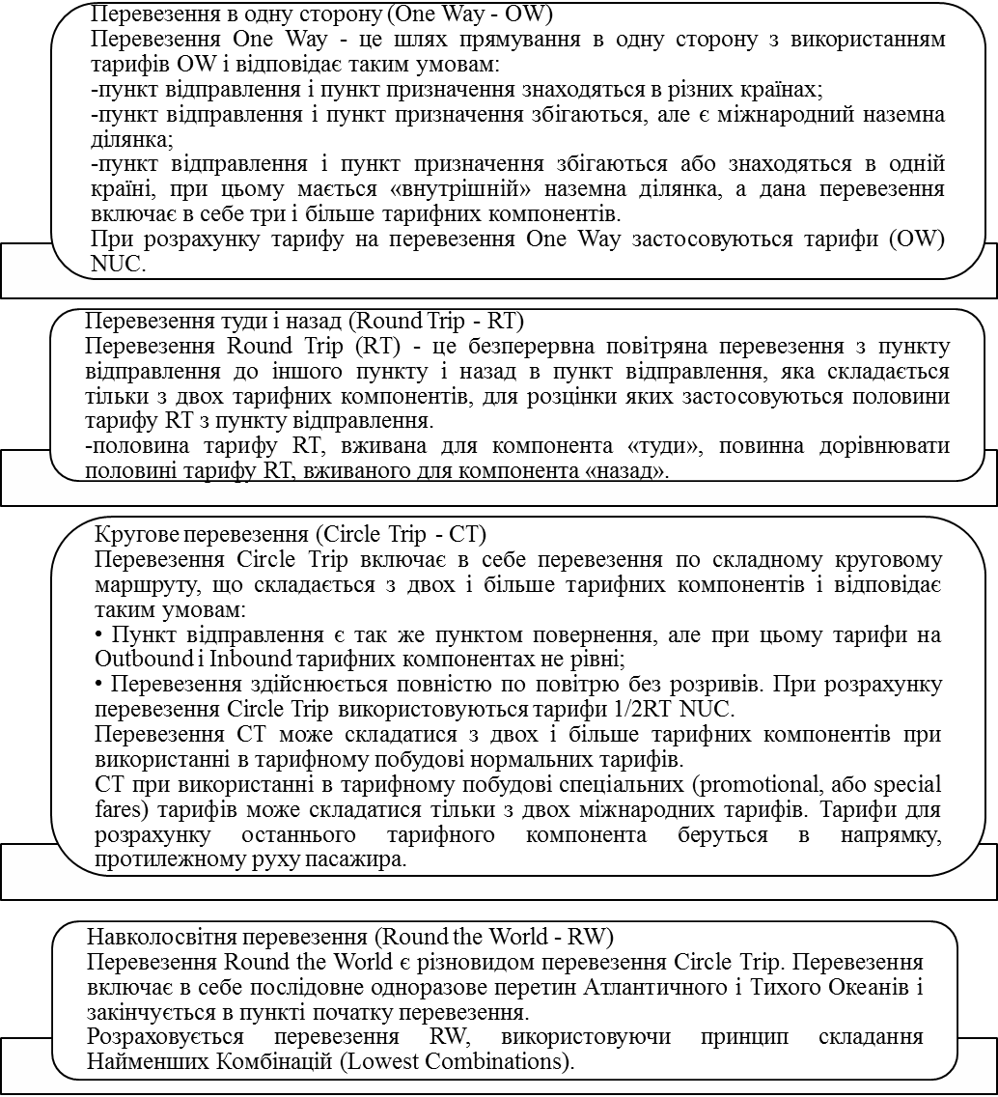
Рис. 1.13. Типи авіаційних перевезень
Для того щоб точно опреділити яким має бути пасажирський тариф, необхідно встановити до якого типу маршрутів відноситься авіаподорож[39].
В більшості випадків перевезення є складним:
- з проміжними транзитними пунктами;
-з пунктами зупинок або з перериванням маршруту;
- з поверненням в пункт відправлення;
- з різними класами обслуговування на різних ділянках дороги.
В міжнародній цивільній авіації прийняті такі види (типи) маршрутів:
OW- повітряне перевезення в одну сторону, тобто з пункту відправлення до пункту призначення;
RT- подорож в обидва кінці, тобто подорож туди і назад. Повітряне перевезення складається з двох тарифних компонентів, кожен з них рівний половині RT тарифу;
CT- круговий маршрут;
RW- подорож навколо земної кулі;
OJ- перевезення, що називається "відкрита челюсть", тобто перевезення з перериванням маршруту.
Вплив конкурентного середовища визначає необхідність адаптації тарифної політики авіакомпанії до умов ринку. При цьому, необхідно враховувати особливості взаємодії авіакомпанії із зовнішнім середовищем та здійснювати моніторинг та аналіз даного впливу з метою ідентифікації адекватних напрямків реагування.

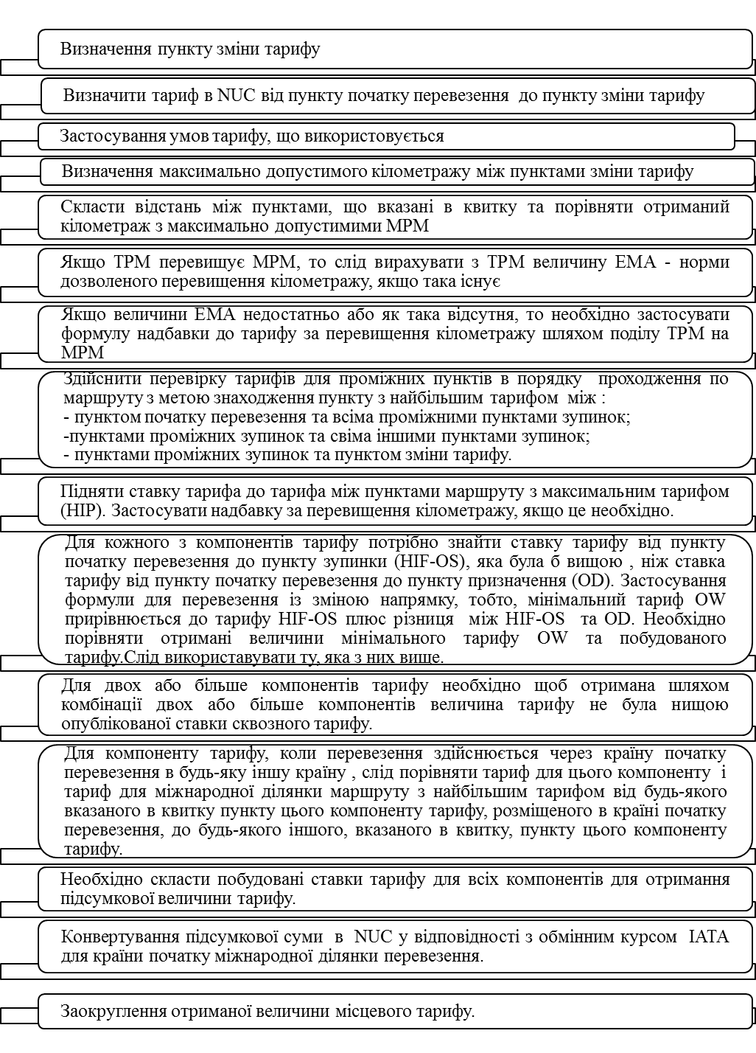
Рис. 1.14. Послідовність побудови тарифу для перевезення в один кінець OW
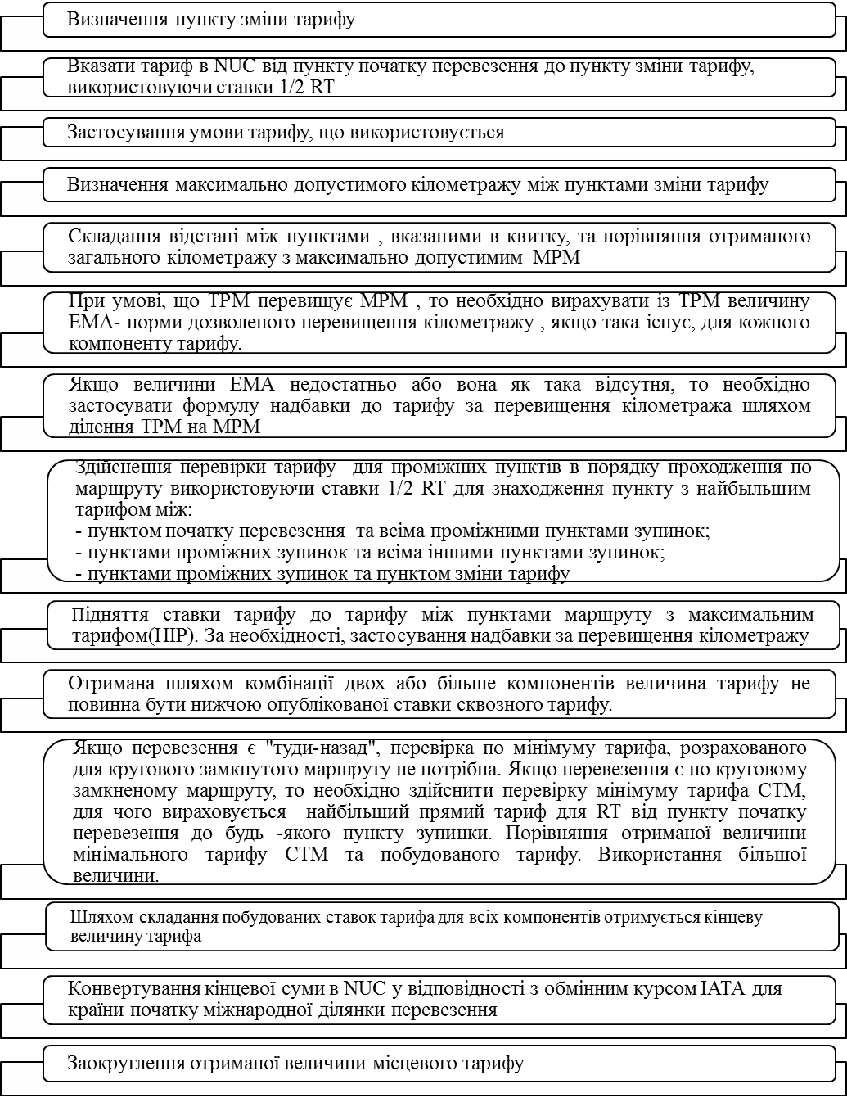
Рис. 1.15. Послідовність побудови RT-CT-RW тарифу
Тарифи і правила їх застосування є інструментом комерційної політики в міжнародному повітряному транспорті і практично всі держави здійснюють певні форми контролю за дотриманням затвердженими тарифами. Проте регулювання авіаційних тарифів зазвичай виходить за рамки міжурядових угод і створює складну систему міжнародного регулювання[40].
Таблиця 1.5
Вимоги щодо подання для розгляду тарифів державою на міжнародні перевезення
Вимоги для авіакомпанії | Коментарі
Реєстраційний номер наданого тарифу | Присвоюється при отриманні повноважним органом
Відповідні попередні реєстраційні номери | У випадку перегляду чи поновлення попередніх подань номер присвоюється авіакомпанією. Держави можуть вимагати від авіакомпаній надавати номери відповідних подань тарифів і/або відповідні повідомлення про раніше прийняті урядові рішення.
Дата/час надання | Проставляється відповідним повноважним органом при отриманні
Назва авіакомпанії, котра надає тариф | В залежності від національного законодавства та при наявності підтверджених повноважень деякі держави можуть приймати подання від уповноваженого агентства авіакомпанії.
Відповідність конкретного рівня та умов тарифу, коефіцієнта валютної поправки чи додаткового тарифу загальним тарифним правилам
Приналежність наданої інформації до нових чи переглянутим тарифів | У випадку перегляду держави можуть обмежитися вимогою до авіакомпанії вказати лише на зміни
Відповідність наданих тарифів угоді ІАТА чи іншої багатосторонньої угоди між авіакомпаніями, двохсторонньої угоди між авіакомпаніями або є позиціонуванням одного перевізника | Для оцінки дійсності угоди ІАТА або аналогічної угоди держави можуть вимагати від авіакомпаній уточнити географічну сферу застосування угоди, тобто чи є дана угода «загально зональною» або «обмеженою» і чи містить дана угода положення, що «звільняє сторони від зобов'язань» і/або передбачаючи «термінове повідомлення» про внесення змін.
Чи вимагається затвердження тарифу у відповідності з регулярними регламентуючими положеннями або у відповідності з положеннями про виключеннях для «термінового» або «зустрічного» надання. | У випадку «зустрічного подання» держави можуть обмежити вимоги до подання вказанням на інший зустрічний тариф.
Запропонована дата введення тарифу | Запропонована авіакомпанією дата, з якої або після якої перевезення буде виконуватися у відповідності до тарифів, умов і правил, що вказані в поданні.
Надання інформації, відповідно до загальних тарифних правил
Умови перевезення(крім тарифів на перевезення в Канаду/США і в зворотньому напрямку)
Умови обслуговування
Норми багажу і збори за понаднормовий багаж
Правила побудови тарифів
Правила переводу валюти
Правила виплати комісійних агентам
Інші загальні тарифні правила або умови
Запропоновані терміни дії | Терміни пропонуються авіакомпанією, відповідно до правил ІАТА
Наявність пільг, що надаються в цілях реклами | Держави можуть вимагати щоб авіакомпанії інформували їх про всі наявні пільги, що пропонуються пасажирам у зв'язку з купівлею міжнародних тарифів, якими, зокрема, є «програми для клієнтів, що часто літають» або знижки при поселенні в готелях. Коли пільги обумовлені тим чи іншим пасажирським тарифом і держава вимагає їх надання на затвердження, то вони утворюють частину представлення тарифу на затвердження.

Таблиця 1.6
Вимоги щодо подання для розгляду конкретних рівнів тарифів та пов'язаних з ними умов державою на міжнародні перевезення
Вимоги для авіакомпанії | Коментарі
Тип тарифу | Коли подання робиться у відповідності до двохсторонньої чи багатосторонньої міждержавної угоди, що включає положення про «діапазон тарифів», держави можуть вимагати від авіакомпанії вказати «діапазон тарифів», в якому діє запропонований тариф та його відповідність
Відповідний для використання код тарифу
Клас обслуговування | Відомості про надання додаткових комфортних умов
Вид поїздки
Пропонована дата продажу(у випадку іншої від пропонованої дати введення) | Якщо країни дозволяють авіакомпаніям пропонувати або продавати запропоновані тарифи до дати їх введення в той час, коли вони все ще в процесі затвердження урядом, то країни можуть вимагати від авіакомпанії вказати міри щодо інформування клієнтів про можливі наслідки, пов'язаних із статусом незатвердженого тарифу.
Дата завершення дії тарифу | Положеннями багатьох угод передбачається обов'язкове уточнення авіакомпанією очікуваної дати завершення дії тарифу з метою визначення терміну продовження дії існуючих тарифів у випадках, якщо запропоновані замість них тарифи оспорюються.
Географічна зона, маршрути або конкретні пари міст, на які поширюється дія тарифів
Рівні тарифів | Рівні тарифів, як правило, розрізняють в залежності від пари міст, тому авіакомпанія повинна вказувати їх окремо
Коефіцієнти валютної поправки | Всі поправки повинні вказуватися як зміни рівнів тарифів в місцевій валюті і надаватися на затвердження. В залежності від нац.. законодавства і/або відповідних угод держави можуть вимагати повідомлення про зміни коефіцієнта валютної поправки і/або відповідного обмінного курс ІАТА
Додаткові тарифи
Зазначення пунктів, між якими застосовуються додаткові тарифи(пункти відправлення, призначення, а також побудова тарифу)
Маршрути, на яких діють додаткові тарифи
Типи тарифів до яких застосовуються додаткові тарифи
Обмеження у відношенні компонування тарифів
Валюта, в якій відображаються додаткові тарифи
Запропоновані рівні
Умови та правила, що характерні для вказаного тарифу
Терміни застосування
Конкретні умови бронювання, оплати ті оформлення квитків
Мінімальний період перебування
Максимальний період перебування
Умови зупинок в дорозі(кількість, пункти, збори)
Умови побудови маршрутів(включно з обмеженнями у відношенні пересадок в рамках однієї і/або декількох авіакомпаній
Обмеження по кількості місць, що є в наявності для продажу по даному тарифу(попри обмеження у відношенні класу обслуговування або ємкості ПС)
Обмеження у відношенні комбінацій з іншими тарифами
Обмеження в рекламі чи продажі
Обмеження у відношенні прав користування
Вимоги до наявності документів
Заохочувальні пільги
Застосування інших правил чи умов авіакомпанією

В залежності від диференціації пасажирів авіакомпанії визначають методи конкурентної боротьби на окремих сегментах ринку. Трьома ключовими принципами сегментації послуг повітряних перевезень вважаються дальність польоту, культурні традиції країни проживання та мета подорожі. Проте, дані варіанти сегментації застосовні до ринку загалом, якщо досліджувати авіаційні перевезення як єдине ціле, а не сукупність окремих напрямків польотів, рейсів, груп пасажирів.
Здійснюючи детальне дослідження ринку повітряних перевезень в площині окремої лінії між парою міст, то із вище перерахованих принципів застосовним виявиться лише останній. Основою сегментації споживачів будь-якого товару чи послуги грунтується на тому, що різні споживачі готові заплатити різну ціну за один і той же товар або послугу за умови, що продавець може розрізняти споживачів,
Ринок авіаційних перевезень має ряд спільних ознак з ринком в самому загальному випадку. На класичному ринку перетин попиту і пропозиції дає рівноважну ціну, за якою продаються товар або послуга на ринку. Проте на ринку авіаперевезень пропозиція змінюється не рівномірно, а дискретно.
Наявність сегментації ринку дає можливість встановити різні тарифи: Для кожної категорії пасажирів вводиться свій власний тариф. Дана тарифна політика виправдана, оскільки управляти тарифами легше та ефективніше, ніж знижками. Проте на практиці сегментація пов'язана з введенням тарифів, знижок, різних бонусних програм, що викликає зростання витрат на рекламу спеціальних тарифів і знижок, додаткове інформування касирів, що продають авіаквитки, утримання штату співробітників, що розробляють всі заходи цінової дискримінації та здійснюють перевірку виконання цих заходів. З ростом числа сегментів ростуть і витрати. Отже, існують явні витрати сегментації - витрати авіакомпанії на виділення сегментів та неявні - упущена вигода від недостатньої сегментації ринку[41,27].
Ключовими факторами, які відображаються на градації рівня тарифів та побудові визначальних чинників тарифної політики підприємства є: цінова еластичність попиту, рівень і структура собівартості продукції чи послуг, тип конкуренції, фінансові можливості підприємства, технічні можливості підприємства, цінова політика конкурентів, цілі підприємства та зміни, що впливають на визначення рівня тарифів.
Дослідивши всі фактори впливу на процес тарифоутворення підприємство приймає остаточне рішення про встановлення та градацію тарифів на послуги чи продукцію з урахуванням: типу ринку, на якому вони реалізуються; цілей і завдань функціонування підприємства, можливостей проведення маркетингових заходів і т.д. Правильно побудована тарифна політика це динамічний процес, спрямований на підвищення рівня конкурентоспроможності підприємства[42].
Дослідивши теоретичні підходи до формування тарифу визначино, що рівень базових тарифів на перевезення пасажирів авіаційним транспортом України має визначатися із врахуванням того, що прибутки від пасажирських перевезень повинні забезпечити учасникам перевезень нормальний відтворювальний процес. Тому в сучасних умовах для найбільш ефективного використання власних конкурентних переваг вітчизняним авіакомпаніям необхідно сформувати та реалізувати ефктивну тарифну політику, яка повинна забезпечувати активне пристосування авіакомпанії до змін у макро- та мікросередовищі, підвищення рівня конкурентоспроможності та розвиток в умовах динамічного зовнішнього середовища.
Тарифна політика авіакомпанії повинна бути спрямована на забезпечення перспективного розвитку авіакомпанії та мінімізацію або попередження дії несприятливих чинників.

1.3. Місце тарифної політики в господарській діяльності підприємства

Формування тарифної політики підприємства в умовах ринкової економіки є одним із найважливіших елементів механізму конкурентоспроможності. Тому підприємства намагаються більше приділяти уваги процесу розробки та застосування тарифної політики. В іншому випадку жорстка конкуренція на ринку може привести до зниження обсягу продажів, зменшення рівня прибутку, рентабельності і в підсумку до падіння конкурентоспроможності товару і підприємства в цілому[43].
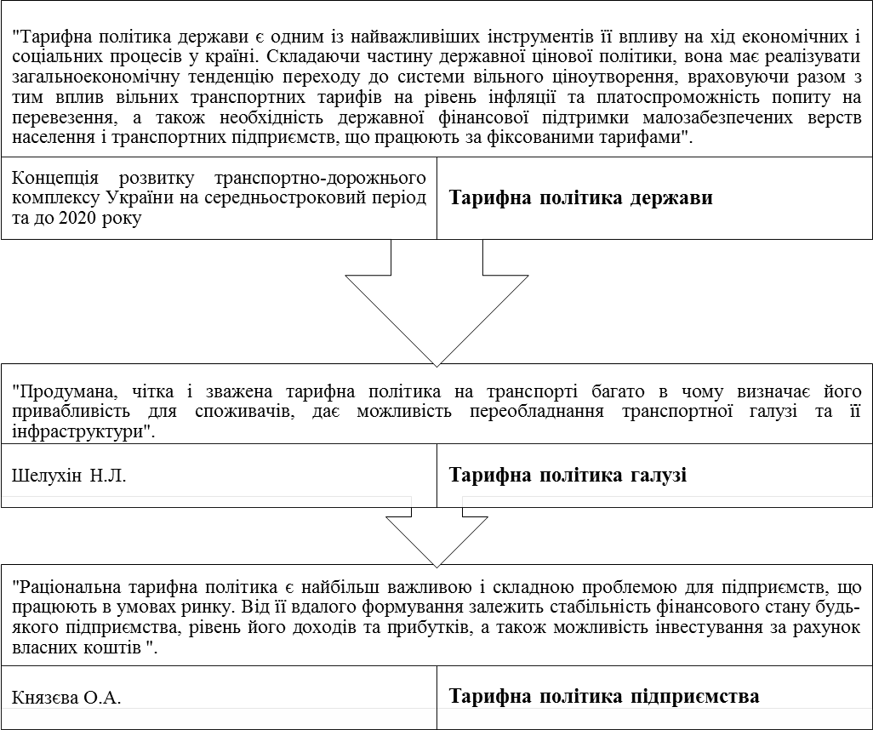

Рис. 1.16. Структурна класифікація поняття "тарифна політика"

З метою формування ефективної тарифної політики підприємства необхідно визначити наявність потенційного ринку та вивчити його кон'юнктуру. Домінуючою характеристикою будь якого галузевого ринку є попит та пропозиція[44]. Досліджуючи ринок підприємство переслідує певні цілі для досягнення оптимальних результатів своєї діяльності(рис. 1.17).
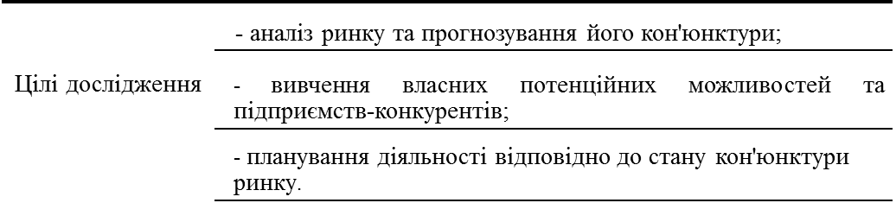
Рис. 1.17. Цілі дослідження підприємством галузевого ринку

З метою фомування ефективної тарифної політики авіакомпанії необхідно здійснювати аналіз конкурентної ситуації та управління завантаженням рейсів. Дослідження конкурентної ситуації включає аналіз трьох ключових складових: пасажирського завантаження, зміни тарифів та аналізу трансферу. Пасажирське завантаження і тарифи є показниками конкуренції, а трансфер - додатковий інструмент конкурентної боротьби на ринку[45].
Правильне визначення трансферних маршрутів дозволяє коригувати розклад з метою зробити трансфер для пасажирів більш зручним, що дозволить підвищити рівень попиту. Іншим застосуванням технології аналізу трансферу може служити відкриття нових рейсів.
Аналіз зміни тарифів та розкладу конкурентів спричиняється великою різноманітністю тарифів, що призводить до необхідності постійного моніторингу зміни тарифів конкурентами на лініях, де працює досліджувана авіакомпанія.
Оперативний аналіз пасажирського завантаження є одним з найважливіших етапів аналізу загальної конкурентної ситуації. Співставлення даних аналізу зміни тарифів з аналізом пасажирського завантаження дозволяє визначити, як реагують пасажири на зміну тарифів та приймати відповідні рішення.
Дослідження ринку підприємством здійснюється з метою виявлення ступеня задоволення попиту на діючі види послуг підприємствами-конкурентами. Дані дослідження ринку повітряних перевезень знаходиться у безпосередньому зв'язку із аналізом його кон'юнктури(рис.1.18).
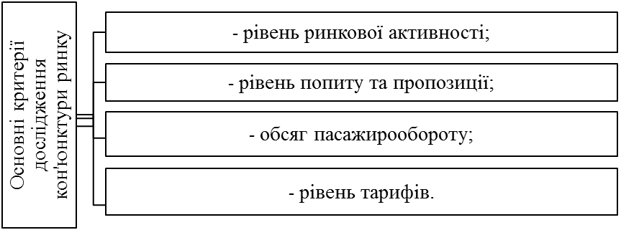
Рис. 1.18. Основні критерії дослідження кон'юнктури ринку

Ключовим завданням тарифної політики має бути забезпечення ефективного функціонування галузевої системи, створення умов для подальшого розвитку конкуренції, відновлення інвестиційної тарифної складової для забезпечення розширеного відтворення виробничих фондів галузі.
Тарифна політика підприємства - поняття багатопланове, підприємство не просто встановлює певний тариф, воно створює свою систему тарифоутворення, що охоплює весь асортимент послуг чи продукції, в якій враховує відмінності у витратах виробництва і збуту для окремих категорій споживачів, специфіку попиту; сезонність та багато інших чинників. Крім того, діяльність підприємства здійснюється в умовах постійно мінливого конкурентного оточення[46].
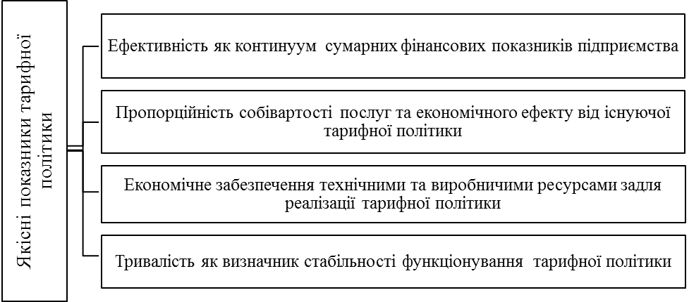
Рис. 1.19. Якісні показники тарифної політики підприємства

Основою формування ефективної тарифної політики підприємства та, як наслідок, забезпечення її конкурентоспроможності є:
– виявлення, систематизація та аналіз всіх чинників, які впливають на формування та функціонування тарифної політики підприємства;
– розробка методики визначення та оцінювання впливу цих чинників на тарифну політику та формування на цій основі методологічної бази управління тарифною політикою підприємства.
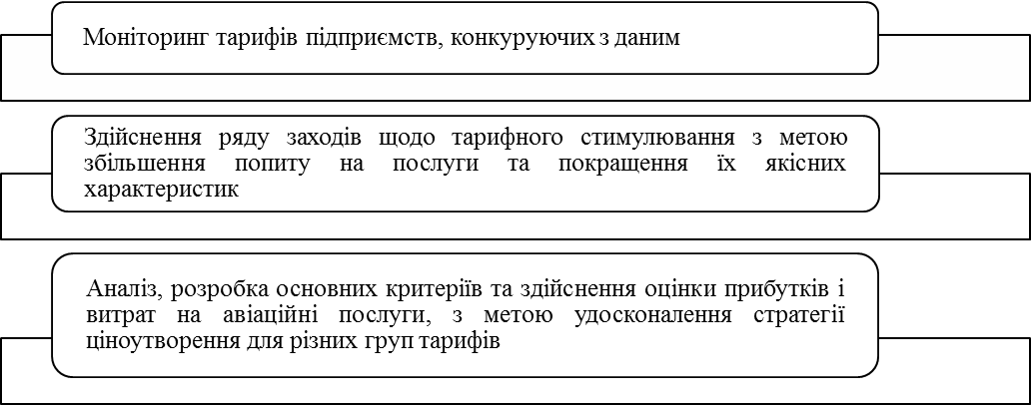
Рис. 1.20. Основні чинники створення гнучкої тарифної політики підприємства
З метою формування ефективної тарифної політики підприємства необхідно визначити наявність потенційного ринку та вивчити його кон'юнктуру. Досліджуючи ринок підприємство переслідує певні цілі для досягнення оптимальних результатів своєї діяльності(рис.1.21.).
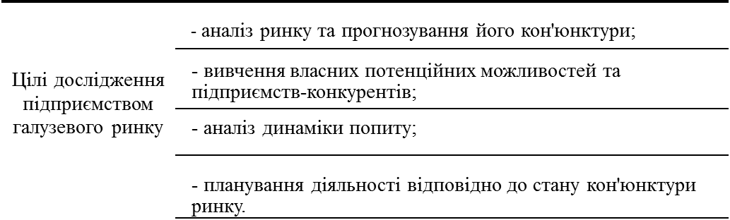
Рис. 1.21. Цілі дослідження підприємством ринку

Тарифна політика підприємства формується та реалізується під впливом попиту та пропозиції, конкуренції та кон'юнктури ринку, а її розвиток залежний від ринкових умов та повинен містити наступні принципи:
- раціональний та конструктивний моніторинг існуючої тарифної політики;
- постійне вдосконалення методів та технології взаємодії з внутрішніми та зовнішніми чинниками тарифної політики;
- формування механізму ефективного функціонування всіх елементів тарифної політики, здатного своєчасно та адекватно реагувати на зміни різного характеру і тим самим зменшувати рівень виявлення негативних наслідків та забезпечувати стабільне функціонування підприємства на ринку[47].
Досліджуючи процес формування тарифної політики підприємства, необхідно визначити сутність поняття "тарифна політика" та встановити всі елементи, які є її складовими та дослідити всі чинники впливу на її формування, протиріччя, властивості, закони розвитку та перспективи.
Отже, під поняттям "тарифна політика" слід розуміти систему принципів та методів встановлення рівня тарифів, правил їх застосування, що формуються під впливом зовнішніх та внутрішніх факторів, з метою забезпечення інтересів підрприємства на ринку та отримання прибутку[48].
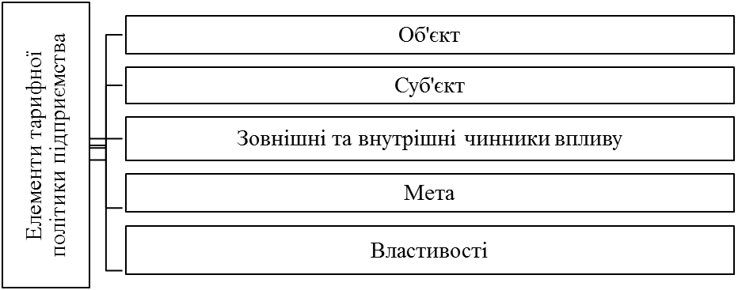
Рис. 1.22. Елементи тарифної політики підприємства

Об'єктом тарифної політики підприємства виступає тарифоутворення – процес побудови тарифів на послуги чи продукцію. Суб'єктами виступають підприємства, органи державної влади, галузеві організації. З об'єктом тарифної політики у безпосередньому зв'язку знаходяться принципи та методи встановлення і зміни рівня тарифів, на вибір яких впливає сукупність інтересів суб'єктів тарифної політики та дія законів вартості, попиту та пропозиції, конкуренції тощо.
На ефективність функціонування тарифної політики підприємства впливає велика кількість факторів різної природи, направленості та величини, які можуть послаблювати або підсилювати її діяльність.
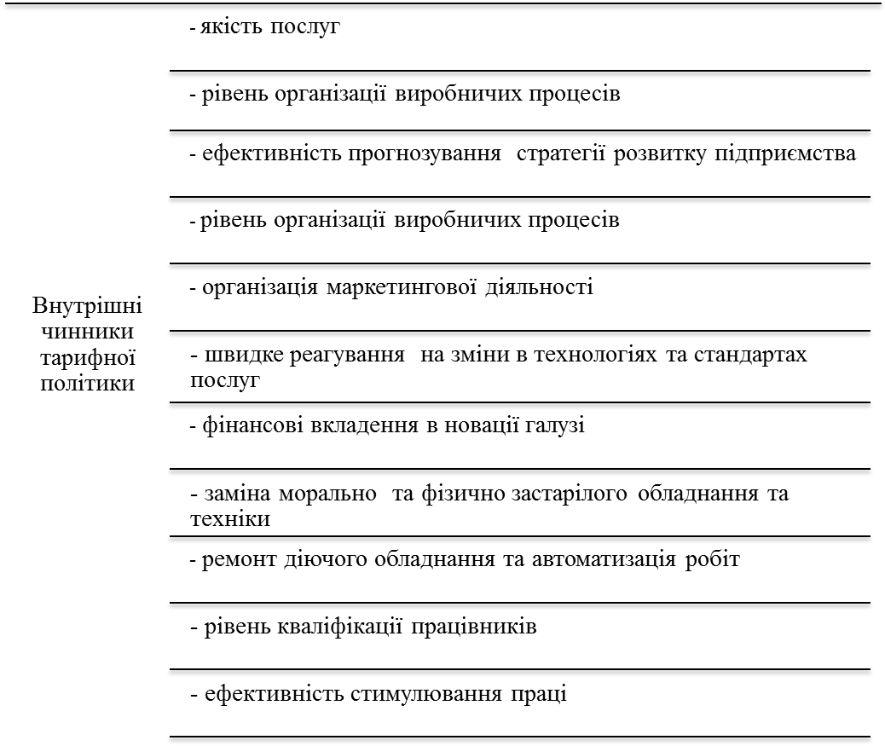
Рис. 1.23. Внутрішні чинники тарифної політики підприємства

Розглядаючи внутрішні чинники тарифної політики (рис. 1.23) підприємства слід зауважити, що вони є досить численними та різноманітними та мають безпосередній вплив на стійкість тарифної політики.
Дані чинники характеризують внутрішнє середовище підприємства з точки зору адаптивності та стійкості до умов зовнішнього середовища. Адже саме внутрішні фактори можна вважати основним об'єктом регулювання тарифної політики[49].
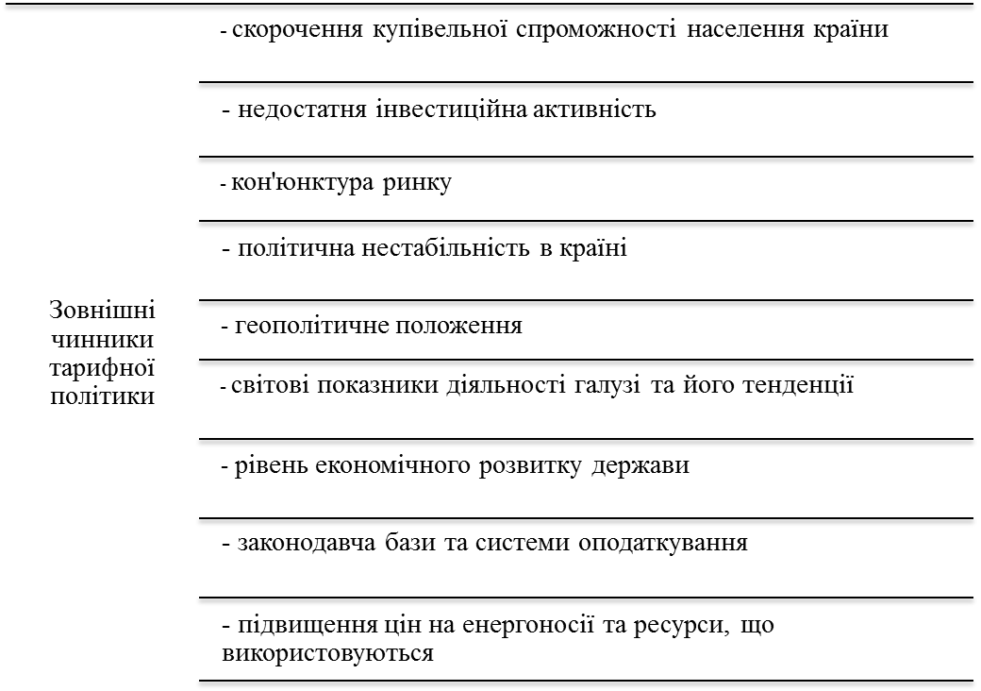
Рис. 1.24. Зовнішні чинники тарифної політики підприємства

Якщо внутрішні чинники є керованими і підприємству необхідно здійснювати управління ними, то зовнішніми чинниками безпосередньо управляти неможливо. До них підприємство пристосовується або по можливості зменшує їх негативний вплив низкою організаційних заходів (наприклад впливом маркетингової політики).
Для ефективного функціонування тарифної політики підприємству слід перш за все сформувати її мету, яка повинна забезпечувати конкурентоспроможність на ринку, стабільний розвиток підприємства, гнучкість та збалансованість тарифів[50].
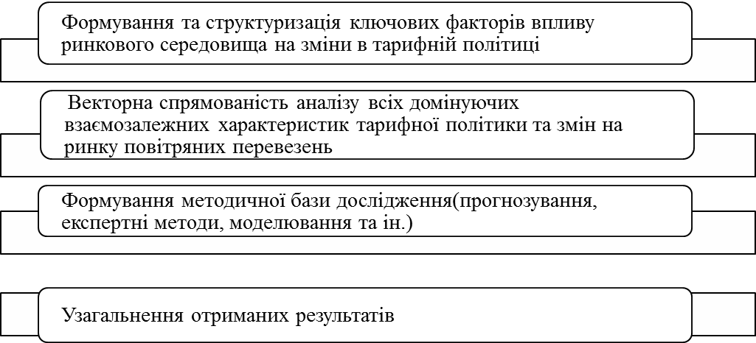
Рис. 1.25. Послідовність дослідження тарифної політики підприємства

При побудові тарифної політики слід врахувати необхідність забезпечення функціонування її основних властивостей (рис.1.26).
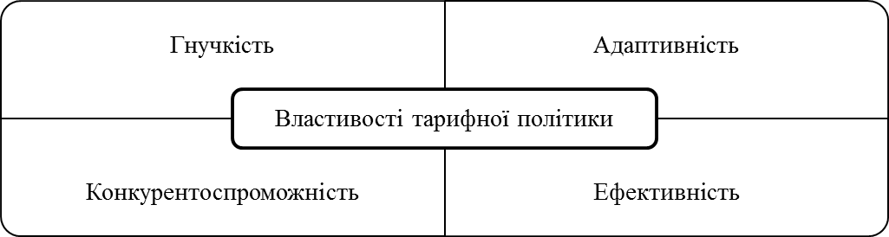
Рис. 1.26. Основні властивості тарифної політики

В якості пріоритетної властивості тарифної політики є властивість швидкої адаптації при виникненні змін різного характеру. Варто зазначити, що ефективна дія всіх властивостей тарифна політика є фактором конкурентної боротьби підприємства.
Динамічна зміна факторів зовнішнього середовища визначають гостру необхідність застосування властивості адаптації тарифної політики підприємства до нових умов.[51,52]
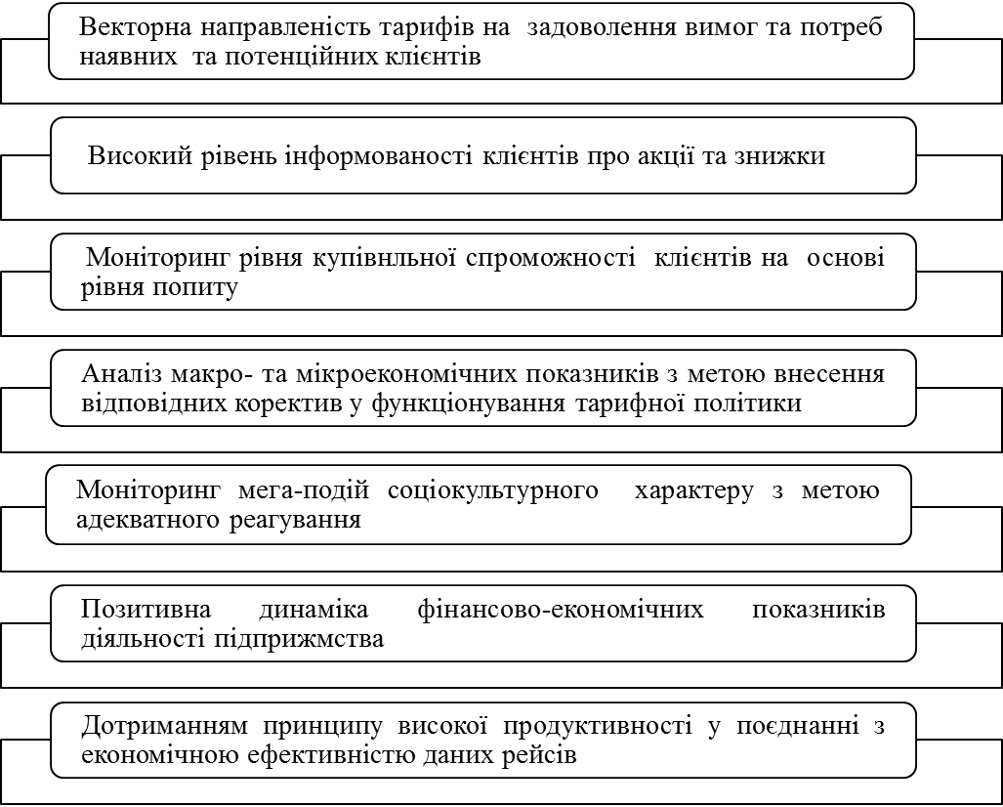
Рис. 1.27. Основні показники адаптивності тарифної політики

Функціонування адаптивної тарифної політики завжди дає позитивний економічний ефект, що проявляється у наступних аспектах:
- розширення частки ринку, що призводить до збільшення попиту;
- зростання прибутків за рахунок зменшення витрат на маркетинг та pr-компанії;
- збільшення ресурсного потенціалу;
- зростання інвестиційної зацікавленості за рахунок підвищених норм повернення наданих інвестицій[53].
Визначальними факторами тарифної політики підприємства є її корпоративна концепція, тобто цілі підприємства, рівень витрат, динаміка попиту, конкуренція на ринку та державне регулювання. Саме поєднання визначених факторів в сукупності характеризує стан та можливості підприємства. Варто зазначити, що дані фактори не є рівнозначними за своїм впливом на тарифну політику підприємства. Дана нерівномірність, з одного боку, зумовлена нерівнозначністю наявності або відсутності підприємством тих чи інших складових, що дозволяють забезпечити достатній рівень показників, які забезпечать позитивні значення визначених факторів.
Ефективність функціонування авіакомпанії
Реалізація тарифної політики авіакомпанії

Оцінка функціонування тарифної політики
Результативність впливу
Критеріальний показник оптимальності тарифної політики:
виручка від перевезень;
собівартість;
пасажирооборот, рівень задоволення попиту;
прибуток, рентабельність; екологічність, безпека.

Експлуатаційні показники економічної ефективності функціонування авіакомпанії:
Дальність типового маршруту, розхід палива, час польоту та руління, час роботи на землі, коефіцієнт загрузки, тариф першого класу, тариф бізнес-класу, тариф економ класу, грузовий тариф, кількість польотів за рік.

високий
- задоволення пасажирського попиту;
- створення якісно нових, еластичних методів для формування певного виду тарифів з урахуванням попиту та потреб клієнтів і конкуренції на ринку;

- подолання бар'єрів, що перешкоджають ефективній діяльності;
- формування коректної та раціональної тарифної системи;
достатній

- зниження попиту на ринку;
- поява нових конкурентів з вигідними тарифами;
- проблеми безпеки та екології.
низький

Планові показники впливу
Реальний вплив
Дестабілізаційні
фактори
Оцінка функціонування тарифної політики
авіакомпанії

Низький рівень загрози Високий рівень загрози
Тарифна стратегія досягається при реалізації існуючої тарифної політики
Зростання тарифів

Негативна динаміка попиту

Рис. 1.26 Процес функціонування тарифної політики при змінних ринкових умовах
У сучасних умовах гострої конкуренції зростають вимоги до якості управлінських та економічних рішень при регулюванні всіх процесів тарифної політики підприємства. Адже в умовах сучасної економіки навіть невеликі коливання в рішеннях та своєчасності їх прийняття можуть призвести до дестабілізації діяльності підприємства і навіть до кризи[53].
Підвищення рівня конкуренції на ринку вимагає вирішення завдань стратегічного розвитку підприємства з оптимально можливим використанням всіх важелів впливу з метою максимізації фінансових показників діяльності підприємства. Це зумовлює здійснення аналізу великого обсягу інформації, значних інвестицій та відповідних методів підготовки і прийняття рішень щодо зміни тарифної стратегії в даному часовому проміжку.
Механізм впливу являє собою багатоаспектний аналіз комплексних показників діяльності підприємства крізь призму її стратегічних пріоритетів, прогнозованих прибутків, очікуваних витрат, ризиків реалізації тарифної стратегії з метою встановлення рівноваги інтересів всіх суб'єктів ринку, що зумовлює визначення доцільності реалізації тарифної сукупності та врахування комплексу пов’язаних з даним рішенням витрат[54].
Розробка або коригування тарифної політики підприємства повинна враховувати необхідність аналізу ймовірності, характеру та часу настання соціальних, економічних, технологічних, ринкових та форс-мажорних подій, що викликають дестабілізаційні стани та елімінування їх ризику; здійснювати комплексну оцінку ефективності всіх варіантів рішення; з метою попередження або нейтралізації відхилень тарифної стратегії при використанні системного, ситуаційного та комплексного підходу до розробки економічно обґрунтованих рішень щодо корекції тарифної політики підприємства[55].
Пропонований механізм оцінки доцільності та ефективності реалізації економічних рішень щодо стабілізації тарифної політики підприємства сформований на використанні аналізу та оцінювання проблемних ситуацій. Послідовність оцінки наведеної на рис.1.27, де А₁- система попередньої оцінки доцільності впливу на тарифну політику; А₂ - система систематичної оцінки доцільності впливу; А₃ - система оцінки доцільності впровадження змін в тарифну політику; А₄ – система оцінки ефективності реалізації даних змін; А₅ - система вивчення результатів даного впливу.

А₁ | Прогнозування розвитку проблемної ситуації | Рішення щодо необхідності корегування тарифної політики підприємства
А₁ | Оцінка очікуваних наслідків розвитку даної ситуації без впливу на тарифну політику
А₁ | Дослідження умов реалізації впливу на дану ситуацію
А₁ | Оцінка наслідків її реалізації
А₁ | Визначення границі впливу з позиції досягнення ключових завдань підприємством
А₂ | Поточне оцінювання поетапних результатів реалізації даного впровадження | Рішення щодо реалізації, коригування чи відміни даних змін в тарифній політиці підприємства
А₂ | Визначення своєчасності даного впливу
А₂ | Аналіз та оцінка відповідності витрат і отриманих надбань підприємства
А₂ | Відповідність впливу для визначальних чинників впливу на механізм функціонування підприємства
А₂ | Узгодження тактичних і стратегічних дій у часовому інтервалі
А₃ | Оцінка доцільності застосування змін підприємством
А₄ | Оцінка ефективності впроваджених дій
А₅ | Аналіз тарифної політики при реалізації змін | Рішення щодо вдосконалення тарифної політики авіакомпанії
А₅ | Аналіз динаміки змін | Рішення щодо вдосконалення тарифної політики авіакомпанії
А₅ | Визначення меж оптимальності використаних методів реагування для аналогічних випадків у майбутньому | Рішення щодо вдосконалення тарифної політики авіакомпанії

Рис. 1.27. Механізм оцінки доцільності впливу на тарифну політику підприємства
Таким чином, тарифна політика повинна будуватись з урахуванням необхідності відшкодування необхідних витрат підприємства, посилення її впливу на підвищення якості послуг та забезпечення розвитку підприємства Механізми регулювання тарифної політики підприємства повинні постійно удосконалюватися на принципово новій конкурентоспроможній основі[56].

Висновки до розділу 1:

- У результаті проведеного аналізу розкрито сутність та особливості формування тарифів авіакомпанією, встановлено, що головною рисою тарифоутворення є те, що основою тарифу є собівартість, тому формування тарифів є складним процесом, що пов'язано із особливостями авіаційного транспорту та впливом мінливих факторів, таких як загальний стан економічної кон'юнктури, динаміка основних макроекономічних показників та нестабільність економіки, які загострюють проблему досліження тарифної політики.
- В результаті проведеного аналізу теоретичних та методологічних положень формування тарифів, яке полягало в дослідженні ролі тарифної політики в процесі функціонування авіакомпанії за умов турбулентності зовнішньоекономічного середовища, що дозволило виявити вплив чинників зовнішнього та внутрішнього середовища на рівень тарифів та сформувати авторське визначення тарифної політики авіакомпанії як системи методів та принципів встановлення рівня тарифів, правил їх застосування, що формуються під впливом зовнішніх та внутрішніх чинників з метою забезпечення інтересів підприємства та отримання прибутку, яке послужило основою для структурного представлення механізму формування тарифів.
- Дослідженням доведено, що у формуванні тарифів важливу роль відіграє ряд системних факторів. З однієї сторони це собівартість і група факторів, що відображають виробничі, фінансові, матеріальні і трудові затрати. З іншої сторони це купівельна вартість послуги та група показників, що її характеризує і які відображають якість перевезення, а також кон'юнктура ринку з її факторами, що дозволило сформувати цілі управління тарифами підприємства.
- У ході дослідження сформовано інформаційно-модельний комплекс формування тарифної політики авіакомпанії, що забезпечує адаптивність тарифної політики на ринку повітряних перевезень.
- Досліджено, що тарифна політика підприємства формується та реалізується під впливом попиту та пропозиції, конкуренції та кон'юнктури ринку, а її розвиток залежний від ринкових умов та повинен містити наступні принципи:
- раціональний та конструктивний моніторинг існуючої тарифної політики;
- постійне вдосконалення методів та технології взаємодії з внутрішніми та зовнішніми чинниками тарифної політики;
- формування механізму ефективного функціонування всіх елементів тарифної політики, здатного своєчасно та адекватно реагувати на зміни різного характеру і тим самим зменшувати рівень виявлення негативних наслідків та забезпечувати стабільне функціонування підприємства на ринку.

Основні наукові результати розділу опубліковані в працях [11, 36, 48].

РОЗДІЛ 2
Дослідження тарифної політики авіакомпаній.
2.1. Світовий досвід формування тарифів авіакомпаній

Авіаційна галузь за допомогою складних взаємозв'язків з іншими галузями економіки сприяє економічному розвитку держав та користується результатами такого розвитку. Із зростанням рівня прибутків та збільшенням попиту на авіаційні перевезення авіація стає важливим інструментом економічного розвитку.
Розвиток світового авіаційного ринку відбувається під впливом динамічно змінних кон‘юнктуроутворюючих чинників. При цьому актуальними проблемами є глобалізація міжнародних перевезень в межах глобальних та стратегічних альянсів авіаперевізників, жорстка конкуренція, зростання прямих операційних витрат, особливо за рахунок постійного росту цін на світовому паливно-мастильному ринку та інше. Тому існує необхідність здійснювати моніторинг тенденцій розвитку світових авіаційних ринків задля підвищення економічної ефективності авіаційних перевезень.
Стосовно розгляду авіаційної галузі крізь призму економічної політики, то необхідно зазначити про наявність взаємозв'язку між рівнем розвитку авіації та ринку авіаційних перевезень в державі, з однієї сторони, та ефективністю економічної, промислової, соціальної та інституціональної політики держави. Отже, дані аспекти є визначальними при здійсненні аналізу ринку авіаційних перевезень[57].
Координацію ринку авіаційних перевезень здійснює декілька міжнародних організацій, головними з яких є ІКАО (ICAO – International Civil Aviation Organization, Міжнародна організація цивільної авіації) та ІАТА (International Aviation Transport Association, Міжнародна асоціація повітряного транспорту). Діяльність ІКАО полягає в узгодженні національних законодавств про повітряні перевезення, підписання угод, конвенцій та інших документів, що вирішують міжнародні проблеми повітряних перевезень. ІАТА здійснює координацією тарифної політики. Встановлення тарифів це одна з найвагоміших складових роботи ІАТА. Необхідність погодження тарифів серед всіх авіакомпаній, що є членами ІАТА – це одночасно і політика, і практика, адже всі тарифи міжнародних авіакомпаній контролюються урядами країн-власників авіакомпаній[54].
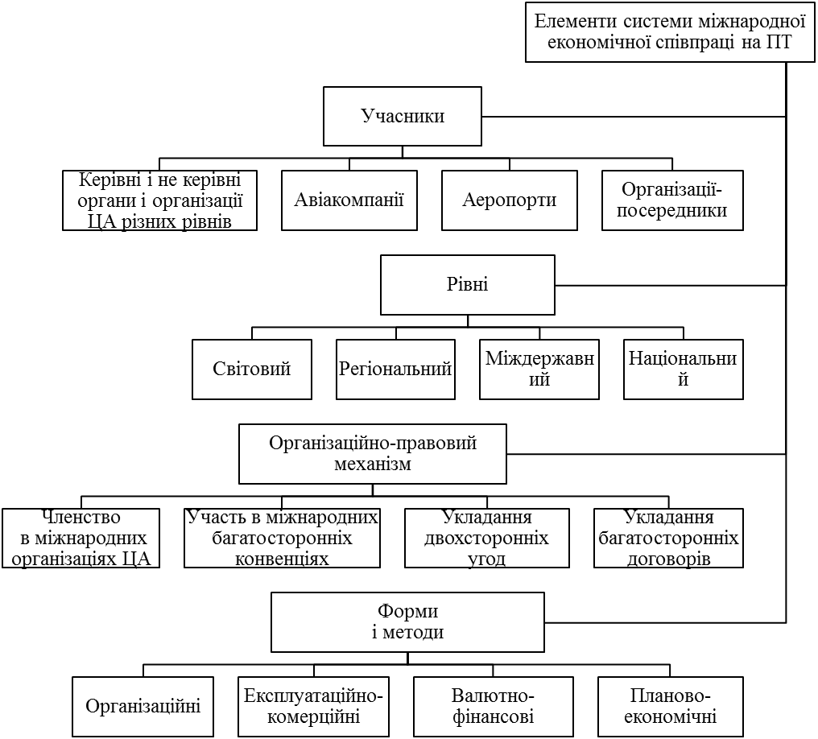
Рис. 2.1. Ключові елементи системи міжнародного співробітництва на повітряному транспорті
Динаміка ринку міжнародних авіаперевезень корелює з ключовими тенденціями розвитку світової економіки. Зростання світового ВВП, збільшення товарообігу, підвищення купівельної спроможності населення призводить до зростання попиту на пасажирські та вантажні авіаперевезення[58].
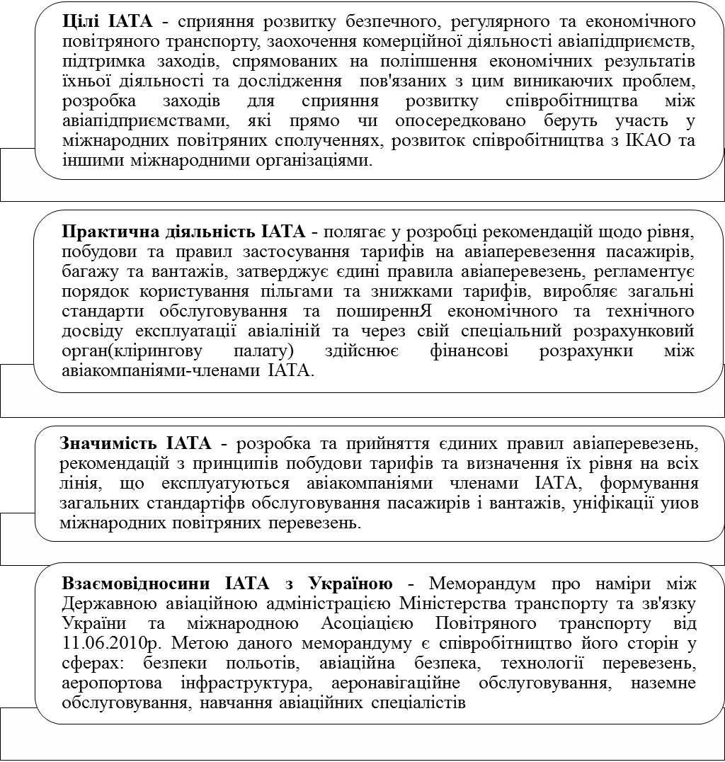
Рис. 2.2. Особливості функціонування міжнародної організації повітряного транспорту(ІАТА)

Члени ІАТА діляться на дві категорії: дійсні та асоційовані. Дійсним членом може стати будь-яка комерційна авіакомпанія, що здійснює регулярні міжнародні повітряні перевезення під прапором держави, яка має право на членство в ІСАО. Авіакомпанії, що здійснюють регулярні внутрішні перевезення, можуть вступати в ІАТА в якості асоційованих членів. Асоційовані члени мають право дорадчого голосу.
Авіакомпанія, яка бажає стати членом ІАТА, подає до виконавчого комітету заяву, складену за встановленою формою. Своє рішення про прийняття авіакомпанії до членів ІАТА та категорію його членства виконавчий комітет виносить на затвердження Загальних зборів. Членство вступає в силу з моменту сплати вступного та членського внесків за поточний рік. Членські внески - основне джерело доходної частини бюджету ІАТА.
Дійсні та асоційовані члени ІАТА зобов'язані своєчасно сплачувати щорічні членські внески. Їх розмір залежить від обсягів участі авіапідприємства в міжнародних повітряних сполученнях. Сума внеску визначається в доларах США. Членські внески поділяються на основні (які йдуть на покриття витрат на утримання апарату управління ІАТА, видання та розсилку її членам друкованих видань та робочих матеріалів) та регіональні (що йдуть на покриття витрат регіональних центрів). Розмір основних річних внесків встановлює Виконавчий комітет пропорційно обсягом виконаних в минулому році міжнародних перевезень (у тонно- кілометрах).
Кожна авіакомпанія, попередньо виплачує основну суму - однакову для всіх членів ІАТА. Потім здійснюється нарахування: за перші 10 млн. виконаних тонна-кілометрів, наступні 15 млн., потім за 75 млн. і понад 100 млн. Мінімальна сума внеску, яка встановлена на 26-их Загальних зборах в Тегерані (жовтень 1970 р.), становить 1000 дол., максимальна - 373200 дол. Що ж стосується регіональних, внесків, то 1/3 їх виплачують всі авіакомпанії в рівній частці, а решту 2/3 розподіляють між авіакомпаніями відповідно до кількості кілометрів нальоту в даній зоні в березні та вересні минулого року.
ІАТА розробляє рекомендації щодо рівня, побудови та правил застосування тарифів на авіаперевезення пасажирів, багажу і вантажів, затверджує єдині правила авіаперевезень, детально регламентує порядок користування пільгами та знижками з тарифів, виробляє загальні стандарти обслуговування пасажирів, веде роботу по узагальненню та поширенню економічного та технологічного досвіду, експлуатації авіаліній, а також через свої спеціальний розрахунковий орган (клірингову палату) здійснює фінансові розрахунки між авіакомпаніями-членами.
Міжнародні тарифи на повітряному транспорті суттєво відрізняються від внутрішніх тарифів країни. Їхня головна відмінність полягає в тому, що вони застосовуються на авіалініях, що з'єднують як мінімум дві держави , при цьому на кожній міжнародній авіалінії перевезення здійснюється не однією, а двома і більше авіакомпаніями.
Тарифи на міжнародні перевезення до 1979 року встановлювалися і регулювалися ІАТА. Проте, враховуючи значні зміни, що відбулися на ринку авіаційних перевезень, зараз міжнародні тарифи встановлюються між авіакомпаніями, що експлуатують одні і ті ж повітряні лінії[59].
Всі авіакомпанії, що виконують міжнародні перевезення, повинні дотримуватися тарифів, розроблених ІАТА, але на практиці багато із них постійно порушують узгодженні і затвердженні тарифи. Причиною таких дій в більшості випадків є гостра необхідність виживання в складних умовах конкурентної боротьби. До неофіційного зниження тарифів вдаються багато авіакомпаній, результатом чого є загострення конкурентної боротьби.
До цього часу в міжнародній практиці не розроблена стабільна та ефективна система міжнародного регулювання тарифів. Всі ці моменти є основою комерційної політики будь-якої авіакомпанії, що виконує міжнародні авіаційні перевезення[57].
Згідно з визначенням ІКАО тарифом є:
- ціна, яка повинна утримуватися за перевезення пасажирів, багажу і вантажу(без пошти) і умови, що регламентують її наявність і використання в певних країнах;
- документ (також відомий як тариф), має в своєму складі такі ціни і умови, які перевізник чи його агент надає (в електронній формі чи надруковані) належному повноважному органу по регулюванню.
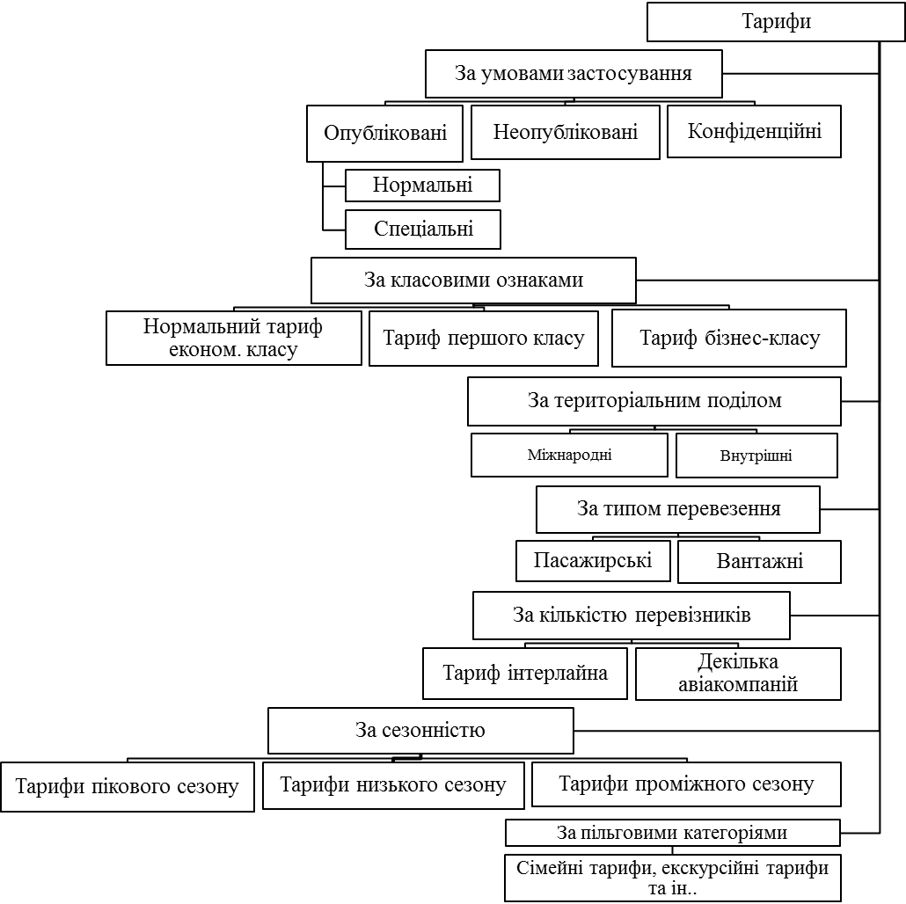
Рис. 2.3. Класифікація пасажирських авіаційних тарифів

Для зручності встановлення тарифів та єдиних правил їх застосування перевізниками, ІАТА умовно поділила територію земної кулі на три наступні зони:
- зона 1 – Південна і Північна Америка, острови Бермудські, Гавайські, Карибського моря;
- зона 2 – Європа, Африка, дотичні острови і Азія західніше Ірану (включно). В поняття «Європа», згідно ІАТА, включена територія європейського континенту, острови Азорські, Канарські н Мадейра і територія Алжиру, Марокко, Тунісу, Туреччини. В неї входить європейська частина колишнього СССР;
- зона 3 – Азія східніше Ірану, Австралія, Нова Зеландія, Філіппіни, Індонезія і острови Тихого океану, що не ввійшли в зону 1. В неї входить територія Росії східніше Уралу.
Тарифи, що розроблені ІАТА для кожної тарифної зони, приймаються лише при наявності одноголосності всіх зацікавлених компаній. Але при цьому вони можуть вступити в силу тільки лише після погодження урядами відповідних держав. Це своєрідне право «вето» на тарифи, узгоджене з ІАТА, дозволяє державам захищати економічні інтереси своїх авіакомпаній[60]. За даними ICAO, протягом 2003-2008 рр.. середній зростання місткості ринку міжнародних авіаперевезень становив 5,2% на рік. У 2009 р. міжнародний ринок авіаперевезень скоротився, а за підсумками 2010 р. компенсував втрати.
За прогнозами Міжнародної асоціації повітряного транспорту (IATA), пасажиропотік міжнародних авіакомпаній за період з 2010 по 2014 рр. виросте на 800 млн осіб, або на 32%, - до 3,3 млрд осіб у порівнянні з 2,5 млрд в 2009 році. IATA робить основну ставку на зростання пасажиропотоку в країнах, що розвиваються азіатсько-тихоокеанського регіону. За прогнозом східноазійські маршрути наростять пасажиропотік на 360 млн чоловік. Зростання в значній мірі буде забезпечений зростанням кількості пасажирів з Китаю. За прогнозами IATA, на частку Китаю в 2014 році буде припадати 26% приросту пасажиропотоку, тобто 214 млн з 800 млн нових пасажирів по всьому світу[61].
Також в числі найбільш швидкозростаючих ринків IATA назвала ОАЕ, В'єтнам, Малайзію і Шрі-Ланку. Темпи зростання авіаперевезень на Близькому Сході складуть 9,4%, у Східній Азії та Африці - 7,7%, в Латинській Америці - 5,7%, Північній Америці - 4,9%, а Європі лише - 4,7%. Зростання пасажирообігу поряд зі зростанням цін на авіапаливо (вартість якого перекладається на споживачів) забезпечує стійке зростання доходів авіакомпаній.
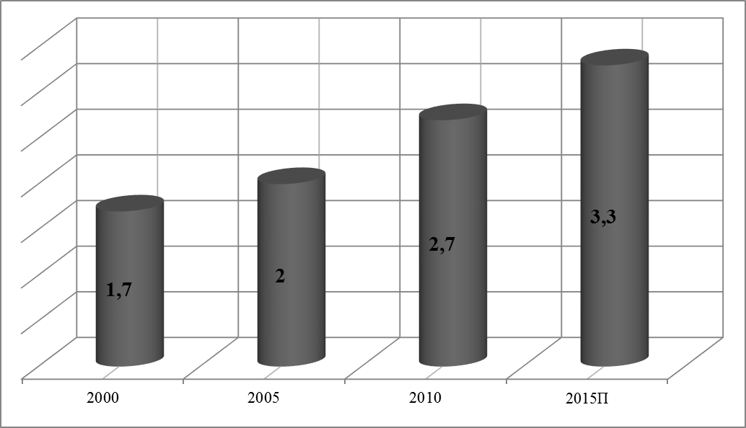Джерело: IATA, ICAO
Рис. 2.4. Динаміка світового ринку авіаперевезень( млрд. пасажирів в рік)

Авіаційними перевізниками на ринку виступають близько 600 авіатранспортних компаній різних форм власності й різних розмірів. За результатами опитування 19 млн. пасажирів, британська консалтингова компанія Skytrax назвала кращі авіакомпанії світу. В десятку найкращих у 2014 році потрапили дев'ять представників азіатських авіакомпаній і лише одна європейська (рис.2.5.).
Основними критеріями оцінювання були:
- зручність бронювання квитків;
- швидкість реєстрації на рейс та посадки на борт;
- чистота салону та комфортабельність крісел;
- розваги;
- ефективність роботи та ввічливість екіпажу;
- якість бортового харчування.
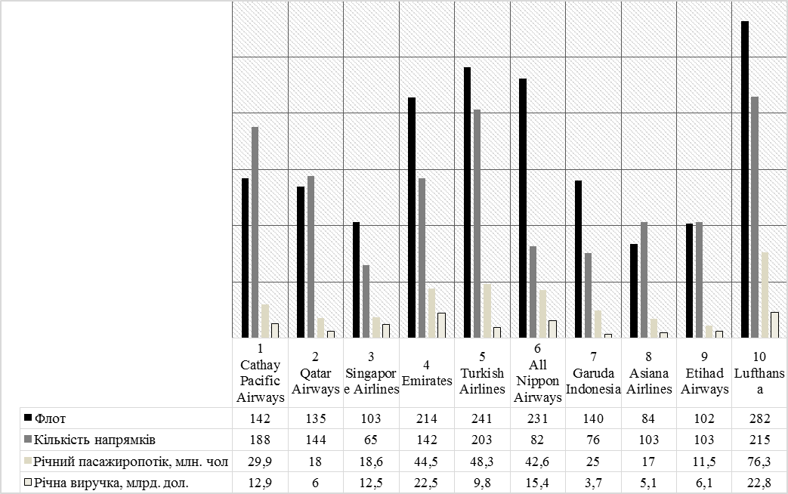
Рис. 2.5. Топ-10 кращих авіакомпаній світу (за результатами опитування компанії Skytrax)

Основною тенденцією на світовому ринку авіаперевезень є злиття авіакомпаній та створення міжнародних стратегічних альянсів авіаперевізників, що дає змогу авіакомпаніям, що входять до альянсів розширити доступ пасажирів до різних маршрутів, зміцнити позиції на ринку, проводити гнучку тарифну політику. Стимулюючим фактором створення стратегічних альянсів було прагнення обійти обмежувальні правила у міжнародній авіації, що утруднювали процеси консолідації[62].
На сьогодні найбільшими альянсами є: Star Alliance (“Зоряний альянс”), Sky Team (“Небесна команда”) і One World (“Один світ”). Будучи в складі таких альянсів, авіакомпанії мають можливість здійснювати перевезення пасажирів по всьому світу. Наприклад, увійшовши до Star Alliance, середня за розмірами компанія SAS одержала можливість забезпечити доступ 150 млн пасажирів до 535 маршрутів по всьому світу.
Злиття великих авіакомпаній сприяє покращенню їх фінансово-економічного стану. Наприклад, компанія Air France – KLM після злиття показала зростання операційного прибутку на 46 %[63]. Між США та ЄС проводяться переговори щодо створення відкритого трансатлантичного повітряного простору, який має стати моделлю лібералізації ринку авіаційних послуг для інших регіонів. Масштаби діяльності альянсів великі: три провідних союзи охоплюють близько 60 % світового пасажирообороту і перевозять майже мільярд пасажирів (табл.2.1).
Таблиця 2.1
Альянси авіаперевізників на світовому ринку
Показники | Назва альянсів і головних компаній, які їх утворюють
 | One World  British Airways,  American Airlines,  Royal Jordanians,  Japan Airlines,  Malev | Sky Team  Air France – KLM,  Delta Airlines | Star Alliance  United Airlines  Lufthansa SAS, Air  Canada Thai Аirlines
Кількість країн,  охоплених польотами | 140 | 157 | 151
Кількість пунктів  призначення | 686 | 848 | 880
Кількість щоденних  вильотів | 9421 | 15667 | 17341
Кількість перевезених  пасажирів (млн) | 306 | 333 | 355
Частка у світовому  пасажирообороті (%) | 19,2 | 18,5 | 21,3
Джерело: “Japan Airlines”станет членом международного альянса “One World” // БИКИ.– 2005.– № 136.– С. 11.

Беручи участь в авіаальянсі, авіакомпанія та пасажири отримують вагомі переваги, що забезпечуються:
- формуванням раціональної мережі обслуговування пасажирів, що оптимізує попит на авіаційні послуги;
- зниженням фіксованих та операційних витрат, що слугує основою для зниження тарифів;
- досягається економія на масштабі - поділу фіксованих витрат на більший об'єм реалізації;
- створюються нові види прибутків;
- забезпечується доступ до іноземних ринків при мінімальних затратах без додаткових витрат на устаткування, на отримання ліцензії на польоти;
- створення конкурентних переваг відносно інших компаній.
Найбільша частка ринку авіакомпаній-членів глобальних альянсів пояснюється їх високим рівнем розвитку. Проте варто зазначити, що на даний час існує тенденція щодо послаблення лідируючих позицій зазначеного сектору. Це пояснюється тим, що розмір ринку збільшується, а це означає, що стає більшою кількість користувачів авіаційними послугами, однак в основному за рахунок низькобюджетних авіакомпаній[64,65].
Авіакомпанії беруть взаємну участь в програмах постійних клієнтів. Активна участь в програмах споживачів забезпечує переваги для споживачів, оскільки з'являються нові можливості:
- одноразового придбання квитків в глобальному масштабі за низькими цінами;
- висунення додаткових вимог щодо послуг готелів, оренди машин, зв'язку та ін.;
- відсутність незручностей із заміною квитків між різними авіакомпаніями;
- здійснення комфортних перельотів в глобальному масштабі.
З появою низькотарифних авіакомпаній традиційні авіакомпанії, які використовують загальноприйняті методи побудови авіаційного бізнесу, відчули значну конкуренцію з їхнього боку.
За даними Служби статистики та прогнозування (STATFOR) Євроконтролю, не існує єдиного вірного визначення low cost company (LCC). Тим не менш, загальноприйнятим є наступне визначення: low cost airline– це авіаперевізник, який пропонує загалом низькі тарифи, при цьому не надаючи більшість традиційних пасажирських послуг.
Бізнес-модель LCC може бути визначена наступними трьома ключовими елементами[66,67]:
1. один клас обслуговування;
2. проста структура тарифу з обмеженою диференціацією послуг;
3. без надмірностей, таких як харчування на борту ПС, розваги (телевізор, газети) та програми для часто подорожуючих пасажирів;
4. відсутня практика повернення грошей за невикористаний квиток та послуги перебронювання.
Низькі експлуатаційні витрати поєднані з високою продуктивністю[68,69]:
1. один тип ПС знижує витрати на підготовку екіпажу та технічне обслуговування;
2. нижча заробітна плата екіпажу досягається через низький середній трудовий стаж та виконання різних завдань (наприклад, бортпровідники також прибирають ПС);
3. аутсорсинг всіх неавіаційних робіт (наприклад, наземне обслуговування, технічне обслуговування парку ПС, call-центри тощо);
4. головна увага зосереджена на прямих продажах квитків, особливо через Інтеренет (при цьому відсутня комісійні виплати туристичним агентствам та комп’ютерним системам бронювання);
5. використання другорядних аеропортів з хорошими слотами, низькими зборами за зліт/посадку, меншою ймовірністю затримок;
6. спрощені маршрути, в основу яких покладена модель “point-to-point” (збільшує коефіцієнт використання ПС та усунення відкладання рейсів через затримки пасажирів або втрати багажу на стиковочному рейсі);
7. висока щільність крісел;
8. високий коефіцієнт використання ПС досягається через короткі польоти та швидкий оборот;
9. відсутність посадочних талонів заохочує пасажирів раніше та швидше здійснити посадку в ПС.
Конкретне специфічне позиціонування на ринку:
1. агресивний маркетинг;
2. пасажири – туристи з вільним часом та бізнес пасажири;
3. ефективніша програма використання палива.
Низькотарифні авіаперевізники внесли ряд нововведень в авіаційну галузь, найбільш очевидно для того, щоб спростити послугу для пасажирів, пропонуючи менше надмірностей на борту в обмін на нижчий тариф.
Концепція дешевих пасажирських авіаперевезень вперше появилася в США. Так стала працювати американська компанія «Southwest Airlines». Між традиційними і low cost перевізниками існують глобальні відмінності, на поверхні яких виділяються рівень сервісу та вартість перевезення. Ідея дисконтних компаній – авіапереліт доступний всім. Лідером low cost компаній в Європі є Ryanair. Для дослідження двох філософій авіаційного бізнесу необхідно вияснити їхню комерційну політику[70,71].
За даними The International Air Transport Association (IATA), на частку лоукостів припадає 26% світового пасажиропотоку – 700 млн людей на рік, у той час як число традиційних авіакомпаній, або, як їх називають, flag carriers, на планеті у 12 разів більше. При цьому за останні 20 років кількість пасажирів, перевезених лоукостерами, зросла більш ніж у 230 разів. На сьогоднішній день послугами бюджетних перевізників користуються 134 млн пасажирів на рік, а дохід становить $ 17,1 млрд[68,69].
Набір прийомів, що дозволяє тримати низькі тарифи лоукостів досить широкий. Це і відмова від традиційних видів сервісу на борту, і відсутність поділу салону на класи в більшості компаній, а отже, велика місткість салону. Якщо в середньостатистичний звичайний лайнер поміщаються 128 осіб, то в лоукост – 148. Задля скорочення витрату пального, літаки максимально звільнені від зайвого вантажу – немає великої кількості багажу, оскільки за його провезення істотно зростає тариф польоту, а також розважальної інфраструктури для пасажирів.
Бюджетні авіалінії оптимізують використання свого флоту – наприклад скорочуючи час простою машин. Так, у Southwest Airlines кожен борт у середньому виконує за добу шість рейсів, проводячи в польоті майже 11 годин. Аналітики підрахували, що в Європі 30% пасажирів лоукостера, який щойно вийшов на ринок, – колишні клієнти традиційних перевізників, а решта 70% – це люди, які через свій невисокий достаток взагалі раніше не літали[72,73].
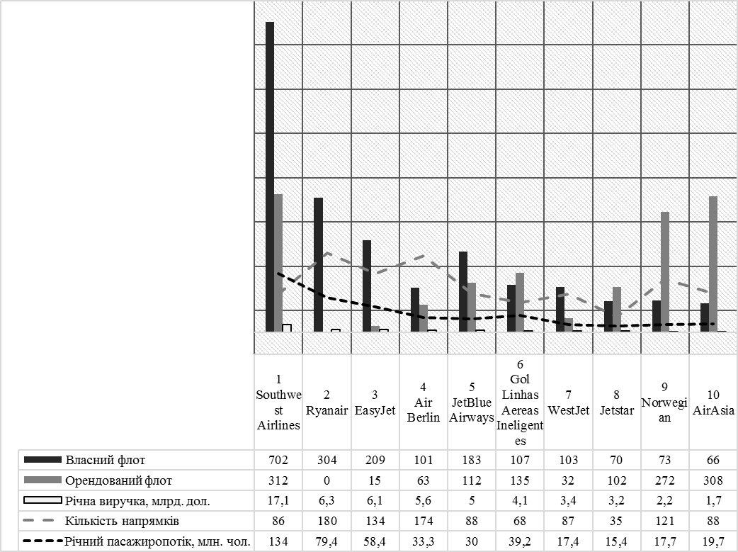
Дані Airline Busines
Рис. 2.6. Топ-10 найбільших бюджетних авіакомпаній світу

Низькотарифні авіаперевізники запровадили нову, більш просту модель тарифу, яка побудована на основі вартості перевезення в одну сторону. Їхня увага на ціноутворенні кожної ділянки польоту була об’єднана з усуненням ряду обмежень по білету, що, як правило, є частиною тарифів на зворотній ділянці маршруту у традиційних авіаперевізників. Наприклад, тарифи на зворотній ділянці маршруту, якщо вони включають ніч суботи, є дешевшими, тоді як повернення в той самий день, що й день вильоту, часто найдорожчі з усіх[74,75].
Низькотарифні авіаперевізники запровадили систему управління доходами: найдешевші тарифи є в наявності заздалегідь, а вартість перевезення зростає з наближенням дати вильоту. Цей підхід відрізняється від підходу традиційних авіаперевізників, на основі якого продаються місця за різними тарифами одночасно і тариф залежить від умов дійсних для певного типу придбаного квитка[76,77].
Традиційним перевізником можна вважати авіакомпанію, яка використовує загальноприйняті методи побудови авіаційного бізнесу, де філософія функціонування орієнтується на тісну співпрацю з різними посередниками для організації всіх етапів обслуговування пасажирів, приваблення яких базується на сервісній основі та системі лояльності[78,79]. З метою системної оцінки основних процесів двох груп авіакомпаній побудуємо порівняльну таблицю[80,81].
Таблиця 2.2
Організація виробничих процесів традиційних і low cost авіакомпаній
Традиційний перевізник | Організація роботи | Low cost компанія
Традиційні методи: прогнозування попиту,  маркетинг, оцінка конкурентоздатності, дослідження інтересів клієнта. | Оцінка ринку і власної конкурентоспроможності | Вартість перельоту
Орієнтований на різні напрямки, континенти | Ринок, що використовується | Внутрішній, в Росію обмеженими компаніями і напрямками
Спеціальна система стиковок через interline угоди | Можливість перевезення через стиковки рейсів | Відсутність, лише самостійно самим пасажиром з великим фактором ризику
Зручний для пасажира ( час вильоту, день тижня) | Розклад | Рейси по вибраних напрямках
Аеропорти з розвиненою інфраструктурою(значна вартість оплати обслуговування ПС і комерційної загрузки) | Вибір аеропорту | З обмеженою інфраструктурою (дешеве або обмежене обслуговування ПС)
В залежності від ринку(кількості напрямків, рейсів) | Обсяг перевезень | Високий, незважаючи на те, що напрямки обмежені
Ціна відповідає сервісу | Тарифна політика | Низький рівень - доступний всім
Надається, ведеться лист очікування | Бронювання | Без резервації місць
Камбінування : через партнерів(агентів, авіакомпаній партнерів), наявність власних офісів і в режимі «on line», отримання квитка | Продаж | Контакт лише з клієнтурою, лише в режимі «on line», принцип продажі: раніше замовлення –дешевше переліт; замість квитка – номер(код)
Зручна, може бути безкоштовна від авіакомпанії(власна, угода з іншими видами транспорту), багато альтернатив | Пасажирська транспортна експедиція | Зазвичай незручна (пересадки, час відправлення , довге очікування доставки, немає альтернатив), без допомоги перевізника і лише за рахунок пасажира
Традиційна схема: порейсова, вільна, з виділенням класів, само реєстрація. Можливість навіть зареєструватися на завтра за допомогою телефону | Реєстрація | По номеру(коду) перед вильотом, в результаті - список пасажирів
По посадковому талону, де вказано місце пасажира на борту ПС | Посадка | Пластмасовий талон - бірка, яка здається при посадці. Можливо – почерговість посадки на ПС по порядковому номеру
Перевезення нормативного багажу безкоштовно, можливість оголошення вартості, перевезення домашніх тварин, багато затримок і втрат | Багаж | Лише ручна кладь або обмежений багаж
Обмеження кг по класу обслуговування | Ручна кладь | Обмеження в кг до мінімуму
Диференціація відповідно вартості і послугах в аеропорту (окремі зали, салони, норми безкоштовного багажу, ручної кладі) | Класи обслуговування | Єдиний клас обслуговування з високою платністю крісел
Харчування, напої в залежності від класу, додаткове обслуговування, преса, фільми, музика, сувеніри | Сервіс на борту ПС | Без харчування, напоїв, преси і фільмів. Економія на прибиранні салону, яка дорога. Платні послуги по сервісу (харчування, напої), які можуть перевершити вартість транспортування
Бажання сподобатися клієнтам | Відношення до клієнтів | Такі завдання не ставляться, адже ціна наднизька
Традиційний підхід – сервіс і знижки по системі лояльності | Методи закріплення клієнтів | Лише вартість перевезення
Традиційна схема(телебачення, спортивні і культурні події, в аеропортах, газетах, журналах, через агентів з продажу, на сайті) з витратами для перевізника | Власна реклама | На борту ПС, сайті, частково в зоні аеропорту, рідко в пресі
Розміщення в своїх офісах, в бортових журналах компаній, представництвах закордоном | Реклама других суб'єктів | Додатковий прибуток по договору(1 млн.$ для доведення до 1 млн. пасажирів, потім новий контракт)
Різні, з залежності від комерційної загрузки і кількості рейсів. Багато видатків на сервіс, використання популярних аеропортів | Фінансові результати роботи | Високі прибутки за рахунок 100% завантаження салонів ПС, великої кількості рейсів, мінімальних накладних витрат
Створення нових робочих місць у випадку розширення штату, податки з зарплати персоналу, від прибутку який отримують не від рейсів всередині Європи | Зацікавленість держави | Створення нових робочих місць в авіакомпанії при розширенні штату, в аеропортах, які «підняли» low cost, від стійкого прибутку мало бюджетної компанії
Наявність значного парку різних типів ПС ускладнює підготовку пілотів і інженерів | Обслуговування ПС | Уніфікація парку ПС полегшує і здешевлює підготовку і кількість пілотів і технічного персоналу
Різного віку, різної конфігурації, різні типи ПЧ в залежності від виконуваних рейсів, власні чи в лізингу | Літаки | Стандартизований парк ПС (1-2 типи ПС – А 319 і А 320), орієнтований на польоти 3-3,5 год., з початку в лізингу, тепер вже і власні – нові
Власний склад, зарплата в залежності від авіакомпанії | Пілоти | Поєднання власного складу і найманого із інших авіакомпаній, зарплата висока (за інших умов досвідчені пілоти не будуть літати)
В залежності від ПС, їх обслуговування, кваліфікації пілотів(рідкі випадки інцидентів) | Рівень безпеки польотів ПС | Висока, великий обсяг перевезень і немає інцидентів

Загалом, можна констатувати, що функціонування low cost компаній визначило нові умови на авіаційному ринку перевезень, що значно загострило конкуренцію перевізників не лише в цивільній авіації, але й на інших видах транспорту. Традиційні авіакомпанії пішли по шляху відомих методів витіснення конкурентів – створення крупних альянсів (збільшення долі ринку, оптимізація сітки маршрутів, пропозиція нових можливостей для пасажирів)[81,82].
В умовах зростаючого цінового тиску та наявності low cost перевізників пропонувати більш високі тарифи для пасажирів вже не актуально. Традиційні авіакомпанії змушені міняти пріоритети і переорієнтовувати свою діяльність в сторону підвищення ефективності роботи, розробляючи альтернативні моделі, що покликані сприяти поверненню пасажирів[83,84].
Одним із заходів, що приймаються традиційними компаніями є створення самостійних організацій або філіалів для виконання перевезень на маршрутах малої протяжності, на яких існує конкуренція з низькобюджетними перевізниками або можливі загрози зі сторони нових учасників[85].
Використовуючи малозатратну стратегію ”авіакомпанії всередині авіакомпаній”, традиційні перевізники стали поєднувати ключові елементи low cost компаній з репутацією і якістю власного бренду. Можна очікувати, що дана стратегія може поширитися на міжнародних перевізників, в тому числі на лініях великої протяжності і маршрутах, що орієнтовані на відпочинок. У будь-якому випадку, пасажири отримали позитивний ефект та більш широкий вибір перевізників за ті кошти, які вони захочуть потратити[86,87].
Авіакомпанії все частіше використовують засновані на застосуванні комп’ютерів заходи з метою підвищення продуктивності та оптимізації доходів, включаючи використання автоматизованих систем для управління прибутковими ставками, маркетингу, продажу і комунікації, а саме:
- створення досконалих систем управління прибутковими ставками, пов’язане з використанням комп’ютерів, відкрило можливості авіакомпаніям регулювати на кожному рейсі співвідношення пасажирів з високими (normal fares) і низькими тарифами (special fares) задля максимізації доходів;
- система контролю питомих доходів дала можливість авіакомпаніям, які давно на ринку, з високою собівартістю в окремих випадках вибірково конкурувати з авіакомпаніями з низькою собівартістю (low cost airlines, discoun-ters airlines), які часто покладаються на низькі тарифи з метою проникнення на ринок[88,89].
Головними рисами моделі бізнесу перевізників з низькою собівартістю є з певними варіаціями: мережа прямих рейсів між пунктами з концентрацією на маршрутах короткої протяжності, висока частота рейсів, проста структура низьких тарифів, кабіни одного класу з високою щільністю крісел та без призначення місць, просте обслуговування на борту, багатофункціональність персоналу і мінімум адміністрації, інтенсивне використання засобів електронної комерції для маркетингу і збуту продукції[90,91].
Найбільшим нововведенням низькотарифних авіаперевізників став розвиток бізнесу, де, забезпечивши безпеку польотів, найголовніша увага приділяється зниженню витрат як засобу залучення прибутку (на відміну від традиційних авіаперевізників, які зосереджені на максимізації доходів) та збільшення додаткового доходу[92,93].
Сумарна економія витрат, представлених на рис.2.7, складає 57%. Найважливішими факторами економії є висока щільність крісел (16%), мінімізація простою на землі (10%), зменшення аеропортових зборів, кількості послуг на борту, комісійних за продаж квитків (по 6%) [94,95].
Рис. 2.7. Складові компоненти економії витрат авіакомпанії

Розвиток низькотарифних авіаліній є надзвичайно перспективним для ринку України, який характеризується відносно невисоким рівнем доходів населення, особливо в регіонах. Надання послуг за невисокими тарифами дало б змогу збільшити перевезення з регіональних аеропортів у десятки разів [96,97]. Це дало б поштовх розвитку сформованої, але бездіючої аеропортової мережі в країні, розвитку самих регіонів та забезпечило соціальні та культурні потреби населення в зростаючих транспортно-економічних зв’язках з країнами Євросоюзу та СНД [98,99].
Проте на сьогоднішній день в світовій авіаційній галузі прослідковуються й негативні тенденції, що мають вагомий вплив на зниження попиту на авіаційні перевезення. До них слід віднести:
- фінансову нестабільність;
- інфляцію,
- зростання цін та безробіття[100,101].
Також слід зазначити, що в останні роки загострюється проблема модернізації льотного парку. Значна частка авіакомпаній потребує оновлення льотного парку, оскільки їх літаки є морально застарілими та не відповідають нормам авіаційної безпеки, що є вагомим фактором зниження конкурентоспроможності авіакомпанії[102,103]. Проте для модернізації парку літаків необхідно значні фінансові вкладення, що пов’язано з постійним дорожчанням авіаційної техніки. Економія авіаційного палива — ще одна вагома невирішена проблема сучасних авіакомпаній.
Згідно з попередніми підсумками, опублікованими Міжнародною організацією цивільної авіації (ІКАО), у 2013 році приблизно 3,1 млрд. осіб скористалися послугами повітряного транспорту для виконання ділових і туристичних поїздок. У порівнянні з 2012 роком кількість перевезених за цей рік пасажирів збільшилася приблизно на 5 % і, згідно з поточними прогнозами, до 2030 року має перевищити 6,4 млрд.чоловік. У 2012 році авіакомпанії держави - члена ІКАО перевезли приблизно 2,7 млрд. пасажирів, що на 5,6% більше, ніж у 2011 році[104,105].
Збільшення обсягів пасажирських перевезень стало відображенням економічного зростання, який спостерігався в усьому світі та по всіх регіонах[106,107]. Таким чином, за останні роки прослідковується тенденція щодо збільшення кількості перевезених пасажирів авіакомпаніями світу, що цілком пов‘язано з процесами відновленням світової економіки.
Вирішення проблем, що стоять перед авіаційною галуззю на сучасному етапі, відкриє якісно нові перспективи для розвитку світових авіаційних перевезень[108]. Враховуючи сучасні тенденції світової ЦА та жорстку конкуренцію необхідно побудувати певну модель підвищення ефективності діяльності авіакомпаній на ринку, які повинні ґрунтуватися на наступних чинниках[109,110]:
- здійснення заходів з метою скорочення експлуатаційних витрат. Витрати на купівлю авіаційного палива є домінуючою частиною експлуатаційних витрат авіакомпанії, що спонукає до впровадження програм економії авіаційного палива та ефективного комерційного співробітництва з іншими авіакомпаніями з метою спільного експлуатування авіаліній;
- покращення якості обслуговування авіаційних перевезень, що є основою задоволення попиту та спонукає до подальшого користування послугами певної авіакомпанії, та навпаки, незадоволеність обслуговуванням авіакомпанії призводить до втрати потенційних пасажирів;
- оптимізація маршрутів авіакомпаній та здійснення моделювання раціональних частот польотів по різних напрямках, скорочення нерентабельних рейсів, введення економічно ефективної авіаційної техніки, розширення географії перевезень, підвищення ефективності виконання чартерних та додаткових рейсів, гнучка заміна на авіалініях ПС різної пасажиромісткості;
- вдосконалення тарифної політики з метою підвищення конкурентоспроможності авіакомпанії за рахунок розробки якісно нових конкурентоспроможних тарифів на основі аналізу тарифної політики інших авіакомпаній на ринку авіаційних послуг;
- вдосконалення договірно-правової роботи з метою розширення комерційного співробітництва з іншими авіакомпаніями, агентами, туристичними фірмами та іншими діловими партнерами. Удосконалення договірно-правової роботи є важливим аспектом не лише на рівні авіакомпаній, а й у сфері міжурядових угод, від яких залежить отримання сприятливих умов комерційної роботи авіакомпаній;
- здійснення заходів щодо вдосконалення ринкового дослідження та якісного аналізу з метою вивчення стану ринку, тобто його кон’юнктури;
- забезпечення оптимально зручного розкладу перевезень. Рейси авіакомпанії повинні бути максимально зручними для пасажирів та забезпечувати оптимальну стиковку з іншими внутрішніми та міжнародними рейсами. Це допоможе залучити додаткових пасажирів на рейси певної авіакомпанії.

2.2. Дослідження тарифної політики українських авіакомпаній

В Україні потенціал розвитку ринку авіаційних перевезень є надзвичайно високим. Це обумовлено наявністю великої території (друга в Європі після Російської Федерації), чисельністю населення 45,4 млн осіб, його стрімкою урбанізацією, значною кількістю великих міст, а також вигідним географічним розташуванням України на перехресті транзитних шляхів між Сходом та Заходом.
Поступове відродження української авіації можливе за рахунок комплексу цілей, дій, а також методів впливу державних структур на економіку, яка забезпечуватиме структурні перетворення в галузі. Функціонування авіапідприємств в умовах економічних перетворень заслуговує на дослідження питання тарифної політики, яка є основою балансу економічних інтересів держави, пасажирів та транспортних підприємств[111].
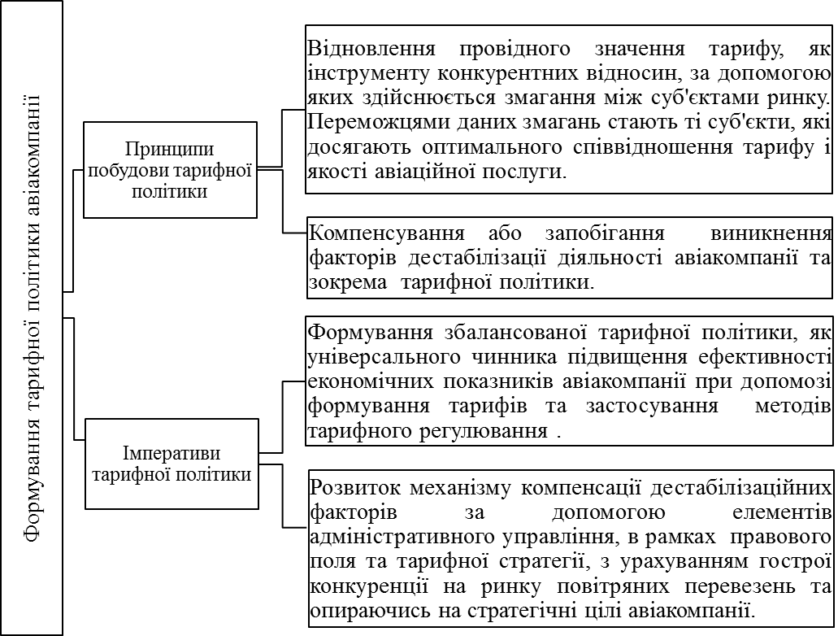
Рис. 2.8. Основні засади формування тарифної політики авіакомпанії
Привабливість авіаційних перевезень визначаються перш за все, їх швидкістю, якістю, тобто обсягом та складовими пропонованих основних та суміжних послуг, що дозволяють, при певній градації визначених тарифів, здійснювати перевезення пасажирів.
Складність економічних процесів в країні та мінливість ринкового середовища спонукають до вироблення нових методів, цілей та завдань управління тарифами авіакомпанією, що забезпечить конкурентоспроможність на ринку авіаційних перевезень та сприятиме стабільному і економічно ефективному функціонуванню (табл. 2.3).
Таблиця 2.3
Класифікація цілей тарифної політики авіакомпанії
Класифікація цілей | Цілі | Завдання
Побудовані на стимулюванні розвитку повітряних перевезень | - збільшення обсягів продажів;  - домінування на ринку;  - розширення попиту та прискорення його зростання; | Забезпечення стабільної та гнучкої тарифної політики, що адаптована до мінливості ринкового середовища
Побудовані на прибутку | - максимізація прибутку;  - регулювання фінансових ресурсів, контролю витрат та доходів;  - оптимальна маршрутна сітка;  - побудова конкурентних тарифів з урахуванням попиту та потреб пасажирів; | Забезпечення рівня рентабельності, що забезпечує стабільне функціонування авіакомпанії на ринку
Побудовані на конкуренції | - збереження лідируючих позицій;  - адаптація та розширення своєї частки на ринку;  - орієнтація на потреби пасажирів; | Підвищення рівня конкурентоспроможності авіакомпанії
Кількісні та якісні | - завоювання частки ринку повітряних перевезень;  - забезпечення економічного зростання;  - забезпечення беззбитковості авіакомпанії;  - підвищення іміджу авіакомпанії;  - забезпечення найвищих якісних показників надання авіаційних послуг;  - забезпечення екологічних норм; | Максимізація прибутків та розширення частки ринку

Ринок авіаційних пасажирських перевезень в економіці будь-якої країни є специфічним індикатором рівня розвитку економіки в цілому[112]. В залежності від рівня запропонованих послуг в цій галузі можна говорити про наступні складові економічного розвитку:
- розвиток інфраструктури всієї економіки;
- рівня науково-технічного потенціалу галузі та економіки в цілому;
- ринкового переважання домінуючих в авіаційній галузі авіакомпаній.
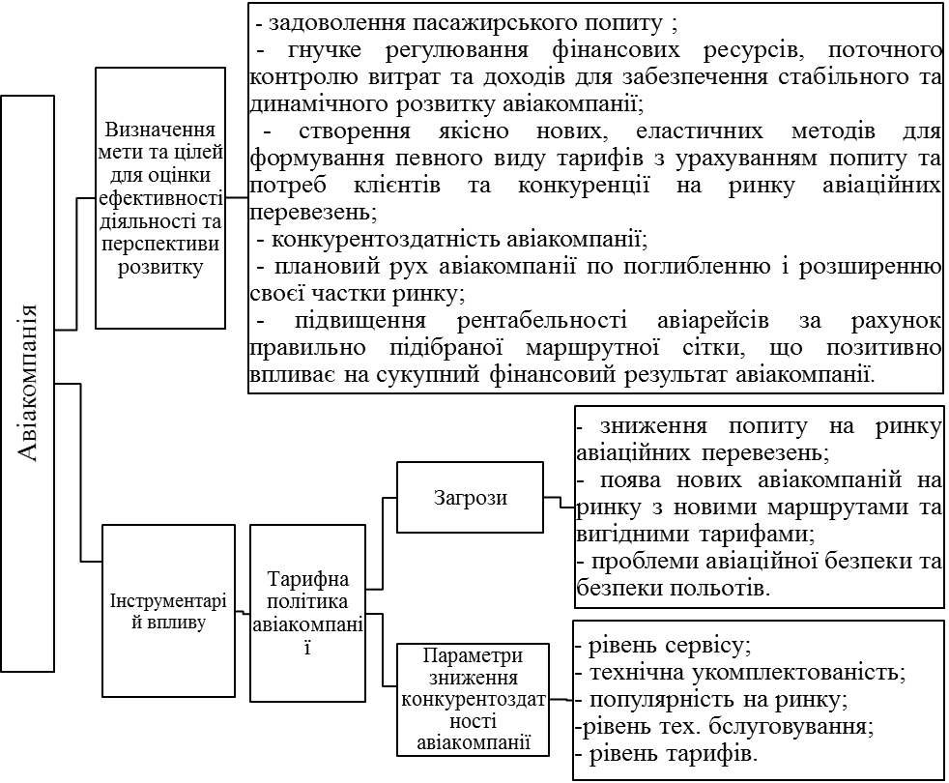 Рис. 2.9. Стратегічна модель функціонування авіакомпанії на ринку

Стосовно розгляду авіаційної галузі крізь призму економічної політики, то необхідно зазначити про наявність взаємозв'язку між рівнем розвитку авіації та ринку авіаційних перевезень в державі, з однієї сторони, та ефективністю економічної, промислової, соціальної та інституціональної політики держави[113,114]. Тому, дані аспекти є визначальними при здійсненні аналізу ринку авіаційних перевезень.
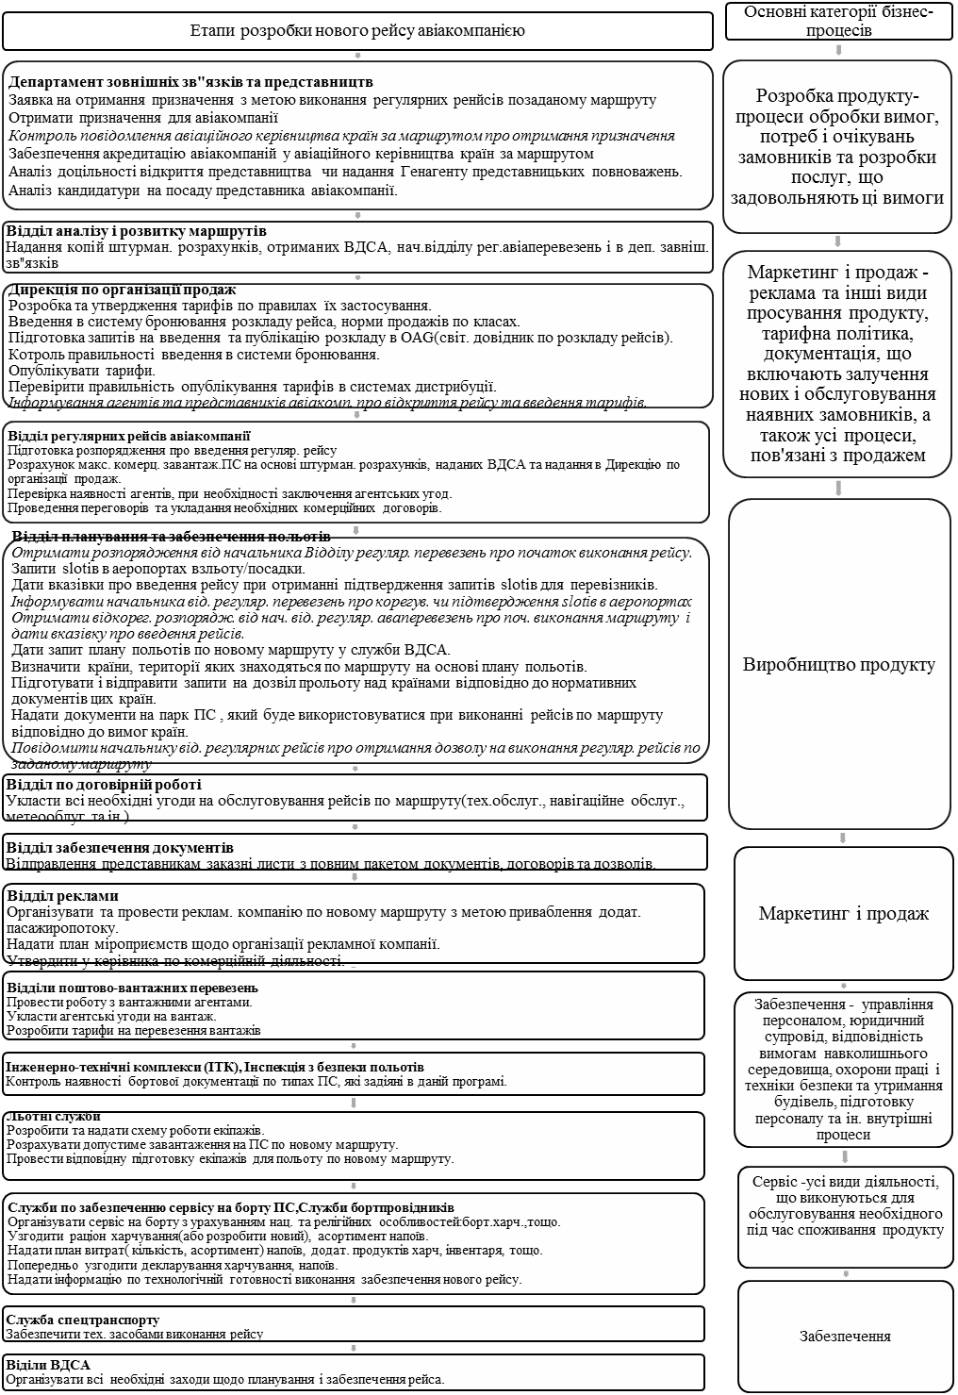 Рівень попиту на авіаційні перевезення визначає ключові позиції при формуванні мети та цілей авіакомпанії та є індикатором рівня добробуту та мобільності населення[115].
Динамічний темп життя сучасної людини призводить до того, що все частіше авіакомпаніям необхідно приймати швидкі й оптимальні рішення. Несподівано виникають критичні ситуації, які ставлять співробітників авіаційних компаній в екстремальні умови, коли необхідно швидко і якісно задовольнити запити подорожуючих[116].
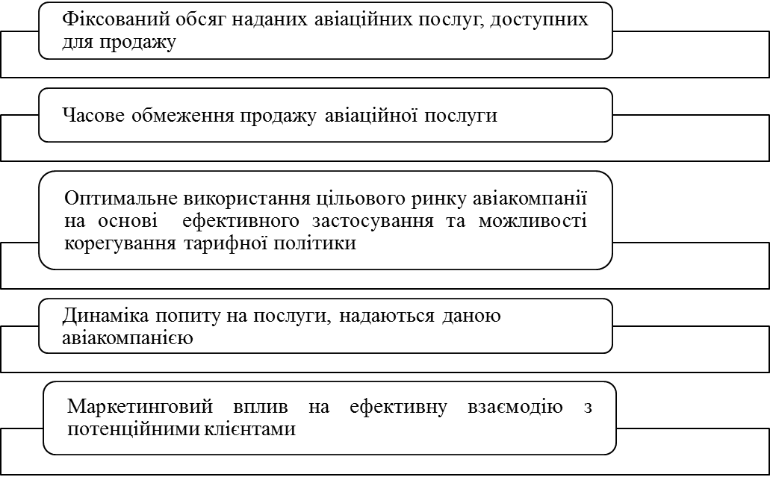
Рис. 2.10. Умови надання авіаційних послуг, що визначають значимість гнучкої тарифної політики

У зв'язку із всебічною підготовкою України до проведення футбольного чемпіонату “Євро-2012” виникає проблема готовності авіакомпаній до організації управління підприємством в екстремальних, критичних чи непередбачених ситуаціях.
Роботу авіакомпаній під час проведення даного заходу слід віднести до критичних ситуацій, під час яких використовуються проблемно-орієнтовані методи управління, основним завданням яких є мінімізація втрат. При виникненні ситуацій такого роду основним критичним ресурсом є час. Уміння оперативно управляти ним у критичних ситуаціях є ключовим питанням[117].
При формуванні стратегічного плану щодо підготовки та діяльності вітчизняних авіакомпаній під час масового скупчення людей (на прикладі Євро-2012) необхідно розпочинати з об'єктивного аналізу поточного стану авіаційної галузі[118].
Для досягнення оптимальних результатів авіакомпанія повинна здійснити детальний аналіз впливу середовища, в якому вона знаходиться, на її діяльність та визначити перелік загроз для її економічної безпеки.
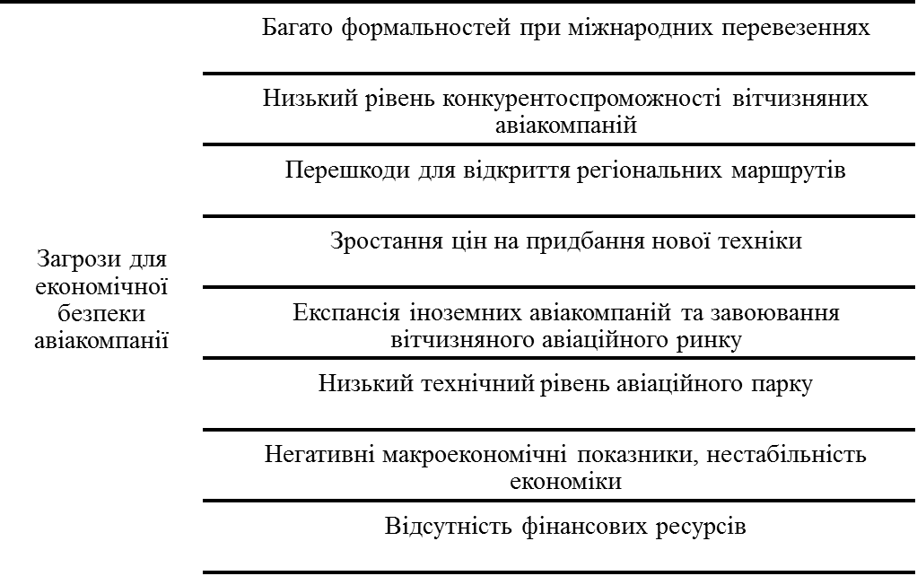
Рис. 2.11. Загрози для економічної безпеки авіакомпанії

Чемпіонат Європи з футболу є геополітичним, гуманітарним, культурним та економічним проектом. Першочерговим об'єктом, що потребує підвищеної уваги є авіакомпанії та міжнародні аеропорти[119,120].
Авіакомпанія як складова комплексної системи авіаційної галузі повинна виконувати велику кількість завдань, задовольняючи вимоги щодо рівня безпеки та стану інфраструктури, технологічних процесів, вимог міжнародних організацій та ін.
Для максимальної ефективності діяльності авіакомпанії, на період чемпіонату Європи з футболу, необхідно здійснити оцінку наявних та очікуваних економічних та соціальних процесів від реалізації всіх поставлених завдань[121].
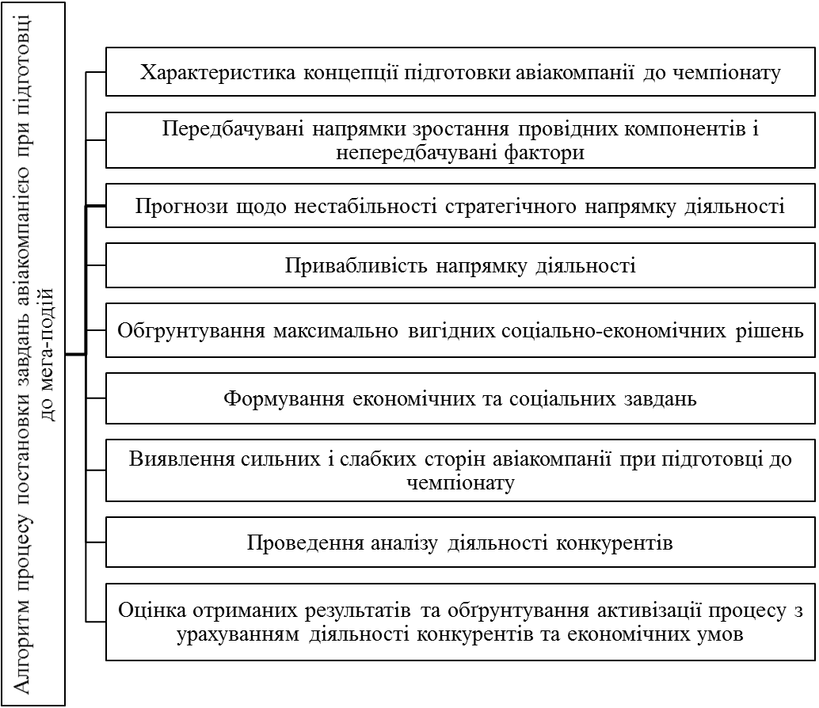
Рис. 2.12. Алгоритм процесу постановки завдань авіакомпанією при підготовці до мега-подій

У ситуаціях, подібних до цих, авіакомпаніям доводитися вживати екстрені заходи з перерозподілу пасажиропотоків. Питанням безпеки та виникнення ризику при здійсненні польотів надається важливого значення, адже дані поняття є взаємопов'язані, оскільки від рівня безпеки залежить і рівень ризику виникнення авіаційних пригод[122].
Ймовірність виникнення ризику повинно включати появу загрози, що сигналізує про виникнення вразливості певного елементу системи при її функціонуванні[123]. При прогнозуванні виникнення загрози необхідно провести аналіз всіх її чинників, що при узагальненні вважаються ризиком.
Існує ряд методів прогнозування ризику:
- логічний;
- експертно-логічний;
- математичний;
Авіаційні пригоди та небезпечні ситуації виникають в сукупності певних умов та обставин[124]. Для якісного виконання всіх поставлених завдань авіаційної транспортної системи існує система обслуговування повітряного руху.
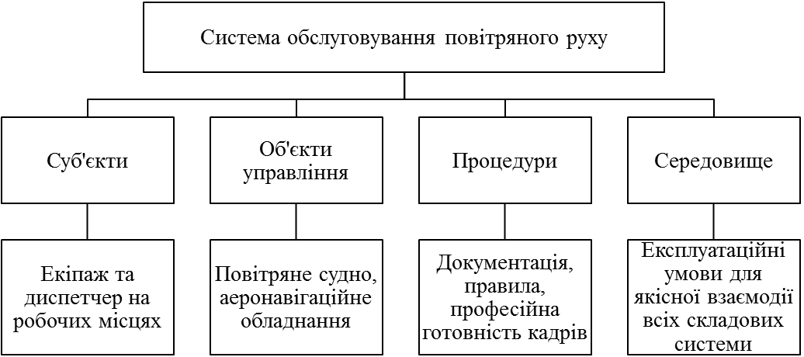
Рис. 2.13. Складові системи обслуговування повітряного руху

Дослідження факторів та аналіз статистичних даних , що є визначальними для безпеки авіаційних перевезень, дають змогу ліквідувати велику кількість слабких сторін транспортної системи, що дозволяє запобігти втратам[125].
При здійсненні статистичних досліджень слід врахувати, що на кінцевий результат безпосередньо впливає повнота дослідження статистичного матеріалу.
Основним аспектом у системі управління безпекою польотів є визначення джерел небезпеки та їх детальний аналіз з метою визначення рівня пріоритетності для авіаційної транспортної системи[126].
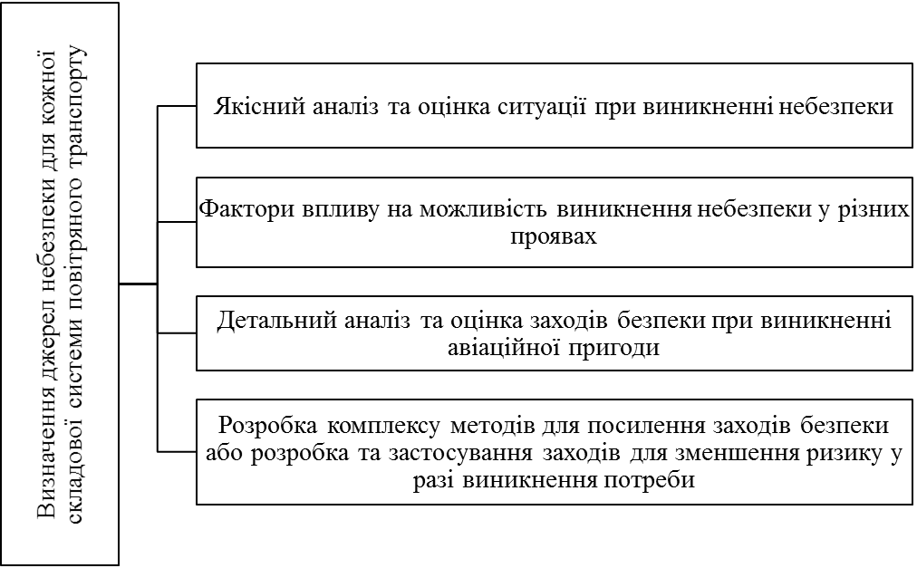
Рис. 2.14. Основні етапи контролю факторів ризику

Для виникнення небезпечної ситуації існує ряд причин, що пов'язані безпосередньо з складовими авіаційної транспортної системи та факторами, що роблять їх вразливими[127]. Слід зазначити, що безпека надання авіаційних послуг є питанням державного рівня і носить багаторівневий характер, що обумовлює складність її класифікації.
Однією із важливих складових налагодженого механізму якісного надання авіаційних послуг є авіакомпанія. Виникнення небезпечних ситуацій чи інцидентів в авіакомпанії можливе через низку вразливих чинників[128].
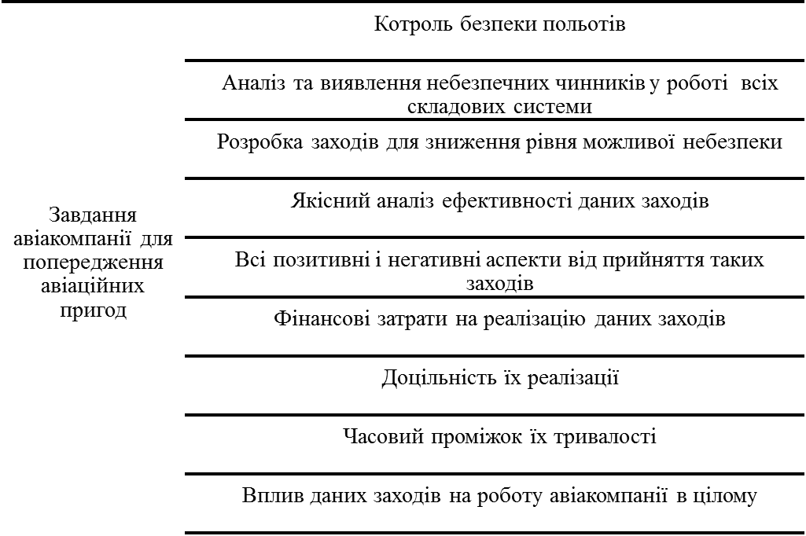
Рис. 2.15. Завдання авіакомпанії для попередження авіаційних пригод

Розглядаючи причинно-наслідковий зв'язок подій та явищ слід врахувати, що питання безпеки охоплює багато складових, а саме: безпеку транспортників та населення, що знаходиться в зоні небезпеки, транспортні засоби, споруди, захист довкілля.
В Україні існує система попередження авіаційних пригод та інцидентів. На галузевому рівні для вирішення таких завдань існує ряд заходів, що в комплексі є складовою системи[129].
Настання небезпечних ситуацій у роботі авіакомпанії виникає в рамках певного набору умов та обставин. На них впливають наступні узагальнюючі показники ризику[130,131]: ймовірність виникнення події, розмір витрат на попередження або зменшення збитків при настанні події, наслідки та розмір понесених збитків при настанні події Серед основних зовнішніх факторів впливу на динаміку показників розвитку підприємства слід виділити основні групи: макроекономічні, мікроекономічні та експлуатаційні.
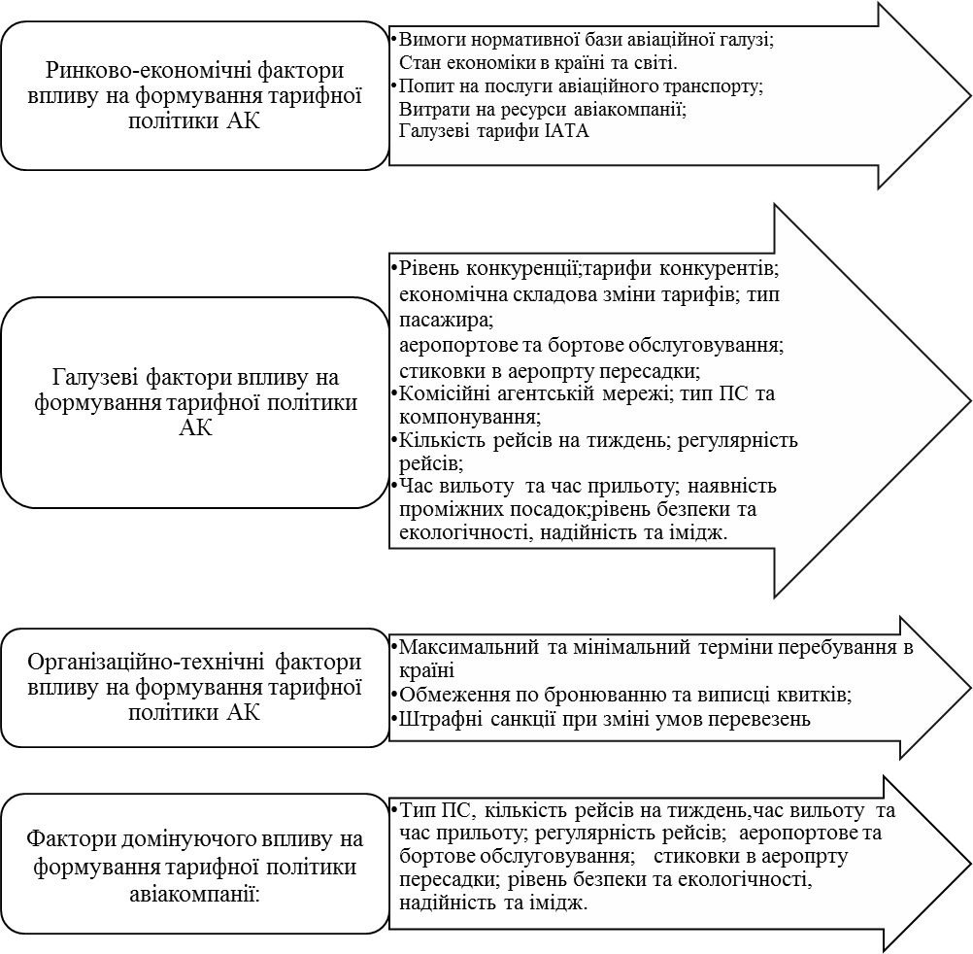
Рис. 2.16. Фактори впливу на формування тарифної політики авіакомпанії

Розглянемо детальніше особливості тарифної політики авіаційного транспорту у порівнянні з залізничним (табл. 2.4.). Адже, актуальність та важливість питання ціноутворення в залізничних перевезеннях обумовлена важкою ситуацією, що склалася в даній галузі та характеризується дефіцитом рухомого складу, незадовільним станом колій та іншими проблемами[132,133]. Подальший розвиток залізничного транспорту можливий за умови удосконалення існуючої тарифної політики та ефективної державної підтримки.
Таблиця 2.4
Особливості тарифної політики пасажирських перевезень (по окремих видах транспорту)

Авіаційний транспорт | Залізничний транспорт
Фактори впливу на диференціацію тарифу:  - за класовими ознаками(нормальний тариф, тариф першого класу, тариф бізнес-класу);  - за сезонністю(тарифи пікового, низького та проміжного сезону);  - за пільговими категоріями(сімейні тарифи, екскурс. та ін.).  соціальні(кількість і якість послуг, що надаються на борту літака і в аеропорту, надання готелів і автотранспорту, система продажу квитків); | Фактори впливу на диференціацію тарифу:  - - тип вагону(загальний, плацкартний, купейний, люкс, з-й клас, 2-й клас,  1-й клас);  - - категорія поїзда за швидкістю(пасажирський, швидкий, прискорений, швидкісний);  - дальність поїздки пасажира та рівня якості послуг(фірмовий поїзд, звичайний поїзд).
Вимоги часу до розвитку галузі:  - забезпечення екологічності та безпеки авіаперевезень;  - велика кількість авіакомпаній на ринку;  - забезпечення конкурентоспроможності на ринку послуг;  - завоювання нових позицій на ринку;  дотримання міжнародних вимог щодо авіаперевезень. | Вимоги часу до розвитку галузі:  - впровадження швидкісних сполучень;  - забезпечення безпечності транспортних послуг;  - забезпечення конкурентоспроможності на ринку послуг;  - інтегрування до європейської економіки.
Проблеми:  - низька конкурентоздатність авіаційних компаній;  - незначні державні асигнування в розвиток галузі;  - модернізація техніки, технології та обладнання;  - висока вартість лізингу для придбання сучасної авіатехніки;  - малодоступність авіаперевезень для середнього класу, що пов'язано з їх високою вартістю;  - відсутність активної міжнародної кооперації, що активізує розвиток вітчизняної авіації;  - повільне узгодження вітчизняних стандартів в авіаційній галузі зі стандартами Євросоюзу;  - непрозорість базових тарифів на операції перевізного процесу;  - побудова базових тарифів без врахування середньої сітьової собівартості перевезень;  - відсутність диференціації пасажирських тарифів за типами літаків;  відсутність чіткого державного регулювання цін на паливо та ставок аеропортових зборів. | Проблеми:  - відсутність повного обсягу нормативних документів щодо наближення технічних та екологічних стандартів до європейських вимог;  - низький техніко - технологічний рівень організації транзитних перевезень, обсяг яких не відповідає транзитному потенціалу України;  - наявний стан парку рухомого складу не відповідає вимогам та стратегії розвитку;  - відсутність чіткої та удосконаленої технології переходу рухомого складу в умовах зміни ширини колії;  - низький рівень інфраструктури технічним вимогам з метою забезпечення швидкісного та високошвидкісного руху поїздів;  - збитковість пасажирських перевезень;  - недосконала методологія побудови тарифів та система їх ефективного регулювання;  - значне відставання темпів зростання тарифів на перевезення від темпів зростання вартості товарів, робіт і послуг, які споживаються даним видом транспорту;  - відсутність чіткого та прозорого розподілу фінансових коштів за видами економічної діяльності.
Ціноутворюючі фактори:  - відстань між парами пунктів;  - наявність інших видів транспорту і тарифи, що пропонуються цими видами транспорту;  - можливість більш дешевих чартерних перевезень;  - незбалансованість авіаційних перевезень по напрямках;  - розподіл інтересів перевізників, відправників, агентів і користувачів послуг авіаційного транспорту та інших факторів. | Ціноутворюючі фактори:  - рівень тарифів, що склався у попередні фрахтові роки;  - рівень тарифів на перевезення вантажів у внутрішньому сполученні;  - собівартості перевезень;  - динаміки коливання обсягів перевезень конкретних видів вантажів;  - кон’юнктури міжнародного транспортного ринку та рівня тарифів на залізницях, що складають конкуренцію залізницям України;  - логістики транспортування вантажів на альтернативних українському напрямках перевезень;  - рівень світових цін на продукцію, що перевозиться залізницями;  - частки транспортної складової в кінцевій ціні продукції;  інших факторів, що суттєво впливають на конкурентоздатність перевезень по території України.
Шляхи удосконалення тарифної політики:  - активізація просування вітчизняної авіаційної продукції через налагодження світового маркетингу, організацію реклами та участі вітчизняних авіапідприємств у міжнарод. виставках; гнучкість тарифної системи; застосування сучасних форм продажу та бронювання квитків;покращення якості обслуговування споживачів ;  - збільшення фінансування державою авіації та визначення чіткої стратегії державної підтримки авіаційних структур;  - формування сучасного парку повітряних суден з метою забезпечення необхідної продуктивності та економ. ефективності польотів; широке застосування лізингу авіатехніки;модернізація інфраструктури аеропортів;  - включення до авіапромислових об'єднань фінансових інституцій:банківських установ, лізингових компаній тощо;  - збільшення розмірів власних основних фондів; зростання обсягу залучених інвестицій; зростання доходів від реалізації авіаційних послуг;  - побудова базових тарифів на основі середньої собівартості перевезень; диференціація пасажирських авіатарифів за типами літаків;введення пільгових тарифів для соціально незахищених груп населення;  - підвищення інвестиційної привабливості авіаційного комплексу;  зростання кількості регулярних маршрутів, зростання обсягу авіаційних послуг; відповідність стандартам Євросоюзу. | Шляхи удосконалення тарифної політики:  -встановлення економічно обґрунтованих тарифів;  - коригування тарифів відповідно до зміни макроекономічних показників;  - зменшення кількості додаткових зборів;  - забезпечення прозорості тарифів;  - припинення перехресного субсидування пасажирських перевезень за рахунок вантажних;  - забезпечення прогнозованості та збалансованості тарифів;  - усунення причин, що призводять до порушення відтворювального процесу;  - скорочення порожніх пробігів вагонів та економія транспортних витрат;  посилення стимулюючого фактора тарифів щодо прискорення темпів науково-технічного прогресу на залізничному транспорті.

Проведений в дисертації огляд статистичних даних дозволив зробити висновок, що глобальна економічна криза завдала авіаційній галузі досить відчутний удар: у 2009 році пасажирські перевезення знизилися на 17% до 2008 року, вантажні - на 16,7%. При цьому, як видно з таблиці 2.16, подолати наслідки кризи вдалося досить швидко. Уже в 2010 році пасажирські перевезення зросли на 19% до 2009 року, що дозволило практично досягти докризового рівня, а в 2011 році і зовсім перевищити його.
Рис. 2.16. Динаміка обсягів перевезень пасажирів авіаційним транспортом України тис.пас.

У 2013 р. вітчизняними авіакомпаніями перевезено 8,1 млн пас. (обсяг залишився на рівні 2012 р.), у т.ч. на міжнародних лініях – 6,9 млн пас. (на 1,1 % більше порівняно з 2012 р.), внутрішніх регулярних лініях –1,2 млн пас. (на 5,9 % менше ніж у 2012 р.). Пошти і вантажів у 2013 р. перевезено 99,2 тис. т проти 122,6 тис. т у 2012 р.
Частка перевезень вантажів авіаційним транспортом у загальному обсязі вантажних перевезень по Україні становить менше 0,1 %. Комерційні вантажні перевезення авіатранспортом в Україні здійснюються в незначних обсягах внаслідок відсутності попиту на них. Більша частина вантажних авіапотоків – це перевезення чартерними рейсами в інших державах у рамках гуманітарних та миротворчих програм ООН, а також згідно контрактів та угод з іншими замовниками.
Пасажиропотік через аеропорти України досяг у 2013 р. 15,1 млн пас., що на 7,3 % більше порівняно з 2012 р. Зростання пасажиропотоків зафіксовано в аеропортах «Київ» (Жуляни) у 2,1 разу, «Львів» – на 25,2 %, «Харків» – на 20 %, «Одеса» – на 18,6 %, «Сімферополь» – на 7,4 %, «Донецьк» - на 7,3 %, «Дніпропетровськ» – на 2,2 %. У головному аеропорті країни «Бориспіль» пасажиропотік скоротився на 6,5 % внаслідок виходу з ринку авіакомпанії «Аеросвіт». Вищезазначеними 8-ма провідними вітчизняними аеропортами у 2013 р. обслуговано у цілому 98 % авіапасажирів.
На ринку авіаційних перевезень України протягом 2013 р. спостерігалося поступове подолання негативних тенденцій, що спостерігалися наприкінці 2012 р. та на початку 2013 р. внаслідок припинення польотів авіакомпанією «Аеросвіт», питома вага якої у загальних обсягах перевезень за підсумками 2012 р. складала майже 38 %.
За підсумками року вдалося уникнути падіння обсягів перевезень пасажирів, незважаючи на 20-ти відсоткове загальне скорочення перевезень пасажирів українськими авіакомпаніями у І кварталі 2013 р. У 2013 р. порівняно з 2012 р. авіакомпанії, які займають домінуюче положення на ринку, наростили обсяги перевезень пасажирів: «Міжнародні авіалінії України» - на 69,5 %, «Візз Ейр Україна» - на 58,1 %, «Ютер-Україна» - у 2,3 разу (за винятком авіакомпанії «Роза Вітрів», яка зменшила обсяги перевезень на 15,6 %).
Стабілізувати ситуацію на ринку авіаперевезень стало можливим насамперед завдяки активній маркетинговій політиці українських авіакомпаній (відкриттю нових маршрутів, збільшенню частот), активізації чартерних перевезень, подальшій модернізації та оновленню парку повітряних суден, а також розвитку мережі послуг українськими авіаперевізниками.
Рис. 2.17. Собівартість авіаційних перевезень авіакомпанії «МАУ» (без палива) на пасажирокілометр, cent/ПКМ

Авіаційне паливо є вагомою складовою собівартості авіаперевезень. В Україні його частка коливається від 30-35 % у великих авіаперевізників, до 50 % і вище у дрібних [134]. Однією з головних проблем формування собівартості авіаперевезень залишається те, що навіть за незначного підвищення ціни на авіапаливо відбувається зростання цін на квитки.
Монополізм в сфері поставок послуг для авіакомпаній обумовлює їхню високу ціну, тоді як в основі нормального функціонування низькобюджетних авіакомпаній, їхньої можливості встановлювати низькі тарифи є, насамперед, низький рівень витрат при забезпеченні високого рівня безпеки та належного технічного обслуговування.
Досить закритим в Україні є ринок авіаційного пального, на якому працюють не більше 10 компаній, а враховуючи, що на відміну від ЄС з пального, яке реалізується для цивільної авіації, збирається акцизний збір, авіапальне в Україні є в півтора рази дорожчим, ніж в країнах Євросоюзу.
Рис. 2.18. Паливні витрати авіакомпанії «МАУ» на одного пасажира на сектор

Пасажирські та вантажні перевезення у 2014 році виконували 35 вітчизняних авіакомпаній, за статистичними даними перевезено 6475,2 тис. пасажирів та 78,7 тис. тонн вантажів та пошти (зменшення відповідно на 20,2 та 20,7 відсотка).
На ринку пасажирських перевезень упродовж 2014 року працювало 25 вітчизняних авіакомпаній, основні пасажирські авіаперевізники - «Міжнародні авіалінії України” (скорочення обсягів на 14,6 відс. порівняно з 2013 роком), «Візз Ейр Україна» (скорочення на 19,4 відс.), «Ютейр-Україна» (скорочення на 24,1 відс.), «Роза Вітрів» (скорочення на 11,9 відс.). «Авіалінії Харкова» (збільшення на 33,9 відс.) та «Дніпроавіа» (збільшення на 20,7 відсотка).

Таблиця 2.
Основні показники роботи авіаційної галузі України у 2014 році
 | Одиниці виміру | Всього |  |  | у т. ч. міжн.
 | Одиниці виміру | 2013р. | 2014р. | %  14/13 | 2013р. | 2014р. | %  14/13
Перевезено пасажирів | тис. чол. | 8110,4 | 6475,2 | 79,8 | 6900,3 | 5828,6 | 84,5
у т.ч. на регулярних лініях | -"- | 5553,6 | 4553,9 | 82,0 | 4388,3 | 3924,7 | 89,4
Виконані пасажиро-кілометри | млрд. пас.км | 12,6 | 11,6 | 92,1 | 11,9 | 11,3 | 95,0
у т.ч. на регулярних лініях | -"- | 8,1 | 7,6 | 93,8 | 7,4 | 7,3 | 98,6
Перевезено вантажів та пошти | тис. тонн | 99,2 | 78,7 | 79,3 | 98,8 | 78,2 | 79,1
у т.ч. на регулярних лініях | -"- | 15,2 | 10,9 | 71,7 | 14,8 | 10,6 | 71,6
Виконані тонно-кілометри (вантажі+пошта) | млн. ткм | 273,1 | 239,3 | 87,6 | 272,9 | 238,9 | 87,5
у т.ч. на регулярних лініях | -"- | 24,3 | 30,4 | 125,1 | 24,1 | 30,2 | 125,3
Виконано комерційних рейсів | тисяч | 96,0 | 74,8 | 77,9 | 71,6 | 61,3 | 85,6
у т.ч. регулярних | -"- | 64,0 | 50,3 | 78,6 | 45,5 | 39,6 | 87,0

Вітчизняна галузь авіаційних перевезень в 2014 році переживає кризовий період у зв'язку з політичною нестабільністю в державі та анексією Росією Криму, після чого почалися фактичні бойові дії на Донбасі. Отже, як наслідок втрата трьох міжнародних аеропортів - "Сімферополь", "Донецьк" та "Луганськ". Причому, два перших входять до вісімки найбільших аеропортів України, і в минулому році вони перевезли 1204000. (+ 8,1% до 2012 року) і 1,110 млн. (+ 11%) пасажирів відповідно.
Загальні несприятливі умови для здійснення повітряних перевезень у 2014 році призвели до різкого спаду основних показників роботи аеропортів України. За статистичними даними за підсумками 2014 року обслуговано 142,4 тис. повітряних суден (проти 212,7 тисяч за 2013 рік). Пасажиропотоки через аеропорти України скоротились порівняно з показником попереднього 2013 року на 28 відсотків та склали 10896,5 тис. пас., поштовантажопотоки – на 8,9 відсотка та склали 38 тис. тонн. Загалом комерційні рейси вітчизняних та іноземних авіакомпаній упродовж звітного року обслуговували 24 українські аеропорти.
Проте, проблема не лише в аеропортах. Авіаперевізники відзначають падіння попиту на польоти та відмови значного числа пасажирів - як тих, хто хотів летіти безпосередньо в Україні, так і тих, хто збиралися летіти через нашу країну транзитом. Лізингові компанії відмовляють у наданні літаків, багато вантажовідправників відмовляються відправляти свої вантажі транзитом через Україну[135,136].
Рис. 2.19. Обсяги пасажирських перевезень (помісячно) авіаційним транспортом України за 2012-2014 рр., тис. пас.

Аналізуючи ситуацію з перевезенням пасажирів за січень-травень 2014 року в цілому, то на перший погляд може скластися враження, що все не так погано: 2,4 млн. чол., проти 2,3 млн. чол. за аналогічний період минулого року, тобто + 4,3%. Показники в січні-лютому продемонстрували, відповідно, + 25% і + 66,7% до січня-лютого 2013 року. В березні, маємо приблизно рівні показники, в квітні - "мінус" 20%, в травні - "мінус" 14.3%. В I кварталі через аеропорт "Донецьк" пройшло 232,4 тис. пасажирів (+ 18%), що стало 3-м показником по Україні в цілому (з 12 березня Державіаслужбою заборонені польоти в/з аеропорту "Сімферополь", а також закрито повітряний простір над всією територією Кримського півострова).
Регулярні польоти між Україною та країнами світу у 2014 році здійснювали 8 вітчизняних авіакомпаній до 35 країн світу, кількість перевезених пасажирів за підсумками року скоротилась порівняно з 2013 роком на 10,6 відсотка та склала 3924,7 тис. пасажирів. Одночасно до/з України виконували регулярні польоти 42 іноземні авіакомпанії з 28 країн світу, у тому числі 4 нові (з ОАЕ «Emirates Airline», з Греції «Ellinair», з Ірану «Taban Air» та «Vista Georgia» з Грузії). Регулярні внутрішні пасажирські перевезення між 11 містами України упродовж року виконували 6 вітчизняних авіакомпаній, за звітний рік перевезено 629,2 тис. пасажирів (скорочення порівняно з показником 2013 року - на 46 відсотків).
Середній процент зайнятості пасажирських крісел на міжнародних регулярних рейсах українських авіакомпаній у 2014 році зменшився порівняно з показником попереднього 2013 року на 4,9 процентних пункти та склав 73%, внутрішніх регулярних - на 6,9 процентних пункти та склав 64,9%.
Порівнюючи ціни на авіаквитки за схожими напрямками в Україні (ринок авіаперевезень з високим рівнем регулювання) з цінами на авіаквитки в ЄС (лібералізований ринок), то відображається вагоме зростання у випадку з Україною (Табл. 2.5, 2.6). Це можна пояснити монопольним або дуопольним становищем українських авіакомпаній на більшості прибуткових маршрутів та низьким рівнем ефективності функціонування на ринку.

Таблиця 2.5
Вартість квитка на ринку з високим рівнем регулювання (вересень поточного року, грн. за курсом НБУ)

Рік | Напрямок | Відстань | Тариф | Авіакомпанія
2012 | Київ – Одеса (KBP-ODS) | 436 км | 1282 | МАУ
2013 | Київ – Одеса (KBP-ODS) | 436 км | 1756 | МАУ
2014 | Київ – Одеса (KBP-ODS) | 436 км | 2 160 | МАУ
2012 | Київ – Львів (KBP-LWO) | 500 км | 789 | МАУ
2013 | Київ – Львів (KBP-LWO) | 500 км | 1078 | МАУ
2014 | Київ – Львів (KBP-LWO) | 500 км | 1 320 | МАУ
2012 | Київ – Франкфурт (KBP-FRA) | 1589 км | 3576 | Lufthansa
2013 | Київ – Франкфурт (KBP-FRA) | 1589 км | 4203 | Lufthansa
2014 | Київ – Франкфурт (KBP-FRA) | 1589 км | 4 867 | Lufthansa
2012 | Київ – Лондон (KBP-LGW) | 2179 км | 3076 | British Airways
2013 | Київ – Лондон (KBP-LGW) | 2179 км | 3734 | British Airways
2014 | Київ – Лондон (KBP-LGW) | 2179 км | 4 342 | British Airways
2012 | Київ – Нью-Йорк (KBP-JFK) | 7530 км | 11532 | МАУ
2013 | Київ – Нью-Йорк (KBP-JFK) | 7530 км | 12209 | МАУ
2014 | Київ – Нью-Йорк (KBP-JFK) | 7530 км | 12 981 | МАУ

Таблиця 2.6
Вартість квитка на лібералізованому ринку авіаційних перевезень
(грн. за курсом НБУ)

Рік | Напрямок | Відстань | Тариф | Авіакомпанія
2012 | Берлін – Мюнхен (TXL-MUC) | 480 км | 936 | Air Berlin
2013 | Берлін – Мюнхен (TXL-MUC) | 480 км | 1103 | Air Berlin
2014 | Берлін – Мюнхен (TXL-MUC) | 480 км | 1 679 | Air Berlin
2012 | Лондон – Единбург (LGW-EDI) | 574 км | 543 | Easy Jet
2013 | Лондон – Единбург (LGW-EDI) | 574 км | 905 | Easy Jet
2014 | Лондон – Единбург (LGW-EDI) | 574 км | 1 262 | Easy Jet
2012 | Варшава – Лондон (WAW-LHR) | 1463 км | 1844 | LOT
2013 | Варшава – Лондон (WAW-LHR) | 1463 км | 2176 | LOT
2014 | Варшава – Лондон (WAW-LHR) | 1463 км | 2 697 | LOT
2012 | Стокгольм – Мадрид (ARN-MAD) | 2597 км | 5678 | Iberia
2013 | Стокгольм – Мадрид (ARN-MAD) | 2597 км | 6124 | Iberia
2014 | Стокгольм – Мадрид (ARN-MAD) | 2597 км | 6 921 | Iberia
2012 | Амстердам – Орландо (AMS-MCO) | 7640 км | 9893 | KLM
2013 | Амстердам – Орландо (AMS-MCO) | 7640 км | 10763 | KLM
2014 | Амстердам – Орландо (AMS-MCO) | 7640 км | 11 028 | KLM
Джерело: складено автором на основі даних офіційних сайтів авіакомпаній (за умови бронювання за 3 тижні до дати відправлення).

Розвиток вітчизняної авіаційної галузі може забезпечити ряд факторів[137,138]:
1. Вдале географічне положення нашої країни.
2. Наявність низки великих міжнародних аеропортів.
3. Наявність кваліфікованих кадрів та науково-технічної бази.
4. Гнучка тарифна політика, адаптована до мінливого ринкового середовища.
Для проведення порівняльного аналізу існуючих бізнес-моделей авіаційного бізнесу досліджено авіакомпанії з різною територією реєстрації, щоб максимально зменшити вплив на результати аналізу особливостей конкретного ринку. До вибірки авіакомпаній обрано: українські авіакомпанії «МАУ» та «Роза вітрів», британську «British Airways» та німецьку «Lufthansa». Адже рівень доходів та витрат показує наскільки ефективною є тарифна політика тієї чи іншої авіакомпанії, що відображається на динаміці пасажирообороту(табл.1).
Таблиця 2.7
Основні економічні показники роботи авіакомпанії на ринку
Показники |  |  |  |  |  |  | Пасажирообіг  (млн. п-км.) |  |  |  |  |  | Дохід на 1 пасажира  (USD) |  |  |  |  |  | Витрати на 1 пасажира(USD)
  Перевезено пасажирів
  (тис. чол.)
Рік  Авіакомпанія | 2008 | 2009 | 2010 | 2011 | 2012 | 2013 | 2008 | 2009 | 2010 | 2011 | 2012 | 2013 | 2008 | 2009 | 2010 | 2011 | 2012 | 2013 | 2008 | 2009 | 2010 | 2011 | 2012 | 2013
АК "МАУ" |  | 1563 | 1598 | 1704 | 1473 | 1605 | 3417 | 3257 | 3145 | 3512 | 3097 | 3345 | 160,64 | 175,2 | 179,8 | 182,3 | 170,8 | 175,4 | 151,92 | 174,65 | 179,43 | 182,9 | 183,23 | 182,76
  1681 | 1563
АК "Роза вітрів" | 1345 | 1278 | 1139 | 1398 | 1258 | 1272 | 2871 | 2613 | 2697 | 2784 | 2892 | 2902 | 130,73 | 137,67 | 138,34 | 138,27 | 139,91 | 140,45 | 128,78 | 134,23 | 136,43 | 137,69 | 139,09 | 135,97
АК "Lufthansa" | 70543 | 76543 | 769,87 | 771,21 | 773,44 | 786,64 | 154155 | 160647 | 163421 | 165231 | 168576 | 169549 | 452,01 | 419,15 | 435,53 | 438,98 | 442,12 | 445,96 | 426,87 | 423,46 | 425,83 | 428,51 | 429,87 | 431,87
АК "British Airways" | 33161 | 31825 | 3216 | 3367 | 3623 | 3771 | 113016 | 110851 | 112851 | 115674 | 116321 | 116782 | 394,76 | 378,14 | 386,84 | 389,05 | 396,87 | 398,89 | 404,42 | 403,25 | 405,76 | 407,43 | 408,12 | 409,87
Серед основних чинників, які призвели до спаду попиту на авіаперевезення у 2014 році – сьогоднішня військово-політична ситуація в державі, анексія Криму, рекомендації з безпеки польотів низки міжнародних організацій та органів ЄС оминати альтернативними маршрутами частину повітряного простору України та пов’язане з цим у цілому погіршення загального стану сучасної економічної кон’юнктури. Упродовж року не працювала частина вітчизняних аеропортів, багато авіаперевізників значно скоротили маршрутну мережу, ряд напрямків взагалі було згорнуто.
Рис. 2.20. Вплив рівня тарифів на обсяг продаж перевезень авіаційним транспортом у 2014 році

Розглядаючи перспективи досліджень галузі цивільної авіації України, можна констатувати, що на даний момент важливим є вивчення та аналіз факторів, що впливають на об'єм авіаперевезень, а також пошук інструментів, використання яких зможе суттєво підвищити конкурентоспроможність авіакомпаній. Тому, тарифна політика є чинником, що здійснює вагомий вплив на конкурентоспроможність та ефективність роботи авіакомпанії на ринку пасажирських авіаперевезень України.
Цінова конкуренція на ринку повітряних перевезень є суперництвом за отримання додаткового прибутку на основі зменшення витрат виробництва та реалізації продукції та послуг. Цінова конкуренція формується на основі тарифної політики авіакомпаній. Знижуючи ціну на авіаційні послуги, авіакомпанія зміцнює свої позиції порівняно з конкурентами. Підвищуючи ціну, вона знижує свої можливості в цьому напрямі.
Цінова конкуренція на авіаційному ринку має свої особливості. Результат її дії містить два компоненти: прямий результат, тобто природне покращення конкурентних позицій в результаті зниження ціни; додатковий результат, що зумовлений, з одного боку, зміцненням престижу авіакомпанії, а з іншого – певними гарантіями щодо запобігання державним обмеженням її діяльності.
З появою нових факторів впливу у міжнародному та вітчизняному ринковому середовищі, більшість авіакомпаній зосереджують свої зусилля на пристосуванні до змін шляхом формування адаптованої тарифної політики, яка враховуватиме інтереси пасажирів, власників, партнерів та персоналу. Тому, кожна авіакомпанія намагається сформувати таку тарифну політику, яка б відповідала її можливостям та сприяла досягненню поставлених цілей. При цьому необхідно враховувати особливості взаємодії вітчизняних авіакомпаній із зовнішнім середовищем та визначати адекватні вектори реагування на зміни в ньому[139,140].
Проте вимоги євроінтеграції диктують необхідність забезпечення єдності технічної бази та технологій , що застосовуються на ринку авіаційних перевезень. Більшості вітчизняних авіакомпаній необхідні інвестиції та час для забезпечення виконання вимог відповідності європейським стандартам. Найбільші українські авіакомпанії мають у своєму парку в середньому по 20 машин, тоді як великі європейські компанії по 300-400 машин, а середній рівень зношеності власних літаків вітчизняних авіакомпаній понад 70%, середній термін експлуатації становить 22,3 року[141,142].
На сьогоднішній день ринок авіаційних пасажирських перевезень в Україні залишається монополізованим та закритим, що спричиняє високий рівень тарифів у порівнянні з країнами Європи, де цивільна авіація є одним з основних та не надто дорогим видом пересування. Тому вартість квитка в межах Єврозони у 2-3 рази нища у порівнянні з вартістю квитка в Україні на схожі відстані, де ціна квитка на внутрішніх лініях в одному напрямку може значно перевищувати 150 дол. США (в залежності від класу салону літака). Тому поява на національному ринку значної кількості конкурентоспроможних іноземних авіакомпаній значно вплине на вартість перевезень та якість обслуговування, наслідком чого буде максимальне задоволення потреб, насамперед, українських пасажирів.
Однак, поряд з позитивими наслідками підписання Україною угоди про САП з ЄС, існує небезпека загострення конкуренції між авіакомпаніями, яка набуде міжнародного характеру та матиме негативний вплив на розвиток українських авіаперевізників[143].
Зняття обмежень для авіаперевізників, які мають призначення на маршрут, за частотами та географією польотів, може змоделювати ситуацію, за якої європейські авіакомпанії зможуть виконувати необмежену кількість рейсів в Україну, проте вільних частот для виділення українським авіакомпаніям в Європі немає. Тобто Угода надає однакові права усім авіакомпаніям, проте можливості скористатися цими правами у європейських та українських авіакомпаній будуть різними. При таких умовах жодна з українських авіакомпаній не спроможна буде на рівних конкурувати з провідними міжнародними авіакомпаніями[144].
Рис. 2.21. Вартість авіаквитка у різних європейських столицях при ранньому бронюванні

Виконані умови дослідження на рис.2.19:
- раннє бронювання(заброньовано в грудні 2014р. на березень 2015р.);
- час перельоту максимально 2год. 30хв.;
- однакова відстань до точки призначення;
Проведене дослідження засвідчує недостатню ефективність державного регулювання національного ринку авіаційних перевезень, адже даний ринок характеризується такими притаманними йому ознаками як монополізм, низький рівень конкурентоспроможності, нестабільність, відсутність внутрішнього потенціалу для розвитку його учасників – національних авіакомпаній.
Варто зазначити, що ринку повітряних перевезень України притаманна відсутність і внутрішньої конкуренції, про що свідчать передумови і наслідки виходу з ринку компанії «АероСвіт». Авіакомпанія МАУ, річні обсяги перевезень якої в 2013 р. зросли на 64 % і становили 4,6 млн пас., фактично є монополістом і виконує роль флагманської компанії на українському ринку авіаперевезень – її частка в загальному обсязі авіаперевезень пасажирів в Україні перевищує 56 %, вона здійснює найбільш прибуткові рейси на найпопулярніших напрямках перевезень.
Серед усіх авіаперевізників України МАУ відрізняється тим, що вона є дійсним членом Міжнародної асоціації авіаперевізників (IATA) та Асоціації європейських авіаліній (AEA). Це свідчить про відповідність міжнародним вимогам якості послуг авіаперевезень та принципів функціонування авіакомпаній та надає їй певні конкурентні переваги, але навіть ця авіакомпанія не зможе на рівних конкурувати з міжнародними в умовах «відкритого неба»[145,146].
Рис. 2.22. Вартість авіаквитка за напрямком Київ-Лондон (при ранньому бронюванні)

Проведене дослідження демонструє наявні перваги низькобюджетних перевізників над традиційними. Особливо важливим є дане дослідження за умов монополізації авіаційного ринку України.
Формуючи тариф авіакомпанія здійснює детальний аналіз цільового ринку та можливих переваг наданих опцій, які він включає. Розглянемо складові тарифу традиційної авіакомпанії-монополіста та низькобюджетної авіакомпанії.

Тариф авіакомпанії  «МАУ» | Міжнародний аеропорт «Бориспіль»
Тариф авіакомпанії  «МАУ» | Наявність визначеноно місця на борту
Тариф авіакомпанії  «МАУ» | Політ з пересадкою (Київ-Амстердам, Амстердам-Лондон)
Тариф авіакомпанії  «МАУ» | Наявність на борту преси
Тариф авіакомпанії  «МАУ» | Можливість обміну квитка
Тариф авіакомпанії  «МАУ» | Багаж- максимальна вага 23 кг /сума трьох вимірів (довжина х ширина х висота) не більше 158 см
Тариф авіакомпанії  «МАУ» | Стала вартість авіаквитка
Сервісні збори при оформленні квитка | Для продажу індивідуальних авіаквитків у власних офісах продажу МАУ збір на міжнародних напрямках становить 18 доларів США за один аквиток, на внутрішніх напрямках – 5 доларів США за один квиток.  При оформленні авіаквитків, попередньо заброньованих на сайті МАУ flyUIA.com, збір на міжнародних напрямках становить 10 доларів США.  Для продажу авіаквитків на сайті МАУ встановлюються різні рівні зборів, залежно від напрямку, що становлять від 0 до 10 доларів США.

Тариф авіакомпанії  «Wizz Air» | Міжнародний аеропорт «Жуляни»
Тариф авіакомпанії  «Wizz Air» | Відсутність визначеноно місця на борту
Тариф авіакомпанії  «Wizz Air» | Відсутність преси на борту
Тариф авіакомпанії  «Wizz Air» | Політ без пересадки
Тариф авіакомпанії  «Wizz Air» | Змінна вартість авіаквитка з залежності від дати вильоту
Тариф авіакомпанії  «Wizz Air» | Багаж- одна ручна поклажа
Додаткові платні послуги на борту | Місце з додатковим простором для ніг- вартість 280-595 грн;  Послуга пріоритетної посадки- 140-280 грн;  SMS - підтвердження – 45 грн;  Роздрукований рахунок за реєстрацію – 105 грн;

Рис. 2.23. Складові вартості авіаквитка традиційної та низькобюджетної авіакомпанії

Ключовою передумовою забезпечення ефективного функціонування вітчизняних авіакомпаній на ринку повітряних перевезень та створення сприятливих умов для зростання попиту на них серед різних верств населення є державна підтримка та свобода вибору пасажиром - авіакомпанії, перевізником – хендлгової компанії.
Лібералізація ринку стримується монополізованими аеропортовою інфраструктурою та наземним обслуговуванням. На сьогоднішній день вітчизняний авіаційний ринок не готовий до роботи в умовах "відкритого неба", а адаптовані до європейських стандартів нормативно-правові акти не враховують поточний стан ринку авіаційних послуг в Україні та потреби національних авікомпаній.
Перспективи подальших досліджень тарифної політики полягають у розробці нових та поглибленому вивченні існуючих векторів розвитку авіаційної інфраструктури, зокрема щодо обґрунтування залучення недержавного капіталу при реконструюванні комунальних аеропортів, а також у розвитку найбільш вигідних в умовах чинного законодавства варіантів лізингу та кредитування вітчизняної авіатехніки[147].
Слід зазначити, що вагомим резервом у сфері маркетингових досліджень є розробка економічно ефективних рекламних інструментів, котрі здатні забезпечувати зацікавленість клієнтів в умовах низької поінформованості щодо альтернативних способів задоволення потреб у транспортних послугах, а саме: здійснювати мотивацію потенційних пасажирів[148,149].

Таблиця 2.8
Проблеми та шляхи вирішення діяльності авіакомпанії на ринку
№  п/п | Проблеми |  | Шляхи вирішення
1 | Низька конкурентоздатність авіаційних компаній; | Активізація просування вітчизняної авіаційної продукції через налагодження світового маркетингу, організацію реклами та участі вітчизняних авіапідприємств у міжнародних виставках ;гнучкість тарифної системи; застосування сучасних форм продажу та бронювання квитків;покращення якості обслуговування споживачів ;
2 | Незначні державні асигнування в розвиток галузі; |  | Збільшення фінансування державою авіації та визначення чіткої стратегії державної підтримки авіаційних структур;
3 | Модернізація техніки,технології та обладнання; |  | Формування сучасного парку повітряних суден з метою забезпечення необхідної продуктивності та економічної ефективності польотів; широке застосування лізингу авіаційної техніки;модернізація інфраструктури аеропортів;
4 | Висока вартість лізингу для придбання сучасної авіатехніки; |  | Включення до авіапромислових об'єднань фінансових інституцій:банківських установ, лізингових компаній тощо;
5 | Негативний вплив світової фінансової кризи; |  | Збільшення розмірів власних основних фондів;зростання обсягу залучених інвестицій; зростання доходів від реалізації авіаційних послуг;
6 | Малодоступність авіаційних перевезень для середнього класу, що пов'язано з їх високою вартістю; |  | Побудова базових тарифів на основі середньої собівартості перевезень;диференціація пасажирських авіаційних тарифів за типами літаків;введення пільгових тарифів для соціально незахищених груп населення;
7 | Відсутність активної міжнародної кооперації, що активізує розвиток вітчизняної авіації; |  | Підвищення інвестиційної привабливості авіаційного комплексу;
8 | Повільне узгодження вітчизняних стандартів в авіаційній галузі зі стандартами Євросоюзу. |  | Зростання кількості регулярних маршрутів, зростання обсягу авіаційних послуг; відповідність стандартам Євросоюзу;

Динаміка розвитку авіаційного пасажирського транспорту значною мірою визначається його характерними особливостями, що виділяє його серед інших видів транспорту[150]. Головними економічно-технічними характеристиками пасажирського авіаційного транспорту, що впливають на позиціонування його на ринку транспортних послуг[151]:
- велика пропускна здатність повітряних трас та авіаційного транспорту, що дозволяє здійснювати великий обсяг перевезень за короткий часовий проміжок;
- високий рівень технічної та експлуатаційної швидкості руху, що дає змогу виконувати безпересадкові польоти великої дальності за короткий проміжок часу;
- висока якість обслуговування та комфорт при перевезенні пасажирів;
- високий рівень безпеки авіаційного транспорту;

2.3. Управління витратами авіакомпанії

В період трансформації економіки України, підвищення конкурентоспроможності вітчизняних авіакомпаній є стимулом до пошуку ефективних методів управління витратами, що проявляються у зміщенні акцентів з контролю минулого на якісний аналіз та моделювання майбутнього. Показником успішної роботи авіакомпанії є наявність прибутку, зростання обсягів пасажирообороту та забезпечення конкурентоспроможності на ринку повітряних перевезень[152]. Внутрішнім чинником успішної фінансової діяльності авіакомпанії є зменшення витрат.
Управління витратами слід віднести до однієї з найбільш важливих проблем економіки. На даний час існує об’єктивна необхідність адаптування методів управління витратами авіакомпанією, оскільки забезпечити ефективний розвиток авіапідприємства неможливо без наскрізного управління його витратами. Адже через надвисоку собівартість різко знижується конкурентоспроможність, що спонукає до пошуку причин та резервів зниження витрат[153].
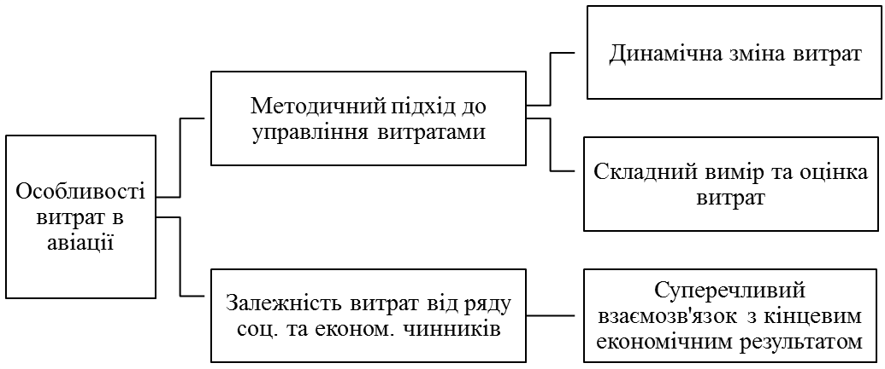
Рис. 2.24. Особливості витрат в авіації

З розвитком конкуренції на ринку та зниженням прибутку, перспективи розвитку авіакомпанії значною мірою залежні від поведінки витрат та управління ними. Вміння планомірно та раціонально керувати витратами в періоди погіршання кон’юнктури ринку підвищує шанси на виживання.
Система управління витратами є максимально ефективною при умові якщо вона допомагає досягнути поставлених цілей авіакомпанією при мінімальних витратах. В умовах обмеженого попиту або висококонкурентного ринку питання управління витратами стає пріоритетним[154].
Система управління витратами грунтується на описі та аналізі якостей продукту. Зазначений опис має враховувати життєвий цикл продукту, необхідність в його модернізації або заміні[155]. Саме тому слід розглядати не тільки споживчі якості, а також ті, що можливо будуть задіяні в майбутньому. Усі властивості продукту необхідно оцінювати з урахуванням необхідних для його випуску витрат.
Правильна організація управління витратами в авіакомпанії дозволяє ефективно та оперативно управляти її витратами та прибутками і покращувати її діяльність в цілому[156].
Головними принципами управління витратами є:
- системний підхід до управління витратами;
- взаємозв’язок окремих складових підсистем із завданнями системи загалом;
- відповідність системи обліку завданням управління витратами;
- детальний аналіз та застосування альтернативних шляхів досягнення мети;
- повний обсяг та детальний аналіз рівня витрат;
- впровадження ефективних методів щодо зниження витрат;
- мотивоване стимулювання працівників до зменшення витрат;
- об'єктивна оцінка та постійний контроль результатів діяльності підрозділів;
- забезпечення реалізації досягнень науки та практики для подальшого удосконалення.
Однією із важливих проблем ефективного функціонування авіакомпанії в ринкових умовах є систематичний контроль за витратами як домінуючого засобу здійснення економічно ефективної діяльності[101]. Вирішенню даного питання повинна сприяти якісна система управління витратами.
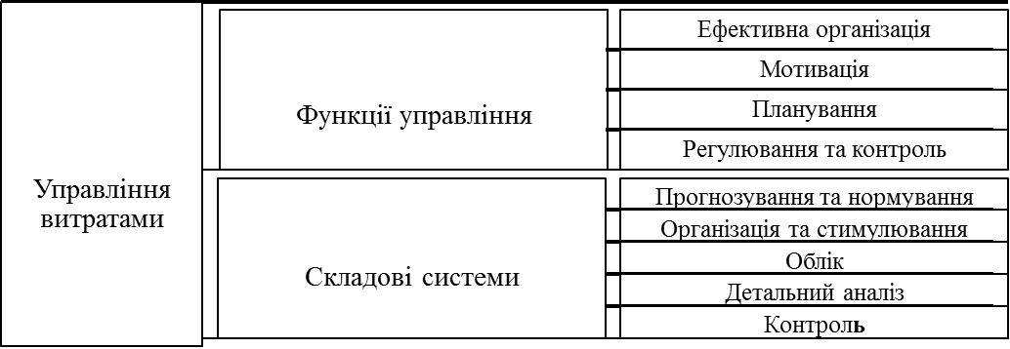
Рис. 2.25. Основні елементи системи управління витратами

Найважливішою метою господарської діяльності будь-якого підприємства є максимальне збільшення прибутку[157]. Зазначена ціль досягається через максимізацію ринкової вартості підприємства при забезпеченні фінансово-економічної рівноваги.
Видатки або собівартість продукції авіакомпанії є основними показниками для економічної оцінки цільової необхідності та ефективності роботи галузі в цілому і кожної авіакомпанії зокрема.
Прибутковість авіакомпанії від експлуатації авіаліній
Авіакомпанія
Очікувані витрати
Собівартість одиниці послуг по авіаційних перевезеннях

Тарифна політика авіакомпанії
Класифікація ICAO обліку витрат авіакомпанії
Прямі операційні витрати:
- заробітна плата екіпажу;
- ПММ;
- тех. обслуговування та ремонт;
амортизація та ін.
Непрямі операційні витрати:
- аеропортові та ін. збори;
- обслуговування пасажирів;
- реклама та продаж авіаквитків;
- загальні, адміністративні та ін..

Рис. 2.26. Класифікація обліку витрат авіакомпанії
В цивільній авіації видатки експлуатаційних підприємств по виконанню авіаперевезень, що розглядаються в певний період, називаються експлуатаційними. Планування , облік та аналіз зазначених видатків здійснюється в двох основних аспектах по економічних елементах та по калькуляційних статтях витрат[158]. Це забезпечує об'єктивність, повноту і правильність обліку та планування видатків виробництва.
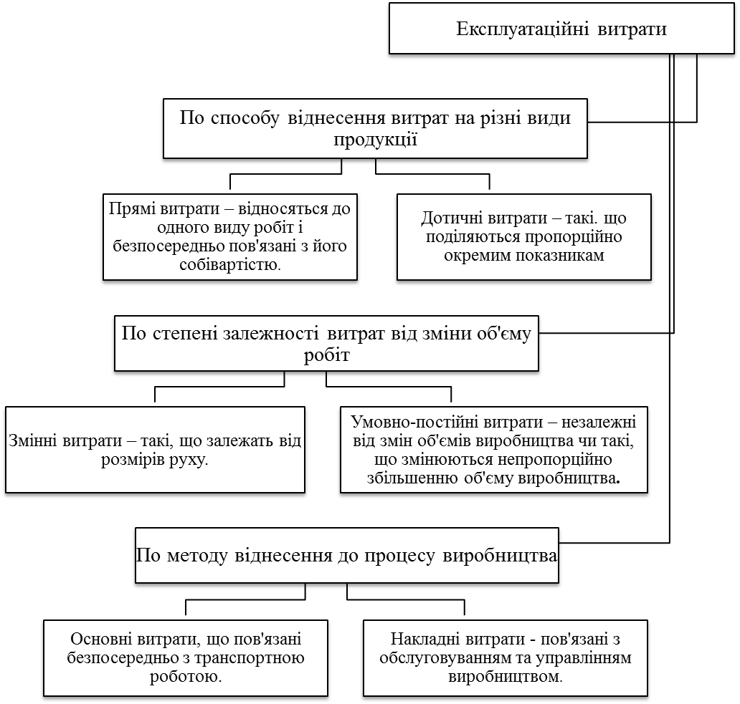
Рис. 2.27. Групування експлуатаційних витрат (по окремих ознаках)
Процес управління структурою капіталу авіакомпанії забезпечує її безперервне функціонування. Саме тому управління структурою капіталу авіакомпанії є першочерговим завданням. Важливим фактором для забезпечення ефективності управління структурою капіталу авіакомпанії є фінансова стабільність авіакомпанії, що є однією з найважливіших характеристик фінансового стану авіакомпанії[159].
Особливість ефективного функціонування авіакомпанії полягає у вагомій капіталоємності процесу організації перевезення та значним тиском на внутрішніх та зовнішніх ринках[160].
Отже, при даних умовах господарювання існує гостра необхідність у застосуванні ряду заходів, що забезпечать ефективну організацію рейсів та допоможуть авіакомпанії вистояти в умовах кризи.
Таблиця 2.9
Витрати авіапідприємства на літако-вильоти

Витрати авіаційного підприємства на літако-вильоти | Витрати на оплату праці, відрахування на державне соціальне та обов'язкове медичне страхування , пенсійне забезпечення і державний фонд занятості населення, поточний ремонт, загальновиробничі витрати, що відносяться до оперативних форм технічного обслуговування ПС.
Витрати авіаційного підприємства на літако-вильоти | Оплата праці залишкового наземного складу з відрахуваннями на державне соціальне та обов'язкове медичне страхування, пенсійне забезпечення і відрахування в державний фонд занятості населення.
Витрати авіаційного підприємства на літако-вильоти | Інші виробничі витрати, включаючи вартість робіт і послуг(без витрат, що включені в польотні і ті, що відносяться на неавіаційну ті інші діяльності підприємства та ін.).

Ключовим аспектом формування ціни є визначення собівартості продукції. Для калькуляції собівартості перевезень важливе значення має групування експлуатаційних витрат по окремих признаках.
Основний принцип калькуляції видатків по авіалініях полягає у виділенні прямих витрат, що безпосередньо відносяться до видатків по типах ПС на конкретній авіалінії і розподілу решти видатків, що розглядаються як дотичні, на основі різних вимірювань. Видатки авіаційного підприємства з експлуатації ПС на авіалінії розглядаються зазвичай в складі польотних видатків і витрат на літако-вильоти( рис.2.28).
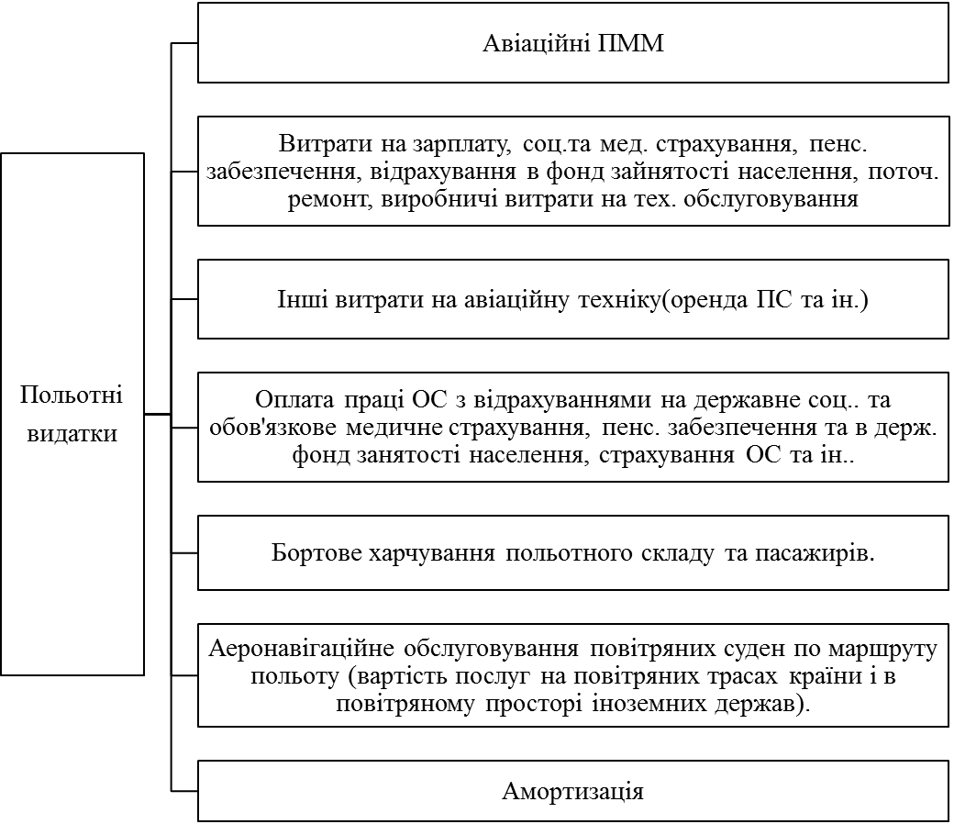
Рис. 2.28. Структура польотних витрат

Подальша диференціація інших експлуатаційних витрат авіаційного підприємства по окремих елементах та оплата праці наземного складу з певними відрахуваннями безпосередньо пов'язані з розрахунками по різних складових собівартості літако-вильотів з використанням методів прямого розрахунку, розподілу витрат та в певних випадках виділення витрат[161].
Метод прямого розрахунку застосовується для визначення всіх польотних витрат і частини витрат на літако-вильоти та відправлення:
- витрати на авіаційне паливо – виходячи з часки використаного палива та об'ємів заправок в аеропортах по ділянках маршрутів рейсу та цін на авіаційне паливо в базових та транзитних аеропортах;
- амортизаційні витрати, вартість капітального ремонту, страхування ПС, витрати на авіатехніку, оплата праці основного складу з відрахуваннями на державне, соціальне та обов'язкове медичне страхування, пенсійне забезпечення та в державний фонд занятості населення, спецодяг, страхування польотного складу та ін. польотні витрати (без витрат на періодичне технічне обслуговування ПС та витрат на маршруті) на основі собівартості польотної години по типу ПС і польотного часу рейсів;
- витрати на періодичне технічне обслуговування ПС виходячи з собівартості нормо-години по технічному огляду ПС, кількості нормо-годин і польотного часу рейсів;
- витрати на аеронавігаційне обслуговування ПС на повітряних трасах країни, що формуються відповідно до встановлених цін на 100 км. Обслуговування польотів для ПС в залежності від максимальної взлітної ваги та відстані по маршруту;
- витрати за користування маршрутним аеронавігаційним обладнанням в зоні управління повітряними рухами кожної іноземної країни;
- витрати на бортове харчування пасажирів та основний склад в базових (транзитних) аеропортах – на основі вартості раціону бортового харчування пасажирів (екіпажу) по різних класах обслуговування у відповідності до встановленого розпорядку та кількості пасажирів (складу екіпажу) на певному типі ПС.
Механізм управління витратами авіакомпанії пов'язаний із дією та значним впливом багатьох факторів, що зумовлюють їх формування. Варто зазначити, що ці фактори пов'язані із внутрішнім та зовнішнім середовищем авіакомпанії. Тому детальне вивчення цих факторів дасть змогу економічно ефективно управляти витратами авіакомпанії[162].
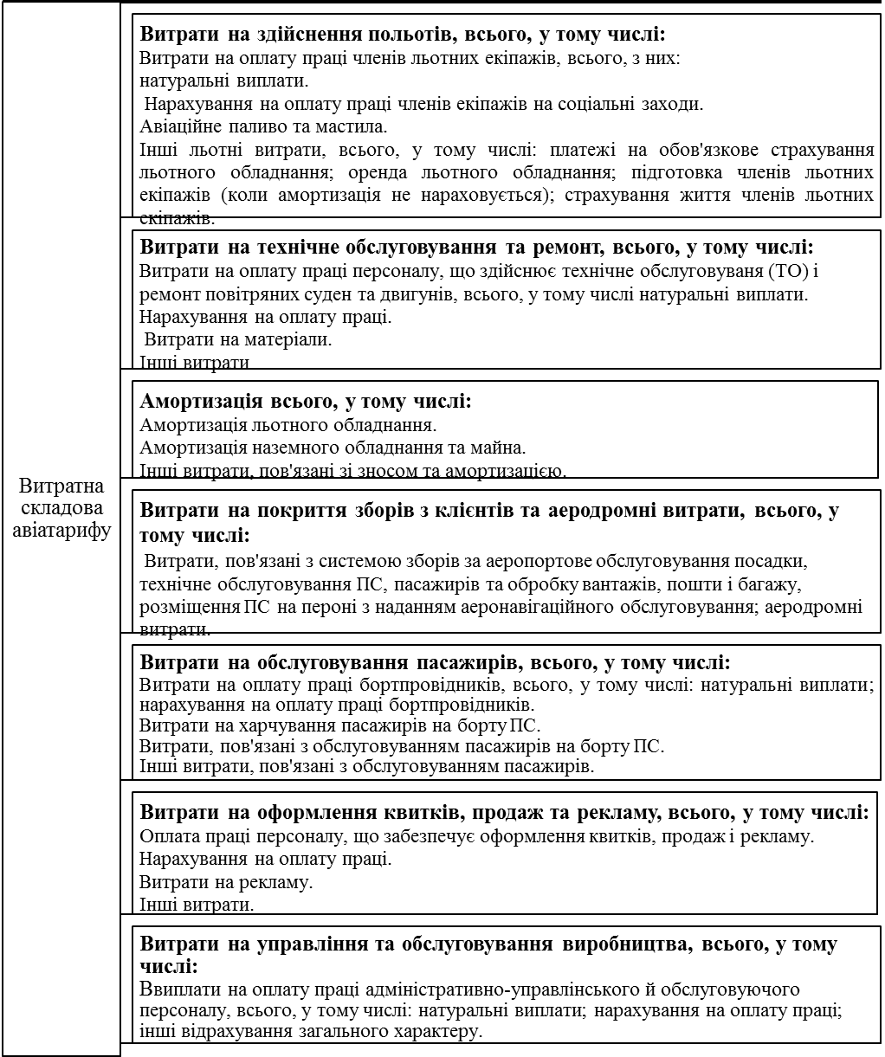
Рис. 2.29. Витратна складова авіаційного тарифу

Сучасна система управління витратами має поєднувати в собі оптимальний комплекс функцій управління всіма бізнес - процесами підприємства; управляти виробничим процесом та безперервно контролювати його параметри та відхилення від допустимих значень; реалізовувати управління витратами та центрами витрат[163]. Система управління витратами є максимально ефективною при умові якщо вона допомагає досягнути поставлених цілей авіакомпанією при мінімальних витратах[164]. В умовах обмеженого попиту або висококонкурентного ринку питання управління витратами стає пріоритетним.
Методи розрахунку собівартості авіаційних перевезень
На основі загальної суми витрат і загального обсягу перевезень
На основі загальної суми витрат і обсягу перевезень у підприємствах ЦА визначається середня собівартість продукції за планом і звітом щоквартально, у цілому за рік відповідно до інструкції з калькулювання і обліку експлуатаційних витрат, за видами авіації і робіт нетранспортного застосування і офіційною звітністю.
В той же час собівартість за типами ПС та видами перевезень не розраховується.
Проведений автором аналіз теоретичних досліджень цих проблем показав, що більш широкого застосування методи визначення собівартості перевезень за типами ПС набули при оцінки ефективності ПС, яки проектуються та при техніко-економічних дослідженнях.

На основі собівартості льотної години і годинної продуктивності польотів повітряних суден
На основі загальної суми витрат і обсягу перевезень у підприємствах ЦА визначається середня собівартість продукції за планом і звітом щоквартально, у цілому за рік відповідно до інструкції з калькулювання і обліку експлуатаційних витрат, за видами авіації і робіт нетранспортного застосування і офіційною звітністю.
В той же час собівартість за типами ПС та видами перевезень не розраховується.
Метод розрахунку застосовується для визначення її середньогалузевої собівартості авіаперевезень та робіт з нетранспортного застосування авіації за типами ГІС, собівартості й рентабельності перевезень і експлуатації ПС, собівартості авіаперевезень за типами ПС у підприємствах з меток розвитку внутрішньовиробничого розрахунку тощо.

На основі собівартості транспортних операцій
Метод визначення собівартості перевезень на основі собівартості транспортних операцій широко застосовується при техніко-економічному аналізі. Даний метод одержав широке розповсюдження на залізничному та водному транспорті і може застосовуватись у багатьох сферах діяльності авіапідприємств, проектних та науково-дослідних організаціях. Сфера застосування даного методу ширша, ніж методу на основі собівартості льотної години та годинної продуктивності польотів. Він застосовується для визначення рентабельності перевезень експлуатації ПС, економічно-раціональних сфер застосування типів ПС, що знаходяться у експлуатації, оптимального розподілу ПС по лініях та місцях базування. оперативного аналізу собівартості продукції із застосуванням комп’ютерної техніки, удосконалення господарського розрахунку, правильної побудови цін (тарифів) на авіатранспортну продукцію, визначення економічно раціональних сфер застосування повітряного транспорту у транспортному комплексі України та ін.

Рис. 2.30. Методи розрахунку собівартості авіаційних перевезень
Головним критерієм економічності витрат є мінімізація рівня витратомісткості операційної діяльності, що є основою стабільної роботи авіакомпанії та підвищення її конкурентоспроможності.
Управління витратами авіакомпанії

Витрати короткотривалого періоду
Витрати довготривалого періоду

Витрати авіакомпанії

За ознакою приналежності до виробничого процесу
За методом включення у собівартість окремих видів продукції

Основні-безпосередньо пов'язані з процесом перевезень
Загальногосподарські-витрати по обслуговуванню діяльності авіакомпанії та утриманню апарату управління
Прямі- витрати, пов'язані з певним видом перевезень та відносяться при калькуляції безпосередньо на даний вид
Дотичні-витрати, пов'язані з виготовленням декількох або багатьох послуг

Стратегічне управління витратами
Оперативне управління витратами

Механізм управління
Аналіз процесу управління та залучення інвестицій
Ефективна мотивація
Умова раціональності управління

Збільшення пасажирообороту та забезпечення конкурентоздатності на ринку авіаційних послуг
Мінімізація рівня витрат при сталому об'ємі послуг
Максимальний обсяг надання авіатранспортних послуг при заданому рівні витрат

Рис. 2.31. Механізм управління витратами
В процесі управління витратами авіакомпанії провідне місце належить механізму управління, який необхідно пов'язувати до часу та мети. Варто зазначити, що наявність багатьох чинників, серед яких нестабільність економіки, ускладнення системи управління авіакомпанією тощо, активізують пошук шляхів покращення дієвої раціоналізації витрат.
Отже, механізм управління витратами визначається метою управління та спрямовується не лише на зменшення витрат, але й на підвищення їх віддачі. Система управління витратами грунтується на описі та аналізі якостей продукту[165]. Зазначений опис має враховувати життєвий цикл продукту, необхідність в його модернізації або заміні. Саме тому слід розглядати не тільки споживчі якості, а також ті, що можливо будуть задіяні в майбутньому. Усі властивості послуг необхідно оцінювати з урахуванням необхідних для його створення витрат. Правильна організація системи управління витратами в авіакомпанії дозволяє ефективно та оперативно управляти її витратами та прибутками та покращувати її діяльність в цілому.
Важливим інструментом для досягнення стійкості на оперативному рівні є стратегія зниження витрат, яка забезпечується при організаційно-технічному удосконаленні виробничих процесів[166]. Проте, для забезпечення даного процесу необхідно здійснювати детальний аналіз та необхідне корегування всіх виробничих операцій авіакомпанії в усіх сферах її діяльності.
Управління витратами – важлива складова економічної роботи авіакомпанії, оскільки в її рамках для запланованої і фактично досконалої діяльності повинні розкриватися причини виникнення цільового результату та виявлятися передумови для ухвалення управлінських рішень.

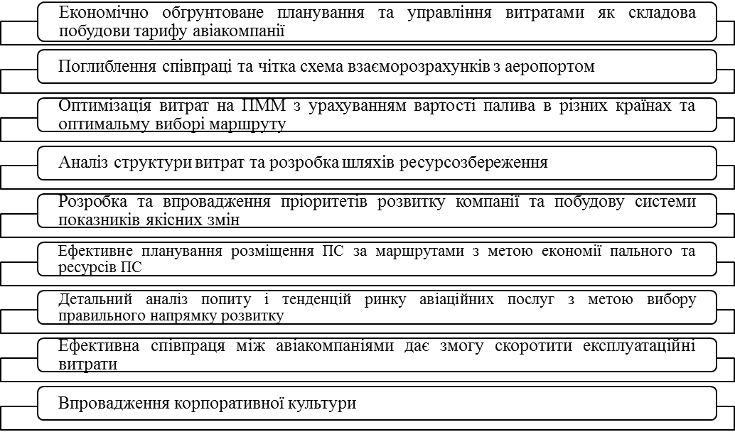
Рис. 2.32. Чинники покращення якості організації та зв'язків між складовими виробничої системи авіакомпанії

Отже, подальшим напрямком досліджень слід вважати детальний аналіз витрат авіакомпанії як важливої складової тарифу. Адже, ефективна та гнучка тарифна політика авіакомпанії є запорукою збільшення попиту на послуги та конкурентоспроможності на ринку повітряних перевезень.
Особливість ефективного функціонування авіакомпанії полягає у вагомій капіталоємності процесу організації перевезення та значним тиском на внутрішніх та завнішніх ринках. Отже, при даних умовах господарювання існує гостра необхідність у застосуванні ряду заходів, що забезпечать ефективну організацію рейсів та допоможуть авіакомпанії вистояти в умовах кризи.
Найважливішою метою господарської діяльності будь-якого підприємства є максимальне збільшення прибутку. Зазначена ціль досягається через максимізацію ринкової вартості підприємства при забезпеченні фінансово-економічної рівноваги. Процес управління структурою капіталу авіакомпанії забезпечує її безперервне функціонування. Саме тому управління структурою капіталу авіакомпанії є першочерговим завданням.
Важливим фактором для забезпечення ефективності управління структурою капіталу авіакомпанії є фінансова стабільність авіакомпанії, що є однією з найважливіших характеристик фінансового стану авіакомпанії. Система управління витратами є максимально ефективною при умові якщо вона допомагає досягнути поставлених цілей авіакомпанією при мінімальних витратах. В умовах обмеженого попиту або висококонкурентного ринку питання управління витратами стає пріоритетним.

Висновки до розділу 2:

- Досліджено сучасний стан світового та вітчизняного ринку авіаційних перевезень та проаналізовано діяльність авіакомпаній на світовому ринку повітряних перевезень з метою визначення ключових показників діяльності, що здійснюють вплив на авіаційний тариф.
- Досліджено діяльність бюджетних авіакомпаній на світовому та вітчизняному ринку авіаційних перевезень з метою визначення головних переваг та недоліків у формуванні тарифної політики, що забезпечило системну оцінку основних процесів традиційних та низькобюджетних авіакомпаній.
- Сформовано основні засади формування тарифної політики авіакомпанії, що дозволяє здійснювати побудову тарифної політики при врахуванні принципів та імператив тарифної політики з метою забезпечення балансу економічних інтересів держави, пасажирів та авіакомпанії.
- В процесі дослідження діяльності авіакомпанії на ринку за умов мінливості ринкового середовища здійснено порівняльний аналіз тарифної політики пасажирський перевезень по окремих видах транспорту, що дозволяє визначити основні переваги та нагальні проблеми.
- Проведений аналіз вітчизняного ринку повітряних перевезень та дослідження структури авіаційного тарифу довів, що механізм тарифоутворення ґрунтується на розрахунках фінансового результату, на підставі даних щодо попиту на послуги та його чутливості до зміни тарифів. Дослідження даних підходів дозволяє обґрунтувати побудову ефективної тарифної політики.

Основні наукові результати розділу опубліковані в працях [74, 80, 118].

РОЗДІЛ 3.
Методичні підходи до формування тарифної політики авіакомпаній.
3.1. Механізм формування тарифу авіакомпаній.

Відмінною рисою організації та управління бізнес-процесами авіакомпанії в сучасних ринкових умовах є велика невизначеність та непрогнозованість впливів зовнішнього і внутрішнього середовища, що зумовлює формування тарифної сукупності з метою адекватного та своєчасного корегування тарифної політики. При цьому підвищення ефективності функціонування тарифної політики авіакомпанії можливе за умов мінімізації негативного впливу на її діяльність вагомих потенційних загроз.
На сучасному етапі розвитку економіки України вітчизняні авіакомпанії змушені виживати в умовах високої конкуренції на ринку повітряних перевезень та самостійно вирішувати поточні завдання щодо функціонування на ринку та продажу авіаційних перевезень без значної фінансової підтримки як з боку держави, так і інвесторів. Авіакомпанії намагаються знайти вихід із такого становища, зменшуючи свої витрати та не знижуючи якості пропонованих авіаційних послуг.
Проблеми оцінки та підвищення ефективності діяльності авіакомпанії є визначальним критерієм результативності використання ресурсного потенціалу, що є в розпорядженні авіакомпанії. Авіакомпанії значною мірою залежать від зовнішніх факторів, таких як загальний стан економічної кон'юнктури, динаміка основних макроекономічних показників та рівня нестабільності економіки країни та світу взагалі.
Ефективність функціонування авіакомпанії на ринку авіаційних перевезень являє собою комплексну оцінку співвідношення між результатами діяльності авіакомпанії (обсяг перевезень пасажирів, вантажів та пошти, кількість обслуговуваних авіаліній, наліт годин, доходи від виконаних рейсів, доходи від названих послуг і тд.) та витратами для досягнення поставлених завдань.
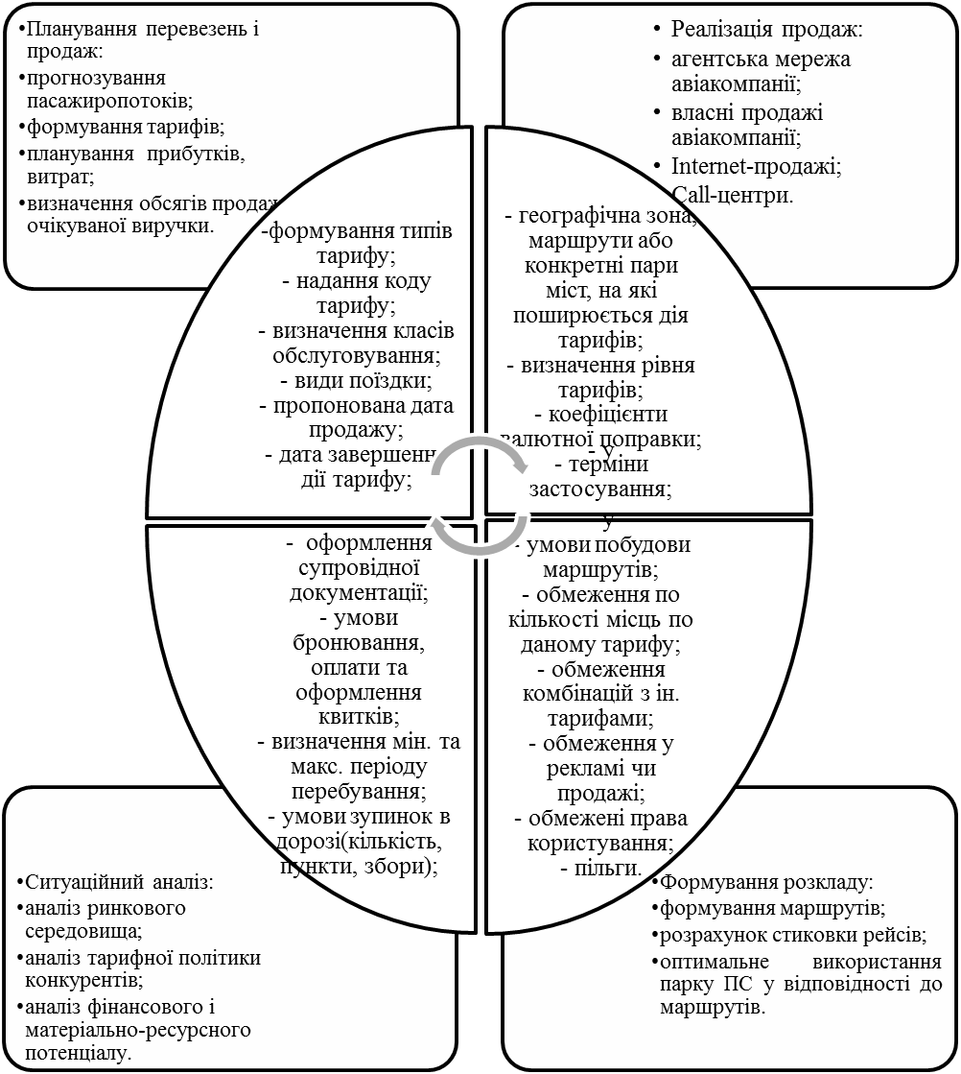
Рис. 3.8. Механізм формування тарифної політики авіакомпанією

В сучасних умовах економічної нестабільності рівень авіаційних перевезень в Україні має стійку тенденцію до зниження. За даних умов відбувається перерозподіл українського ринку авіаційних перевезень та векторні позиції на ньому займають авіакомпанії, що взяли курс на зменшення витрат та гнучку тарифну політику, адже головним аспектом здійснення якої є високий технічний рівень їх виробничих фондів.

Рис. 3.1. Вплив економічних факторів ринкового середовища на діяльність авіакомпанії

Здійснюючи дослідження тарифної політики варто розглянути загрози тарифної політики. Розглядаючи питання загроз першочерговим завданням є векторна направленість поняття "загрози" у контексті висвітлення розглянутого питання. Отже, загрозами тарифної політики як об’єктивно-суб’єктивної категорії, що пов’язана з вирішенням завдань в ситуації неминучого вибору оптимальних рішень щодо організації постачання матеріальних ресурсів, виробництва та реалізації авіаційної продукції є система узагальнюючих критеріїв впливу на організаційно-економічний механізм функціонування авіакомпанії та відображає ступінь досягнення заданої мети і цілей тарифної стратегії, відхилення від заданих цілей з урахуванням впливу контрольованих і неконтрольованих чинників.
Загрози тарифної політики авіакомпанії
Виробничі
Постачання авіаційного обладнання
Виробництво авіаційної
послуги
Збут авіаційної
послуги
вибору постачальника
надійності поставок
умов поставок
рівень закупівельних цін
ризики зміни валютного курсу
технічний стан ПС
загрози нововведень в обслуговуванні авіаційної клієнтури
людський фактор
втрата чи пошкодження вантажу (багажу)
вибору і надійності партнерів
негативна динаміка попиту
зниження прибутків
взаєморозрахунків з агентами
взаємовідносин з потенційними та наявними клієнтами
Непрогнозовані
некоректне оформлення договорів
невиконання договірних зобов'язань
рівень прозоростіь бізнесу і рівень довіри між партнерами
здатність швидко реагувати на зміни зовнішнього і внутрішнього середовища
дотримання концепції "точно в термін"
форс-мажор
Організаційно-функціональні
інформаційні (своєчасність та повнота інформації щодо зміни домінуючих факторів впливу на тарифну політику, переорієнтація та корегування рівня тарифів на основі динаміки витрат, )
фінансові (аналіз витрат, ефективність застосованих заходів)
відповідність рівня обслуговування пасажирів їх запитам
рівень синхронізації та інтеграції бізнес-процесів авіакомпанії

Рис 3.2 Загрози тарифної політики авіакомпанії

Запропонована послідовність процесу прогнозування загроз тарифної політики, що представлена на рис. 3.2, дозволяє реалізувати комплексний підхід у використанні активних інструментів попередження виникнення ризику, корегування ситуації та мінімізації впливу на стабільну діяльність авіакомпанії.
Внутрішніми чинниками загроз тарифної політики є невизначеність попиту на авіаційні перевезення, непередбачуваність поведінки конкурентів, обраний рівень обслуговування пасажирів та сервісні можливості, що забезпечують мінімізацію загальних витрат, зміна цілей і пріоритетів авіакомпанії на ринку авіаційних перевезень, корпоративна політика та нестабільність продуктивності праці, зміни в структурі та доступності ресурсів тощо. Зовнішніми чинниками загроз тарифної політики є макро- та мікроекономічні, політичні, демографічні, соціальні та інші фактори.
З метою зниження витрат авіакомпанії при виникненні загроз чи ризиків різного характеру доцільно створення тарифної сукупності як єдиного механізму управління ризиками, що забезпечував би гнучкі форми взаємодії всіх важелів впливу на стабілізацію ситуації та безперебійну діяльність авіакомпанії[167].
Однією із основних проблем процесу управління загрозами тарифної політики є залежність ключових ціноутворюючих процесів авіакомпанії із тарифною стратегією та розробці механізму функціонування тарифної сукупності, що здійснює регулювання прийняття рішень з оптимальною мінімізацією затрат та ризиків для побудови тарифів.
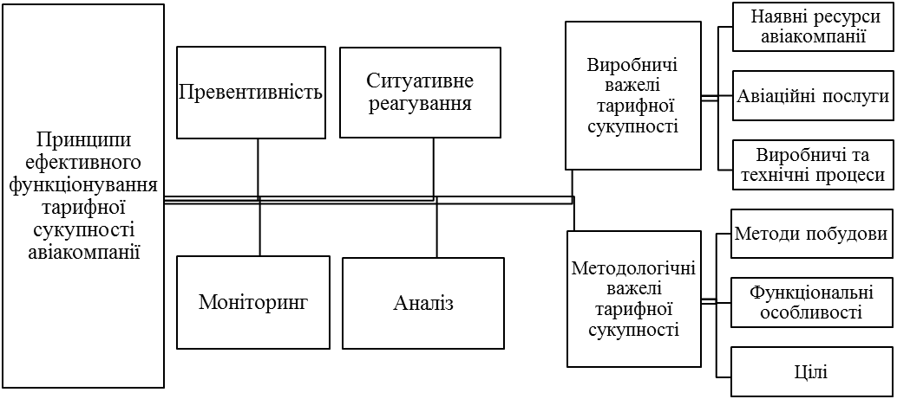
Рис. 3.3. Методичний підхід до розробки тарифної сукупності авіакомпанії

Процес формування тарифної сукупності передбачає генерування різних варіантів побудови тарифу задля зниження витрат авіакомпанії, який ґрунтується на аналізі ринкового середовища та збалансованій системі фінансових показників діяльності авіакомпанії.
Отже, тарифна сукупність це – певний набір тарифів авіакомпанії побудований для різних ситуативних станів авіакомпанії з метою реагування на дію факторів зовнішньоекономічного середовища.
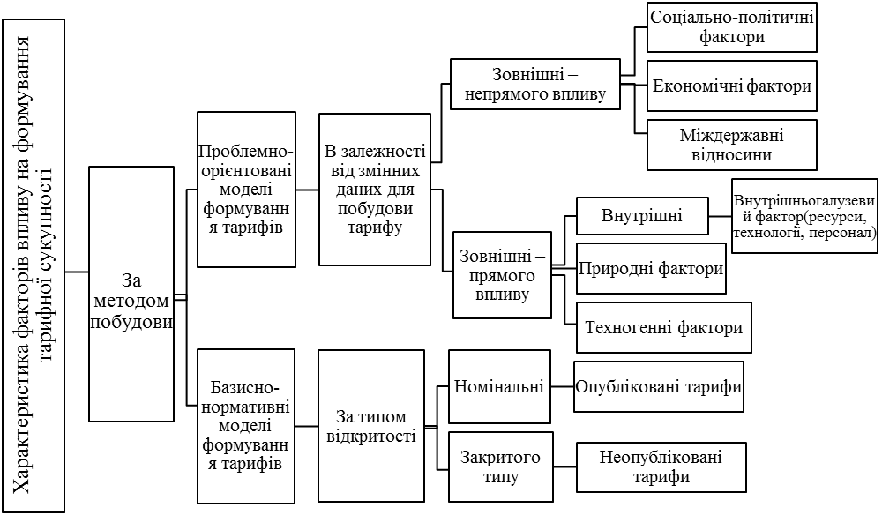
Рис. 3.4. Характеристика основних факторів впливу на формування тарифної сукупності

При формуванні тарифної сукупності авіакомпанії слід враховувати економічну двоїстість авіакомпанії як суб’єкта підприємницької діяльності: з одного боку, вона є елементом макроекономічної системи, оскільки є залежною складовою процесу виробництва і споживання матеріальних благ, а з іншого - як мікроекономічна виробнича система, якій притаманні всі бізнес-процеси: постачання, виробництво, збут, управління, сервіс тощо.
Розробка та функціонування тарифної сукупності авіакомпанії тісно пов’язана з проблемою формування та впровадження економічного механізму, який усуне часові, географічні, цінові, економічні та структурні бар’єри, зменшуючи витрати часу та кошти на збирання, зберігання та обробку інформації, допоможе у формуванні стратегічних відносин із клієнтами, постачальниками та іншими партнерами на ринку повітряних перевезень.
Ситуаційний аналіз діяльності авіакомпанії на ринку повітряних перевезень

Аналіз виробничого потенціалу АК

Формування дерева цілей авіакомпанії
Аналіз ресурсів авіакомпанії
Аналіз функціональних складових тарифної політики
Аналіз умов і форм придбання ПС
Аналіз постачання ПММ
Оцінка динаміки поставок
Оцінка стану запасів

Аналіз динаміки пасажирообороту
Аналіз авіаційної клієнтури
Аналіз тарифної політики
Оцінка оргструктури авіакомпанії
Аналіз агентської мережі збуту

Оптимізація системи поставок ПС, та ПММ
Оптимізація структури інформаційної системи
Економія корпоративних витрат

Структура авіаційного ринку
Технологічні чинники впливу
Основні тенденції в економіці і політиці
Аналіз стану і структури агентської мережі
Аналіз діяльності конкурентів

Створення/підтримка ефективної системи управління тарифною політикою

Контроль і координація тарифної політики в режимі постійного моніторингу

Формування тарифної сукупності авіакомпанії
Аналіз пасажиропотоку
Особливості організації системи замовлень
Аналіз номенклатури послуг
Калькуляція витрат, аналіз витрат і доходів
Аналіз рівня обслуговування пасажирів
Розрахунок показників ефективності діяльності авіакомпанії

Розробка/ коригування контрольних показників функціонування тарифної сукупності

Рис. 3.5. Послідовність формування тарифної сукупності авіакомпанії
Тарифна сукупність авіакомпанії повинна бути орієнтована на оптимальне задоволення потреб потенційних та наявних пасажирів шляхом корегування, координації та трансформації тарифів з метою запобігання нераціонального використання матеріальних, фінансових та трудових ресурсів.
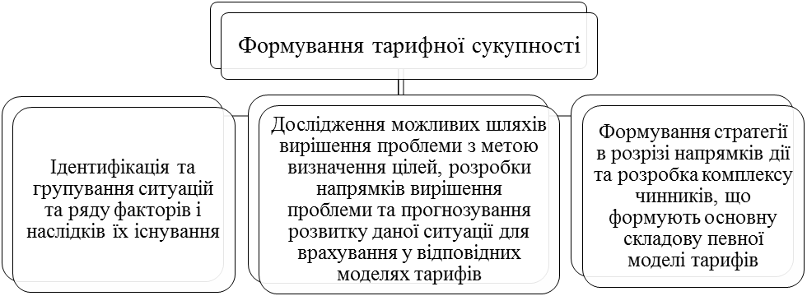
Рис. 3.6. Системний підхід до розробки стратегії вирішення проблем формування тарифної сукупності авіакомпанії

Для узгодження основних бізнес-процесів авіакомпанії, визначення необхідних ресурсів, а також їх оптимального використання слід використовувати механізм, який дозволяє реалізувати конкретну мету авіакомпанії при різних взаємовпливах, сукупність її стратегічних завдань через ефективну тарифну політику[168]. Критерієм ефективності тарифної політики є сукупна економічна вигода, що визначається як різниця між доходами та витратами авіакомпанії.
Проведений аналіз дозволяє зробити висновок щодо доцільності функціонування тарифної сукупності авіакомпанії, яка направлена на зниження загальної суми витрат та підвищення вигоди яка досягається шляхом адекватного та своєчасного реагування на виникаючі ризики та можливі загрози для її ефективного функціонування.
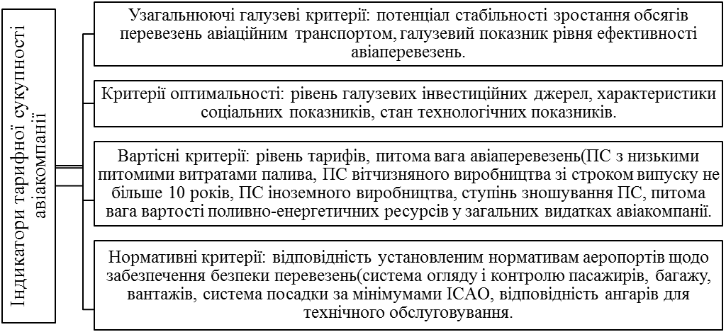
Рис. 3.7. Індикатори тарифної сукупності авіакомпанії

Кінцевою метою створення тарифної сукупності є характер та величина витрат, що спрямовуються для здійснення виробничих процесів та відображають ступінь взаємодії та розмір отриманої економії авіакомпанією.
Аналіз ефективності діяльності тарифної політики авіакомпанії на ринку авіаперевезень включає багато сукупних показників роботи в цілому без деталізації за окремими напрямами або рейсам. Проте такий підхід не завжди виправданий, оскільки збитковість одних рейсів може компенсуватися прибутковістю інших. Підсумовування всіх прибутків і збитків може дати загальну картину прибутковості авіакомпанії, що створить підгрунтя для характертики його функціонування тарифної політики як ефективної. Тому деталізація рейсів відкриває широкий спектр можливих подальших дій для аналізу та корегування тарифів.
Очікувані прибутки

Інтеграційна фаза Фаза конфігурації ринк.-економіч.показників Фаза функціональності впроваджень

I II III IV V VI

Моніторинг та аналіз ринкового середовища
Мінімізація витрат
Цикл функціонування тарифної політики авіакомпанії Час, роки

Рис. 3.8. Концептуальна модель формування тарифної політики авіакомпанії

Класифікація основних етапів функціонування тарифної політики авіакомпанії за умов виникнення дестабілізаційних чинників ринкового середовища включає наступні етапи:
I – дослідження впливу ринкового середовища на тарифну політику авіакомпанії, аналіз фінансово-економічної показників діяльності даної авіакомпанії;
II - впровадження економічних методів впливу на загрозливі чинники тарифної політики;
III – IV - побудова та застосування корегувальних показників тарифної сукупності;
V - VI - дослідження даного впливу для подальшого реагування.
Поділ моделей формування тарифної політики поділяється на три фази:
- інтеграційна фаза грунтується на моделюванні наявної тарифної політики у відповідності до ринкового середовища на основі аналізу динаміки обсягів перевезень, сезонності,завантаженості крісел, рівні попиту та маршрутної мережі;
- фаза конфігурації ринково-економічних показників грунтується на аналізі чинників зовнішнього та внутрішнього середовища, на основі яких формуються корегувальні показники тарифної сукупності;
- фаза функціональності впроваджень – забезпечує здійснення впливу корегувальних показників та аналізу їх ефективності здійснюючи аналіз фінансових показників діяльності авіакомпанії у зазначений період часу.
В умовах мінливості ринкового середовища актуальним є не лише дослідження авіакомпанією останніх тенденцій, корегування попередніх і складання нових прогнозів. Новітні зміни в динаміці показників соціально-економічного характеру потребують відповідних стратегічних кроків з метою пом’якшення негативних факторів, задля підвищення ефективності функціонування тарифної політики авіакомпанії. Розробка дієвих та ефективних механізмів побудови тарифної політики є нагальними завданням для вітчизняних авіакомпаній.

3.2. Фактори формування тарифної сукупності авіакомпанії

В процесі функціонування тарифної політики авіакомпанії виникає ряд факторів, які зумовлють формування тарифної сукупності. До ключових факторів формування тарифної сукупності слід віднести вплив на авіаційні послуги і, тим самим, на ринковий стан, споживача авіаційних послуг та різні умови побудови та застосування авіаційних тарифів. Вартість надання послуги залежна від ряду чинників. Отже, необхідно застосувати не загальні рекомендації щодо формування тарифів, а конкретизувати їх до певних домінуючих факторів впливу на тариф.
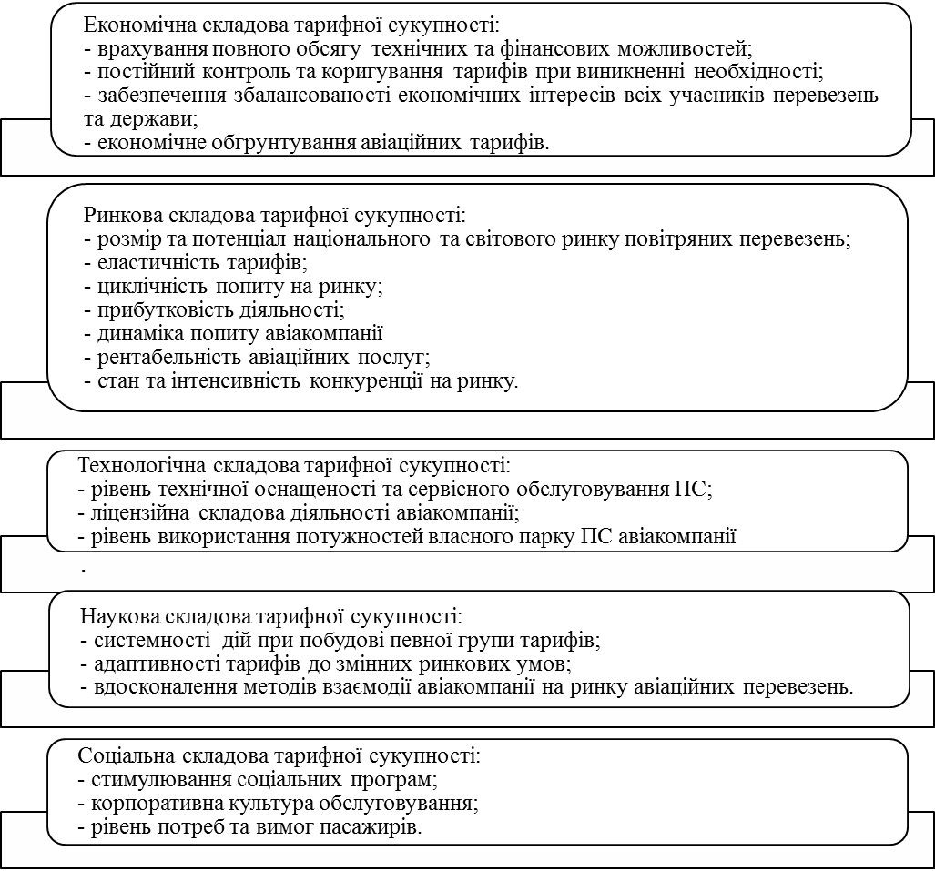
Рис. 3.9. Основні складові тарифної сукупності
Реалізація даних принципів при формуванні тарифної сукупності авіакомпанією забезпечить отримання економічно обґрунтованого прибутку та збалансованості економічних інтересів всіх учасників перевізного процесу та держави.
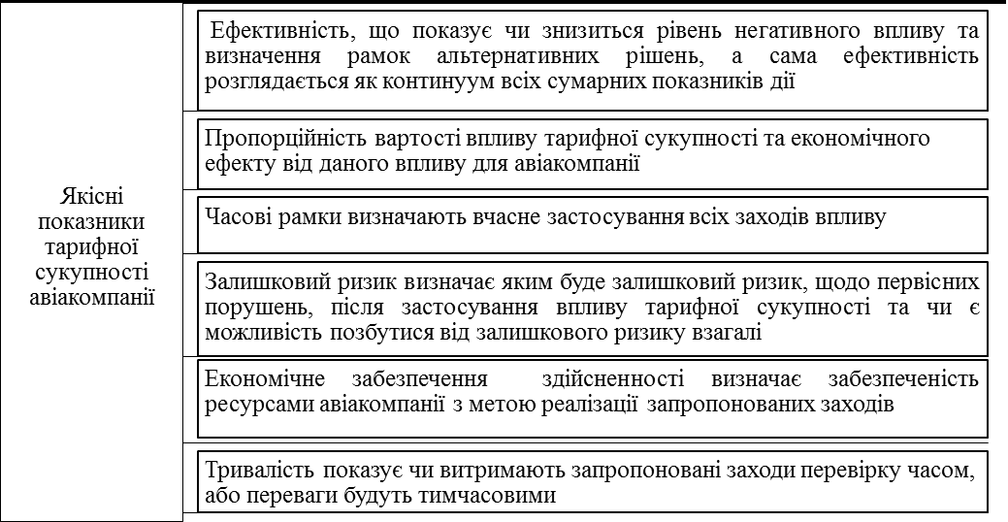
Рис. 3.10. Якісні показники тарифної сукупності авіакомпанії

В системі маркетингу авіакомпанії для виявлення факторів тарифної сукупності, що здійснюють вплив на функціонування тарифної політики існують ефективні методи ExC, які можуть успішно використовуватися задля здійснення мотивованого вибору варіанту. Система ExC є блоком моделей, які дозволяють вирішувати задачу вибору на множині варіантів по безлічі показників.
Вихідні дані для ExC представляють матрицею nm оцінок A_{ij} характеристик впливу окремих видів (модифікацій) обираних факторів,
де I = 1, 2, ..., n - кількість ознак, які оцінюють фактор (модель); j = 1, 2, .., m - кількість порівнюваних факторів. При цьому A_{ij} - оцінка в балах впливу I-го фактору на функціонування тарифної політики авіакомпанії(АК). Зазвичай використовується діапазон бальних оцінок 010.
Рівень в 10 балів - найвища оцінка; 0 - найгірша оцінка. Як правило, нульовий рівень впливу фактора (повна невідповідність) є гіпотетичною ситуацією. Зазвичай на практиці бальні оцінки починаються з 1.
Залежно від розв'язуваної задачі може використовуватися одна з моделей ExC. Розглянемо наступний приклад.
Фактори тарифної сукупності авіакомпанії(f) по ряду характеристик впливу оцінені експертами авіакомпанії в балах (табл. 3.9).
Таблиця 3.9
Показники ефективності тарифної політики | Економічна складова тарифної сукупності(f₁) | Ринкова складова тарифної сукупності (f₂) | Соціальна складова тарифної сукупності(f₃) | Технологічна складова тарифної сукупності(f₄) | Наукова складова тарифної сукупності(f₅) | Інституційна складова тарифної сукупності(f₆)
P₁ | 9 | 6 | 8 | 8 | 5 | 7
P₂ | 6 | 6 | 7 | 9 | 8 | 7
P₃ | 5 | 6 | 5 | 6 | 8 | 5
P₄ | 6 | 6 | 5 | 6 | 8 | 8
Р₅ | 8 | 7 | 7 | 9 | 8 | 8
Р₆ | 6 | 6 | 7 | 6 | 9 | 6
Еталон | 8 | 7 | 8 | 9 | 8 | 7

1. Домінантна модель
Вибирається найбільш важливий, на думку АК, фактор, наприклад f₁ – економічна складова тарифної сукупності. Рішенням є варіант, у якого вища оцінка за даним показником. Це альтернатива Р₁.
2. Модель обмежень
На значення кожного показника АК накладає обмеження, які записуються у вигляді нерівностей. Рішенням завдання є варіанти, що задовольняють всім нерівностям.
Нехай Wi ≥ 6. Тоді рішенням завдання є застосування Р₂, Р₅, і Р₆.
3. Роздільна модель
Аналогічна попередній моделі, але з тією різницею, що вихідна множина показників звужується за рахунок виключення ряду незначущих показників. Нехай, на думку АК, незначними показниками є f₃ і f₆.
В даному випадку рішенням задачі є Р₂, Р₄, Р₅ і Р₆.
4. Лексикографічна модель
Вихідну множину показників АК ранжирує за важливістю, наприклад: f₂, f₂, f₅, f₄, f₃, f₆.
Рішенням є варіант, що має найбільшу оцінку в балах по важливості показника. Якщо таких рішень 2 і більше, варіанти першого етапу порівнюють по 2-му за важливістю і т.д. до моменту, доки у списку оптимальних варіантів залишиться лише один варіант.
Рішенням задачі є Р₁.
5. Методи послідовних поступок
У даному методі всі показники здійснюють градацію за важливістю. Обирається варіант, який має вищу оцінку по найвагомішому показнику. Дана альтернатива піддається більш детальному аналізу. Може виявитися, що отримане рішення з будь якої причини не задовольняє АК. Тоді вимога до найбільш важливого показника знижується, і вибирають варіанти, відповідні новому, меншому значенню найбільш важливого показника. Серед отриманого подібним чином підмножини альтернатив вибирається варіант, якому властиві найбільші значення по другому за важливістю показнику і т.д. до прийняття кінцевого рішення. У розглянутому прикладі рішенням завдання є Р₅.
6. Методи прямої комплексної оцінки
В даному випадку рішення приймається за критерієм min суми відхилень від maх значення кожного показника.
u: minΣ(10 – fij).
i j
Рішенням задачі є Р₅.
7.Модель відповідності еталону
Критерієм прийняття рішень є min відстані між досліджуваними і еталонними варіантами в факторному просторі
U: min sqrt [Σ (f_{еi} - f_{ij}) 2].
i j
Рішенням задачі по даному методу є варіант P₅.
Комплексне застосування системи ExC пов'язано з вибором варіанту, який частіше за інших фігурує як рішення в окремих моделях. Очевидно, це альтернатива P₅.
ІДЕНТИФІКАЦІЯ ризиків та загроз тарифної політики
Високий рівень загрози
Попередження
виникнення ризику
Вартісна оцінка ризику
ЯКІСНА ОЦІНКА ризиків тарифної політики
Низький рівень загрози
Оцінка врахування впливу ризику

Високий рівень загрози
Низький рівень загрози
Шляхи уникнення ризику
Прогнози щодо перевезень пасажирів, зростання рівня тарифів
Аналіз діяльності галузі та перспективи

Моніторинг та аналіз діяльності конкуруючих видів перевезення

Прогнози щодо економічної стабільності , рівня інфляції

Надання субсидій для підтримання фінансової стабільності і конкурентоздатності галузі

Закони і нормативні акти,відношення держави до авіаційної галузі

оцінка рівня загрози

Чинники зовнішнього впливу
Чинники внутрішнього впливу
Методи оптимізації ризиків тарифної політики

Рис. 3.11. Послідовність управління тарифною сукупністю авіакомпанії
Головним продуктом функціонування авіакомпанії виступає транспортна послуга, а саме процес перевезення пасажирів або вантажу. Тому, на її конкурентоспроможність впливають переваги в сервісі, рекламі, іміджі авіакомпанії, а також ситуація на ринку авіаперевезень, коливання попиту на транспортні послуги.
Отже, при вдалій реалізації власного потенціалу через впровадження ефективної тарифної сукупності, авіаперевізник буде ефективно здійснювати комерційну діяльність та отримувати позитивні фінансові результати діяльності
Сутність управління полягає у виробленні привентивних рішень і подальшій реалізації передбачених цими рішеннями впливів на певний об'єкт управління в авіакомпанії. При управлінні тарифною сукупністю авіакомпанії безпосередніми об'єктами управління є процеси, від яких залежить стабільність і якість у забезпеченні авіапослугами, що надаються пасажирам та фінансові ресурси та виробничі можливості. Формування того чи іншого привентивного рішення залежить від рівня та характеру впливу з його характеристиками.
Метою управління тарифною сукупністю авіакомпанії є забезпечення пасажирськими перевезеннями, що відповідають заданим вимогам конкуренції на ринку при мінімізації негативного впливу зовнішньоекономічного середовища, з урахуванням інтересів споживача, вимог безпеки та міжнародних екологічних стандартів.
Ефективна тарифна сукупність авіакомпанії в умовах турбулентності зовнішньоекономічного середовища повинна забезпечувати економічну ефективність, якість та надійність авіапослуг.
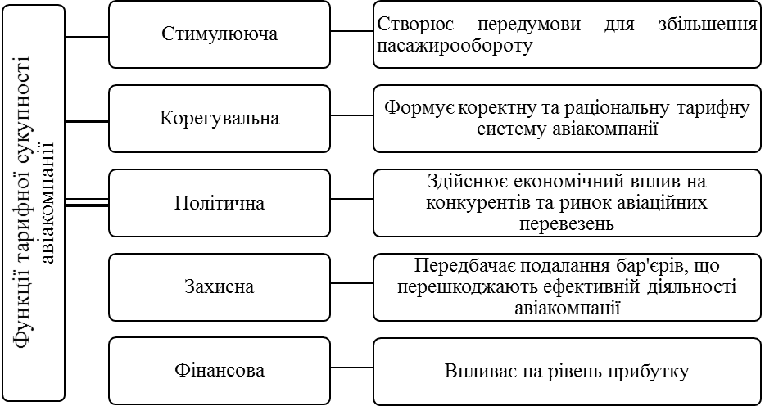
Рис. 3.12. Економічна роль тарифної сукупності авіакомпанії

Розробка та впровадження тарифної сукупності авіакомпанією передбачає вирішення наступних завдань:
– формування показників ефективності тарифної політики;
–визначення показників фінансово- економічного становища на ринку авіаперевезень;
–визначення показників, що характеризують інвестиційну привабливість авіакомпанії;
– визначення для кожного рівня тарифів завдань з управління при змінних ринкових умовах;
– створення інформаційної бази підтримки прийняття рішень з управління тарифною політикою авіакомпанії.
Пріоритетним завданням для будь-якого авіаперевізника є вміння адекватно та швидко адаптуватися до ринкових змін. Умови функціонування авіакомпанії на ринку спричиняють наявність багатьох факторів, що впливають на обсяги пасажироперевезень, як безпосередньо в Україні, так і за її межами. Дослідження цих факторів впливу відіграє важливу роль при формуванні тарифної політики.
За даними світової статистики, частота користування повітряним транспортом (досить повно характеризує попит на його послуги) в стабільних умовах прямо залежить від рівня економіки країни, який, у свою чергу, може бути оцінений через рівень ВВП на душу населення.
У розвинених країнах Європи, з рівнем ВВП в 12-20 тисяч доларів на людину, частота користування повітряним транспортом лежить в межах 0,8-1,1 польоту в рік на душу населення, в США і Канаді, де ВВП на душу населення - 25 -30000 доларів, до 1,8-2,0 польотів на рік, у країнах, що розвиваються, в залежності від рівня ВВП та особливостей географічного положення - 0,05-0,5 польотів на рік.
Аналітичні дослідження показують, що існує високий ступінь кореляції між характером росту авіаперевезень та економічними тенденціями, тобто попит на авіаційні перевезення в основному визначається економічним розвитком країни чи регіону.
Зміни в доходах населення впливають на рівень платоспроможності споживачів, тим самим прогнозують розвиток пасажироперевезень та корегують тарифну політику авіакомпанії. Залежність між цими факторами складає 0,98, що в даному випадку означає щільній зв`язок.
Таблиця 3.5
Вплив основних економічних показників на рівень пасажирообороту
 | 2008 | 2009 | 2010 | 2011 | 2012 | 2013
Індекс інфляції, % | 116,6 | 122,3 | 112,3 | 109,1 | 104,6 | 99,8
Середньорічний розмір прожиткового мінімуму(грн.) | 518,5 | 607,5 | 638,5 | 843,2 | 914,1 | 1042,4
Індекс споживчих цін на товари та послуги (транспорт), % | 109,5 | 124,5 | 120,7 | 109,6 | 117,6 | 108,2
Обсяг ВВП (млн. грн) | 720731 | 948056 | 913345 | 1082569 | 1316600 | 1509442
Розмір доходів населення (млн. грн) | 472061 | 623289 | 845641 | 894286 | 1101175 | 1214563
Обсяг авіаперевезень, тис. пас. | 4929 | 6181 | 5131 | 6106 | 7505 | 8988
У відповідності до зазначених даних було розраховано коефіцієнт кореляції, для встановлення зв`язку між факторами та аналізу їх залежності. Результати наведені в табл. 3.6
Таблиця 3.6
Розрахунок залежності обсягів пасажирських авіаперевезень від обсягів ВВП та доходів населення
Залежність обсягу пасажирських авіаперевезень | Коефіцієнт кореляції
Доходи населення | 0,9434
Внутрішній валовий продукт | 0,9826

Визначені показники було досліджено за допомогою регресійного аналізу, а саме за допомогою знаходження коефіцієнта кореляції. Значення усіх знайдених коефіцієнтів знаходяться в межах 0,9–1, що показує взаємозалежність факторів. Зростання попиту на авіаційні пасажирські перевезення безпосередньо впливає на обсяг внутрішнього валового продукту. За допомогою подібних досліджень можна проаалізувати динаміку розвитку пасажироперевезень для подальшого прогнозування.
Під ефективністю функціонування авіакомпанії слід розуміти економічно стійкий механізм взаємодії з іншими суб'єктами перевізного процесу з метою забезпечення необхідних обсягів комерційних та технічних операцій, які характеризуються певною системою натуральних та вартісних показників та визначають ефективність даного механізму[169].
Теорія ігор широко застосовується в практиці економічних рішень. В області повітряного транспорту за допомогою цієї теорії можна визначити рівні сезонних авіаційних тарифів. Сутність теорії полягає у виборі стратегії для досягнення поставленої цілі в умовах різного впливу певного фактора. Для визначення можливості застосування теорії ігор необхідно знати, чого ми хочемо добитися, які є реальні шляхи для цього і як буде вести себе при цьому певний фактор[130].
Завдання визначення економічної ефективності та доцільності певних рішень виникає в різних ситуаціях і його раціональне вирішення у конкретних умовах передбачає застосування тих або інших підходів або методик. Одним із таких підходів можна розглядати підхід на основі теорії ігор.
Адже проблеми ринкової взаємодії близькі до проблеми теорії ігор та можуть бути ефективно описані та дослідженні в її термінах для вирішення задачі по визначенню оптимальної величини зниження авіаційного тарифу у низький сезон на визначеній повітряній лінії з метою приваблення додаткового потоку пасажирів і, як наслідок, більш ефективного використання перевізних потужностей або, інакше кажучи, зниження втрат від невикористаних провізних потужностей[170].
В якості вихідних відомі наступні дані: частота польотів 3 рейси в тиждень; літак має 140 крісел; витрати на одне крісло складає 200 у.о.; в середньому на кожному рейсі в низький сезон залишаються вільними 76 крісел; нормальний тариф складає 440у.о.; екскурсійний – 330у.о.; з 64 пасажирів на кожному рейсі в середньому перевозяться 34 по нормальному і 30 по екскурсійному тарифу; низький сезон триває 26 тижнів. При даних умовах експлуатація повітряної лінії стає не рентабельною.
Насправді, затрати на кожен рейс складають 28000 у.о.; а доходи 24860 у.о.
Отже, на кожному рейсі втрати складають 3140 у.о, а за весь низький сезон 244920 у.о. Повні втрати від нереалізованих місць (по екскурсійному тарифу ) становлять 1956240 у.о.
Авіакомпанія може прийняти чотири стратегії – знизити екскурсійний тариф: А₁ – на 10% ; А₂ – на 15 % ; А₃ – на 20% ; А₄ – на 25%. Кожна із стратегій може призвести до збільшення попиту в відомих межах. Назвемо нижню межу пониженим попитом В₁, а верхню – підвищеним попитом В₂. Припустимо, туристичні фірми можуть гарантувати при цьому наступні об’єми перевезень (табл. 3.1).

Таблиця 3.1
Стратегія | Зниження тарифу % | Понижений попит В₁ |  | Підвищений попит В₂
Стратегія | Зниження тарифу % | Додатково на кожен рейс чол. | Підсумок за 26 тижнів | Додатково на кожен рейс чол. | Підсумок за 26 тижнів
А₁  А₂  А₃  А₄ | 10  15  20  25 | 6  10  20  23 | 468  780  1560  1794 | 16  18  38  40 | 780  1404  2964  3120
Знаючи стратегії і затрати на одне крісло, можна розрахувати функції втрат при пониженому ( табл. 3.2) і підвищеному попиті (табл.3.3).
Стратегія | Зниження тарифу % | Новий тариф, у.о | Реалізація |  | Вартість усіх нереалізованих місць у.о. | Втрати, у.о.
Стратегія | Зниження тарифу % | Новий тариф, у.о | Кількість крісел | Сума, у.о. | Вартість усіх нереалізованих місць у.о. | позасезонні | Невідновлені | Відновлені поза сезонні
А₁  А₂  А₃  А₄ | 10  15  20  25 | 297,0  280,5  264,0  247,5 | 468  780  1560  1794 | 138996  218790  411840  444015 | 1956240  1956240  1956240  1956240 | 244920  244920  244920  244920 | 1817 244  1737 450  1544 400  1512 225 | 105924  26130  + 166920  + 199095
Таблиця 3.2

Таблиця 3.3
Стратегія | Зниження тарифу % | Навий тариф, у.о. | Реалізація |  | Вартість усіх нереалізованих місць, у.о. | Втрати, у.о.
Стратегія | Зниження тарифу % | Навий тариф, у.о. | Кількість крісел | Сума, у.о. | Вартість усіх нереалізованих місць, у.о. | позасезонні | Невідновлені | Відновлені поза сезонні
А₁  А₂  А₃  А₄ | 10  15  20  25 | 297,0  280,5  264,0  247,5 | 780  1404  2964  3120 | 231660  393822  782496  772200 | 1956240  1956240  1956240  1956240 | 244920  244920  244920  244920 | 1724580  1562418  1173744  1184040 | 13260  + 148902  + 537576  + 527280

Для зручності випишемо функції втрат в окрему таблицю, являючи собою матрицю стратегій ( табл 3.4).
Таблиця 3.4
Стратегія | Зниження тарифу % | Втрати, у.о.
Стратегія | Зниження тарифу % | Понижений попит В₁ |  | Підвищений попит В₂
Стратегія | Зниження тарифу % | Невідновлені | Відновлені поза сезонні | Невідновлені | Відновлені поза сезонні
А₁  А₂  А₃  А₄ | 10  15  20  25 | 1817244  1737450  1544 400  1512225 | 105924  26130  + 166 920  + 199 095 | 1724 580  1562 418  1173 744  1184 040 | 13260  + 148 902  + 537576  + 527280
Величини встановлених втрат у низький сезон виключимо із аналізу на даному етапі розрахунків. Очистивши матрицю від домінуючих стратегій, отримаємо нову функцію втрат:

В₁ В₂
А₃ 20 1 544400 1173 744
А₄ 25 1512225 1184040

Проведемо статистичний експеримент. Нехай в результаті експертного оцінювання ми дізнались умови розподілення результатів еластичності попиту в залежності від В1 або В2. Нехай х₁ – низька еластичність попиту, х₂ – висока.
р(х₁/В₁) = 0,7 р(х₁/B₂) = 0,4
р(х₂/В₁) = 0,3 р(х₂/В₂) = 0,6

Ці результати треба трактувати наступним чином: р(х₁/В₁) – умовна ймовірність низької еластичності попиту при зниженому попиті; р(х₁/В₂) – умова ймовірності низької еластичності попиту при підвищеному попиті і т.д.
Отже, залишилося дві стратегії А₃ і А₄ . На основі статистичного експерименту ми отримали два можливих результати х₁ і х₂ яким відповідає одна з двох можливих допустимих стратегій А₃ або А₄ . Авіакомпанія, враховуючи х₁, х₂, А₃ і А₄ має декілька рішень d₁:
 | d₁ d₂ d₃ d₄
x₁  x₂ | A₃ A₃ A₄ A₄  A₃ A₄ A₃ A₄

Функції di можна пояснити так: наприклад, функція d₂ означає, що треба прийняти стратегію A₃ , якщо результат експерименту буде x₁ . Якщо ж по експерименті получимо x₂, тоді треба прийняти стратегію A₄.
Тепер з урахуванням характеру попиту можна обчислити функції ризику k(B, di):
Отримані результати уявимо у вигляді матриці з позначеннями стратегій ( матриця ефективності )
 | d₁ d₂ d₃ d₄
B₁  B₂ | 1544400 1534747 1521877 1512225  1173744 1179921 1177862 1184040

Визначимо максимінну стратегію :
а₁ = 1512225, а₂ = 1173744, а₃ = 1173744
Таким чином, при високій еластичності попиту потрібно застосувати стратегію А₃ (20%-не зниження тарифу). Максимальні втрати будуть 1173744 у.о. При підвищеному попиті та 1544400 у.о. – при пониженому.
Визначимо мінімаксну стратегію :
β₁ = 1544400, β₂ = 1534747, β₃ = 1521877,
β₄ = 1512225, β = 1512225.

Отже, при низькій еластичності попиту потрібно використати стратегію А₄ ( 25%-ве зниження тарифу). Максимальні втрати будуть 1184040 руб. При підвищеному попиту та 1512225 у.о. – при пониженому. При будь якій із вибраних стратегій забезпечується не лише повне відновлення позасезонних втрат, але й додатковий прибуток.

3.3. Практичні рекомендації щодо впровадження механізму в діяльність авіакомпаній

Питання економічно ефективного ціноутворення визначає позицію авіакомпанії на ринку, фінансову стабільність та ефективність діяльності загалом. Варто зазначити, що для успішної діяльності в умовах жорсткої конкуренції, авіакомпанія потребує здійснення ефективної тарифної політики, яка реалізується певними теоретичними та практичними методами у формуванні тарифів на авіаційні послуги.
Використання тарифної сукупності при формуванні тарифної політики авіакомпанії забезпечить врахування впливу всіх елементів одночасно та у відповідній сукупності. Саме це обумовлює необхідність структурування системи тарифної сукупності, а також визначення співвідношення між його складовими.
Процес формування тарифної сукупності передбачає генерування різних варіантів побудови тарифу задля зниження витрат авіакомпанії, що зумовлює формування послідовності формування тарифної сукупності.
Рис.3.13. Послідовність формування тарифної сукупності авіакомпанією

Одним із напрямків підвищення ефективності функціонування авіакомпанії в умовах ринкової економіки та динамічно мінливого економічного середовища є реалізація резервів, закладених у системному узгодженні його матеріальних, фінансових, інформаційних потоків для формування тарифної сукупності.
Таблиця 3.10
Система тарифної сукупності авіакомпанії
1. Нормативна база системи
Міжнародні стандарти IKAO, IATA |  |  | Авіаційні правила |  |  | Повітряний кодекс
2. Підсистеми та елементи управління тарифною сукупністю авіакомпанії
2.1.  Принципи управління | 2.2.  Мета управління | 2.3.  Об'єкт управління |  | 2.4.  Контроль управління | 2.5  .Функції управління |  | 2.6.  Методи управління | 2.7.  Управлінські рішення
●Системність взаємодії всіх елементів механізму тарифної політики | ●Стабільність функціонування авіакомпанії | Тарифна політика авіакомпанії |  | ●Аналіз діючої тарифної політики авіакомпанії | ● Моніторинг ринкових показників впливу на тарифну політику авіакомпанії |  | ●Адміністративні | ●Ідентифікація ситуацій , факторів і наслідків їх існування
●Векторна направленість тарифної політики на задоволення потреб пасажирів при збереженні запланованого рівня доходів | ●Безперебійна діяльність авіакомпанії на ринку повітряних перевезень |  |  | ●Динаміка попиту на авіаційні послуги | ●Аналіз діючої тарифної політики |  | ●Управлінські | ●Визначення цілей, розробки напрямків вирішення проблеми
●Процесний підхід при формуванні тарифної сукупності авіакомпанії | ●Попередження виникнення затрат або їх мінімізація |  |  | ●Динаміка пасажирообороту авіакомпанії | ● Корегування тарифної політики при застосуванні тарифної сукупності |  | ● Оперативні | ● Погнозування розвитку ситуації
●Комплексність взаємодії всіх чинників впливу на тарифну сукупність | ●Ефективність (економічна) функціонування авіакомпанії |  |  | ●Моніторинг та оцінка ринкового середовища | ●Оперативне втручання з метою запобігання впливу дестабілізуючих чинників |  | ● Адаптивні | ●Формування стратегії в розрізі напрямків дії
●Ефективність у тарифної сукупності | ●Своєчасність впливу тарифної сукупності на дестабілізаційні чинники |  |  | ●Конкурентоздатність авіакомпанії на ринку | ●Оцінка впливу тарифної сукупності на діяльність авіакомпанії |  | ● Економічні | ●Розробка комплексу чинників, що формують основу моделі тарифів
Організаційні складові системи тарифної сукупності авіакомпанії

При формуванні тарифної сукупності авіакомпанії слід враховувати економічну двоїстість авіакомпанії як суб’єкта підприємницької діяльності: з одного боку, вона є елементом макроекономічної системи, оскільки є залежною складовою процесу виробництва і споживання матеріальних благ, а з іншого - як мікроекономічна виробнича система, якій притаманні всі бізнес-процеси: постачання, виробництво, збут, управління, сервіс тощо.
Узагальнюючі показники ефективності:
-рентабельність послуг авіаційної і неавіаційної діяльності
-норма прибутковості;
-обсяг доставлених пасажирів, вантажів;
-собівартість доставки 1 т вантажу, 1 од. вантажного місця, 1 пасажира
доходи на 1 т вантажу, 1 од. вантажного місця, 1 пасажира;
-прибуток на 1 т вантажу, 1 од. вантажного місця, 1 пасажира.
Система показників впливу на тарифну політику авіакомпанії
Часткові показники ефективності господарської діяльності:
-прибуток від експлуатації повітряних суден на досліджуваній авіалінії;
- прибуток всього;
- рентабельність авіалінії;
Показники ефективності експлуатації окремих повітряних суден:
- річна продуктивність літако-вертольотного парку за типами авіаційної техніки;
- наліт годин на одному середньосписковому літаку (за типами авіаційної техніки).

Показники ефективності використання праці:
-трудомісткість наданих послуг (доставки 1 т вантажу, 1 од. вантажного місця, 1 пасажира);
-фондоозброєність;
-зарплатомісткість продукції;
-продуктивність праці льотного складу.

Показники ефективності використання оборотних фондів:
-коефіцієнт оборотності оборотних коштів;
-коефіцієнт завантаження;
-тривалість обороту ;
-рентабельність оборотних фондів;
-доходи й обсяг робіт на 1 гривню середньорічної вартості нормованих оборотних засобів.
-коефіцієнт корисного використання палива
Показники ефективності використання основних фондів:
-фондовіддача літако-вертольотного парку;
-фондомісткість доставки 1 т вантажу, 1 од. вантажного місця, 1 пасажира;
-фондоозброєність;
-рентабельність основних фондів.
Показники ефективності використання капітальних вкладень:
-величина прибутку на 1 грн. капітальних вкладень;
-термін окупності капітальних вкладень;
-зведені витрати.

Формування тарифної політики авіакомпанії

Формування тарифу на основі функціональних особливостей
Формування тарифу на основі витратної складової

Перевезення туди і назад (Round Trip - RT)

Кругове перевезення (Circle Trip - CT)

Прямі матеріальні витрати
Інші прямі витрати
Аеропортові витрати

Перевезення в одну сторону (One Way - OW)

Навколосвітня перевезення (Round the World - RW)

Прямі витрати на оплату праці
Загальновиробничі витрати
Показники ефективності тарифної політики авіакомпанії

Обсяг транспортної продукції:обсяг відправлень, обсяги вантажних та пасажирських перевезень, пасажирооборот, вантажооборот

Технічні показники: провізна здатність, пропускна спроможність, кількість одиниць літако-вертольотного парку та їх потужність

Експлуатаційні показники: годинна продуктивність повітряних суден, річний наліт годин, швидкість руху

Економічні: виручка (дохід) від авіаційної та неавіаційної діяльності, витрати і собівартість перевезень, прибуток, рентабельність

Якості та ефективності виробничого процесу: середня дальність перевезень, швидкість доставки, рівень збереженості перевезених вантажів, безпека польотів, регулярність польотів, задоволеність клієнтів обслуговуванням тощо

Якості та ефективності виробничого процесу: середня дальність перевезень, швидкість доставки, рівень збереженості перевезених вантажів, безпека польотів, регулярність польотів, задоволеність клієнтів обслуговуванням тощо

Дестабілізуючі чинники тарифної політики: організаційно-функціональні, виробничі, непрогнозовані

Вплив на дестабілізуючі чинники тарифної політики застосуванням тарифної сукупності

Рис. 3.14. Конфігурація тарифної сукупності авіакомпанії

Розроблена конфігурація тарифної сукупності авіакомпанії (рис.3.14) визначає ступінь та характер впливу середовища, в якому вона функціонує, на рівень та особливості її впровадження.

Ринок авіаційних перевезень

Постачальники ресурсів:
Конкуренти
Пасажири
Аеропорти
Державне регулювання
Міжнародне регулювання

Авіакомпанія

Технічна база:
- якість обслуговування ПС;
- технічна укомплектованість з метою підтримки льотної придатності;
Парк ПС:
- ефективне використання ПС;
- економія авіаційного палива;
- безпека польотів;
- безперебійна робота ПС.

Персонал:
- професійність персоналу;
- якість обслуговування.

Організаційно-економічні складові тарифної політики авіакомпанії

Цінність авіа послуги:
- високий рівень сервісу;
- зручна маршрутна мережа;
- швидке та доступне замовлення авіаційної послуги;
- широкий спектр додаткових послуг.

Сегментація попиту:
- постійні клієнти авіакомпанії;
- бізнес-клієнти;
- блоки місць туристичних операторів та ін.

Конфігурація вартості авіа послуги:
-широка маршрутна мережа;
-диференціація та корегування тарифної політики в залежності від попиту та завантаженості рейсу;
-оцінювання пасажирами рівня послуг, що надаються авіакомпанією
Реалізація:
- агентська мережа;
- електронні квитки;
- call-центри;
- співпраця з туристичними операторами.

Структура доходів:
- продаж квитків;
-відстеження багажу онлайн;
-бронювання готелів; оренда авто;
- страхування;
- трансфер та ін..

Внутрішні чинники тарифної політики:
- якість авіаційних послуг;
- рівень організації виробничих процесів;
- ефективність прогнозування та планування стратегії розвитку авіакомпанії;
- рівень організації виробничих процесів;
- організація маркетингової діяльності;
- можливість швидкого реагування на зміни в технологіях та стандартах послуг;
- фінансові вкладення в новації авіаційної галузі;
- заміна морально та фізично застарілого обладнання та техніки;
- рівень кваліфікації працівників авіакомпанії.

Зовнішні чинники тарифної політики:
-скорочення купівельної спроможності населення країни;
-недостатня інвестиційна активність;
-кон'юнктура ринку;
-політична нестабільність в країні;
-геополітичне положення;
-світові обсяги пасажирообороту та його тенденції;
-недосконалість законодавчої бази в питаннях авіаційного транспорту та системи оподаткування;
-рівень економічного розвитку держав, між якими здійснюються авіаперевезення;
-підвищення цін на енергоносії та ресурси, які використовують в цивільній авіації;
-

Послідовність формування тарифної сукупності:
- аналіз зовнішнього та внутрішнього середовища авіакомпанії з метою виявлення чинників дестабілізаційного характеру;
- узгодження основних напрямків діяльності авіакомпанії із кон'юнктурою ринку, власними інтересами вимогами пасажирів;
- формування тактичних та стратегічних завдань авіакомпанії та аналіз взаємозв'язку даних завдань з існуючою тарифною політикою;
- оцінка потенціалу авіакомпанії задля постановки цілей тарифної сукупності;
- формування чинників тарифної сукупності та формування тарифів на їх основі.

Реалізація тарифної сукупності авіакомпанією з метою вдосконалення процесу функціонування тарифної політики

Рис. 3.15. Механізм формування тарифної політики авіакомпанії при впровадженні тарифної сукупності
Сформований механізм функціонування тарифної сукупності повинен забезпечувати наступні параметри:
- доцільність застосування;
- збереження інтересів авіакомпанії та сприяння розвитку та економічно ефективній діяльності тарифної політики.
Інформаційний етап системи

Моніторинг та аналіз тарифної політики авіакомпанії
Мотиваційний механізм реалізації тарифної сукупності – економічний ефект функціонування тарифної політики
Організаційно-технічний механізм:
- рівень рентабельності;
- циклічність попиту;
- еластичність тарифів та ін..

Мета тарифної сукупності авіакомпанії – гнучка тарифна політика, яка забезпечує стабільне функціонування на ринку
Інформаційні дані:договори, звіти, нормативні документи та ін..
Інформаційні дані:чинники тарифної сукупності авіакомпанії

Організаційний етап системи
Прогнозування фінансових показників авіакомпанії при існуючій тарифній політиці

Прогноз фінансово-економічних показників діяльності авіакомпанії в розрізі впливу чинників тарифної сукупності

Аналітичний етап системи
Оцінка та обґрунтування варіантів тарифів авіакомпанії

Формування тарифної сукупності авіакомпанії

Реалізація тарифної сукупності шляхом формування гнучкої та адаптивної тарифної політики

Рис. 3.16. Структура інформаційно-аналітичної системи формування тарифної сукупності авіакомпанії
Результатом запропонованої структури інформаційно-аналітичної системи формування тарифної сукупності авіакомпанії є можливість, на основі прогнозування розвитку авіакомпанії за умов турбулентності зовнішньоекономічного середовища, оцінювати вплив тарифної сукупності на ефективність тарифної політики та фінансово-економічні показники діяльності авіакомпанії.
Головним індикатором ефективного функціонування авіакомпанії на ринку є тарифна політика – сукупність характеристик тарифів та умов їх застосування, що забезпечують задоволення потреб пасажирів та цілей авіакомпанії.
В умовах сьогодення на тлі погіршення фінансово-економічних показників діяльності багатьох авіакомпаній, постає питання щодо необхідності забезпечення стабілізації та сталого розвитку на ринку повітряних перевезень, адже формування ефективної діяльності авіакомпанії у конкурентному середовищі має багатогранну основу. Проте, пріоритетним завданням для будь-якого авіаперевізника є вміння адекватно та швидко адаптуватися до ринкових змін.
Першим кроком авіакомпанії у даному напрямку є формування гнучкої та економічно обґрунтованої тарифної політики, здатної до трансформації відповідно до змінних чинників як зовнішнього так і внутрішнього середовища. Тому процес формування тарифної політики повинен включати наступні етапи:
- Вибір рівня тарифів за допомогою коефіцієнтів цінової еластичності попиту по класах обслуговування та впливу факторів тарифної сукупності у відповідності до характеру та рівня впливу.
- Дослідження ринку авіаційних перевезень з метою виділення його сегментів та їх розміру. Дана оцінка дозволяє авіакомпанії здійснити вибір цільових сегментів та зосередити на них свої зусилля.
- Аналіз та оцінка можливостей та ресурсного потенціалу авіакомпанії та співставлення із потребами та бажаннями пасажирів.
- Виявлення структури ринку авіаційних перевезень шляхом процентного співвідношення між субсегментами на власних рейсах та на ринку загалом.
- Визначення співвідношення між різними тарифами при різних класах обслуговування, що здійснюється шляхом аналізу можливих методів формування ціни для кожного сегменту ринку з урахуванням еластичності попиту, ринкової ситуації, наявності факторів тарифної сукупності та тактики побудови тарифів конкурентами. Методом експертних оцінок встановлюється бажане співвідношення між тарифами при різних класах обслуговування. Наступним етапом є визначення процентного значення кожного із пропонованих тарифів.
Таблиця 3.12
Процес формування тарифної політики авіакомпанією при врахування чинників тарифної сукупності
Цільові сегменти на ринку пасажирських перевезень (мета подорожі та відношення до продукту авіакомпанії) | Наявні субсегменти авіакомпанії (%) | Встановлені співвідношення між тарифами | Визначення рівня тарифу*($)
А1. Ділові пасажири
А11 – ділові пасажири | 10 | F=2.5 | 487.5
А12–пасажири в заохочувальних ділових поїздках | 20 | C=2 | 390
А13–екіпажі повітряних суден | - | - | -
А2. Відпочиваючі пасажири
А21–відпочиваючі-індивідуали | 15 | Y | 195
А22 –відпочиваючі групами | 55 | Y−40% | 117
А23 – пенсіонери | - | - | -
Дані авіакомпанії "МАУ" 2011р.

Оцінка корегувального показника тарифної сукупності повинна базуватися на комплексному, багатомірному підході до цього складного явища і враховувати як внутрішнє, так і зовнішнє середовище. Побудова такої методики можлива у найбільш спрощеному вигляді на основі теорії матриць та векторної алгебри.
Класифікувавши чинники тарифної сукупності та встановлення ланцюжка їх розвитку необхідно провести аналіз. Для цього передбачається використання методу еталонного порівняння, тобто зіставлення кожного чинника еталонним. Послідовність дій даного методу наступна:
1. Виявлення показників діяльності об'єкта.
2. Встановлення еталонного об'єкта, з яким будуть порівнюватися
показники роботи.
3. Визначення величини досягнення еталонного показника.
4. Визначення способів досягнення еталонного об'єкта високого
рівня ефективності.
5. Виявлення того, що повинно бути зроблено для доведення показників роботи об'єкта до оптимального рівня.
6. Виконання намічених планів.
Розглянемо методику обчислення величини досягнення поставленої мети кожним чинником тарифної сукупності. Метою будемо називати вектор A= (a_{1,…..,}a_{m),} який характеризує бажаний кінцевий стан суб'єкта, що досягається в результаті K кроків. Тобто вектор еталонного об'єкта[164].
k - кроком до мети будемо називати вектор R_{k}= (r_{k,1},…,r_{k,m}), визначаючий стан суб'єкта, отриманий в результаті одного кроку з порядковим номером k при прагненні до мети.
Вектором-станом суб'єкта W_{k} назвемо вектор, що відповідає досягненню мети в результаті всіх виконаних кроків до k - кроку включно і задовольняє співвідношення
W_{k}= _{i}. (1)
Відхилення напрямку k- кроку від напрямку мети буде характеризувати кут β_{k,} який рівний куту між метою і k- кроком до мети. Косинус цього кута можна вирахувати за формулою:
сos(β_{k})= 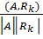, (2)
Косинус кута a_{k} між вектором-станом суб'єкта і метою, що характеризує відхилення від напрямку мети в результаті k кроків, вираховується виходячи із співвідношення:
Cos(a_{k}) = 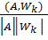, (3)
Після виконання заданої кількості кроків К, передбаченої для досягнення мети, можна визначити величину δ, що характеризує близькість до кінцевої мети. Формула, яка визначає значення δ, є відношенням числового значення проекції вектору W_{k} на вектор А до довжини А, помноженій на 100%.
Таким чином, з врахуванням (3) співвідношення для вирахування δ матиме наступний вигляд:
Δ = 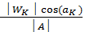 =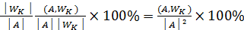.
Величина δ може мати будь-яке значення і мета досягається повністю, якщо δ100%.
Визначимо конус кута відхилення підсумкового вектору - стану від напрямку мети ψ:
Cos(ψ) =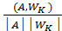 .
Аналогічно можна записати формулу, що визначає процентне досягнення мети χ_{k} на кожному k-кроці до мети:
χ_{k} = 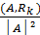100%,
а досягнення мети λ_{k} в результаті k виконаних кроків буде визначатися співвідношенням
λ_{k} = 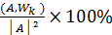.
Для аналізу дій суб'єкта при досягненні мети можна користуватися вищенаведеними формулами. Наприклад, якщо при певних значеннях k величини χ_{k} великі і кути β_{k} близькі до нуля , то можна стверджувати те, що для кроку k вибрані дії, які забезпечують найбільш успішне досягнення поставленої мети. Встановлення еталонних чинників тарифної сукупності з яким будуть порівнюватися наявні показники є етапом, який визначає вагомість кінцевого результату.
У пропонованій методиці постановка задачі оцінки корегувального показника тарифної сукупності формується таким чином: визначити середній тариф на основі базового тарифу авіакомпанії, який буде використано у якості деякого еталонного значення.
Для аналізу впливу факторів внутрішнього та зовнішнього середовище будується матриця виду:
А = $|$а_{ij}$|$ , i = 1,n, j = 1,m,
де n – кількість періодів планування (наприклад, 12 на протязі року);
m – кількість показників;
а_{ij} – показник j, що у період i.
Показники, що складають матрицю, постають повинні бути відносними величинами (темпи зростання у порівнянні з попереднім періодом) та однаково спрямованими відносно впливу на тарифну сукупність – у нашому випадку – підвищувати тарифи на перевезення.
Дуже важливий вибір показників. У пропонованій же методиці використовуються наступні показники:
Характеризують вплив зовнішнього середовища:
- індекс інфляції;
- темпи росту валютного курсу;
- динаміка доходів населення України;
- темпи росту ВВП;
- динаміка цін на авіаційне паливо на ринку;
характеризують вплив внутрішнього середовища:
- темпи зростання собівартості авіаційних перевезень (без палива на пасажирокілометр);
- темпи росту обсягів перевезень пасажирів (зворотній показник);
- паливні витрати авіакомпанії на одного пасажира на сектор;
- індекс завантаження крісел у літаку з урахуванням сезонності (зворотній показник);
- якість обслуговування.
Оцінка корегувального показника тарифної сукупності на основі перерахованих показників базується на комплексному, багатомірному підході до цього складного явища і виключає суб'єктивність, оскільки враховує реальні зміни всіх обраних чинників. У матрицю А необхідно включити додатковий стовбець-еталон, значення якого постають еталонними показниками. У якості еталонного може прийматися значення показників, що характеризує середній рівень за попередній період, або всі показники дорівнюються одиниці. Матриця А буде мати вигляд, наведений в табл. 3.13.
Таблиця 3.13
Показники для оцінки корегувального показника тарифної сукупності
Показник | 2008 | 2009 | 2010 | 2011 | 2012 | 2013 | 2014 | Еталонне значення
індекс інфляції | 1,029 | 1,029 | 1,018 | 1,01 | 1,002 | 1,002 | 1,002 | 1
темпи росту валютного курсу | 1,006 | 1,561 | 1,014 | 0,993 | 1,010 | 1,012 | 1,001 | 1
динаміка доходів населення | 1,320 | 1,357 | 1,058 | 1,231 | 1,103 | 1,146 | 0,936 | 1
темпи росту ВВП | 1,315 | 0,963 | 1,185 | 1,216 | 1,070 | 1,033 | 1,077 | 1
динаміка цін на авіаційне паливо на рику | 1,29 | 1,17 | 1,21 | 1,34 | 1,19 | 1,33 | 1,45 | 1
паливні витрати авіакомпанії на одного пасажира на сектор | 1,02 | 1,3 | 1,11 | 1,08 | 1,1 | 1,08 | 1,23 | 1
темпи зростання собівартості авіаційних перевезень (без палива) | 1,132 | 1,227 | 1,124 | 1,099 | 1,143 | 1,027 | 1,239 | 1
індекс завантаження крісел (зворотне значення) | 0,823 | 0,863 | 1,121 | 1,365 | 0,876 | 1,266 | 1,205 | 1
темпи росту обсягів перевезень (зворотне значення) | 1,068 | 0,922 | 0,697 | 0,967 | 1,139 | 1,080 | 1,253 | 1
якість обслуговування | 1,20 | 1,03 | 1,24 | 0,98 | 0,97 | 1,25 | 1,17 | 1

Якщо зміна всіх показників у більшу сторону розглядається як фактор підвищення тарифів, то для оцінки корегувального показника тарифної сукупності можна використовувати значення векторів.
Але значення вектору не завжди може злужитидостатньою та всеосяжною характеристикою. Серед показників варто також виділити рівень соспрямованості кожного з векторів А (періодів) і вектора-еталона А_{ij} (базового показника). Такою оцінкою може служити кут α між векторами, α знаходиться з формули:

Cos α = A_{o}× A_{i} / (│‾A_{o}│ × │ ‾A_{i}│), (1)

де ‾A_{o} × A_{i} - скалярний добуток векторів.
Чим менше α, тим ближче значення функції cos α до 1. Таким чином, якщо вектори спрямовані однаково, то cos α дорівнює 1. За допомогою цього показника можна судити про міру відповідності поточного тарифу еталонному значенню. Якщо зміна деяких показників в більшу сторону не може бути розглянута, як позитивне явище то необхідно поступити наступним чином.
На основі матриці А і розглянутих меж допустимих змін m показників розраховується матриця R, елементами якої є показники r_{ij}, які розраховуються за формулою:
r_{ij} = а_{ij} – a_{0j} ,

де a_{0j} – значення показника, яке відповідає стовбцю-еталону.
Чим менше значення показника r_{ij}, тим краще характеризує підприємство і показник j.
В результаті проведених розрахунків матриця R = r_{ij}, і=1, n, j=1, m приймає такий вигляд (табл. 3.14).

Таблиця 3.14
Відхилення показників впливу від еталонного значення
Показник | 2008 | 2009 | 2010 | 2011 | 2012 | 2013 | 2014 | Еталонне значення, a_{0j}
індекс інфляції | 0,029 | 0,029 | 0,018 | 0,010 | 0,002 | 0,002 | 0,002 | 1
темпи росту валютного курсу | 0,006 | 0,561 | 0,014 | -0,007 | 0,010 | 0,012 | 0,001 | 1
динаміка доходів населення | 0,320 | 0,357 | 0,058 | 0,231 | 0,103 | 0,146 | -0,064 | 1
темпи росту ВВП | 0,315 | -0,037 | 0,185 | 0,216 | 0,070 | 0,033 | 0,077 | 1
динаміка зміни цін на паливо | 0,200 | 0,030 | 0,240 | -0,020 | 0,030 | 0,250 | 0,370 | 1
темпи зростання собівартості авіаційних перевезень (без палива) | 0,132 | 0,227 | 0,124 | 0,099 | 0,143 | 0,027 | 0,239 | 1
індекс завантаження крісел (зворотне значення) | -0,177 | -0,137 | 0,121 | 0,365 | -0,124 | 0,266 | 0,205 | 1
темпи росту обсягів перевезень (зворотне значення) | 0,068 | -0,078 | -0,303 | -0,033 | 0,139 | 0,080 | 0,253 | 1
якість обслуговування | 0,200 | 0,030 | 0,240 | -0,020 | -0,030 | 0,250 | 0,170 | 1

Далі на основі матриці визначаємо значення корегувального показника тарифної сукупності за формулою:
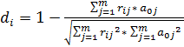,

Результати розрахунку надбавок до базового тарифу наведено у таблиці 3.15

Таблиця 3.15
Корегувальний показник тарифної сукупності
Показник | 2008 | 2009 | 2010 | 2011 | 2012 | 2013 | 2014
Надбавка до тарифу | 0,303 | 0,523 | 0,233 | 0,429 | 0,428 | 0,252 | 0,274
Корегувальний показник тарифної сукупності | 1,303 | 1,523 | 1,233 | 1,429 | 1,428 | 1,252 | 1,274

Основним завданням даної методики є забезпечення формування ефективної тарифної політики в умовах обмеженості часу. Важливою складовою методики є вирішення завдання адаптивності тарифної політики до змін ринкового середовища, яке полягає у визначенні ефективної тарифної сукупності авіакомпанією за критерієм максимальності впливу та мінімізації витрат.
Одним із критеріїв оцінювання та вибору тарифної сукупності із множини альтернатив є рівень прийнятності прогнозованого ризику, закладеного в сформовану тарифну політику авіакомпанії. Тому запропонований механізм дії тарифної сукупності передбачає попередження або зменшення впливу чинників зовнішньоекономічного середовища. Для управління тарифною сукупністю авіакомпанії аргументовано доцільність її створення, завданням якої є знаходження «компромісу витрат», узгодження «стиків» часового характеру, в які закладені основні резерви економії витрат функціонування тарифної політики авіакомпанії

Висновки до розділу 3:

- Досліджено вплив основних економічних показників на обсяги перевезень пасажирів та встановлено кореляційну залежність між ними, що зумовлює здійснення моніторингу та аналізу даних показників задля забезпечення діагностування ринкового стану, що дозволяє здійснювати аналіз динаміки розвитку пасажироперевезень для подальшого прогнозування.
- В результаті проведеного аналізу сформовано механізм функціонування тарифної політики, що відображає взаємозв'язок всіх бізнес-процесів авіакомпанії: ситуаційний аналіз, формування розкладу, планування перевезень, планування і реалізацію продаж та дозволяє здійснювати корегування тарифів на різних етапах діяльності, що дає змогу забезпечити конкурентоспроможність авіакомпанії на ринку.
- Дослідження економічної ефективності та доцільності формування тарифної політики за умов турбулентності зовнішньоекономічного середовища та її раціональне вирішення у конкретних умовах спричинило дослідження побудови тарифів за допомогою теорії ігор як засабу для досягнення поставленої цілі авіакомпанієюпри формуванні тарифів в умовах різного впливу певного фактора.
- Для забезпечення ефективності управління тарифною політикою авіакомпанії аргументовано доцільність створення тарифної сукупності, за допомогою формування чинників тарифної сукупності, що забезпечують знаходження «компромісу витрат», узгодження «стиків» часового характеру, в які закладені основні резерви економії витрат функціонування тарифної політики авіакомпанії та забезпечує адекватне та своєчасне корегування тарифної політики. При цьому підвищення ефективності функціонування тарифної політики авіакомпанії можливе за умов мінімізації негативного впливу на її діяльність вагомих потенційних загроз.
- Оцінку ефективності тарифної сукупності запропоновано здійснювати використовуючи корегувальний показник тарифної сукупності, що являє собою комплексний, багатомірний підхід до аналізу чинників зовнішнього та внутрішнього середовища, на основі методу еталонного порівняння, з метою досягнення позитивних результатів діяльності авіаперевізника. Запропонований механізм дії тарифної сукупності передбачає попередження або зменшення впливу чинників зовнішньоекономічного середовища.

Основні наукові результати розділу опубліковані в працях [168, 172].

ВИСНОВКИ

У дисертації вирішено важливе науково-практичне завдання удосконалення процесу формування тарифної політики авіакомпанії, що має важливе значення для сталого розвитку вітчизняних авіатранспортних підприємств.
1. В результаті проведеного аналізу теоретичних та методологічних положень формування тарифів, яке полягало в дослідженні ролі тарифної політики в процесі функціонування авіакомпанії за умов турбулентності зовнішньоекономічного середовища, що дозволило виявити вплив чинників зовнішнього та внутрішнього середовища на рівень тарифів та сформувати авторське визначення тарифної політики авіакомпанії як системи методів та принципів встановлення рівня тарифів, правил їх застосування, що формуються під впливом зовнішніх та внутрішніх чинників з метою забезпечення інтересів підприємства та отримання прибутку, яке послужило основою для структурного представлення механізму формування тарифів.
2. Проведений аналіз методичних підходів до формування тарифів авіакомпанії та дослідження структури авіаційного тарифу довів, що механізм тарифоутворення ґрунтується на розрахунках фінансового результату, на підставі даних щодо попиту на послуги та його чутливості до зміни тарифів. Дослідження даних підходів дозволяє обґрунтувати побудову ефективної тарифної політики.
3. Досліджено вплив основних економічних показників на обсяги перевезень пасажирів та встановлено кореляційну залежність між ними, що зумовлює здійснення моніторингу та аналізу даних показників задля забезпечення діагностування ринкового стану.
4. В результаті проведеного аналізу сформовано механізм функціонування тарифної політики, що відображає взаємозв'язок всіх бізнес-процесів авіакомпанії: ситуаційний аналіз, формування розкладу, планування перевезень, планування і реалізацію продаж та дозволяє здійснювати корегування тарифів на різних етапах діяльності, що дає змогу забезпечити конкурентоспроможність авіакомпанії на ринку.
5. Побудовано механізм формування та управління тарифною сукупністю, який складається з ключових показників, що здійснюють вплив на ефективність функціонування тарифної політики, що забезпечує своєчасне застосування корегувальних показників тарифної сукупності на будь якому етапі процесу тарифоутворення.
6. Для забезпечення ефективності управління тарифною політикою авіакомпанії аргументовано доцільність створення тарифної сукупності, за допомогою формування чинників тарифної сукупності, що забезпечують знаходження «компромісу витрат», узгодження «стиків» часового характеру, в які закладені основні резерви економії витрат функціонування тарифної політики авіакомпанії. До основних функцій, які виконує тарифна сукупність, віднесено: аналіз і планування (для розробки складових тарифної сукупності); організації(формування тарифів); контроль ефективності та своєчасного реагування на інформацію про виникнення впливу чинників.
7. Оцінку ефективності тарифної сукупності запропоновано здійснювати використовуючи корегувальний показник тарифної сукупності, що являє собою комплексний, багатомірний підхід до аналізу чинників зовнішнього та внутрішнього середовища, на основі методу еталонного порівняння, з метою досягнення позитивних результатів діяльності авіаперевізника.
8. Розроблено науково-практичні рекомендації щодо впровадження в діяльність авіакомпаній тарифної сукупності, серед яких побудова структури інформаційно-аналітичної системи формування тарифної сукупності авіакомпанії, концептуальної моделі формування тарифної політики, інформаційно-модельного комплексу формування тарифної політики та ін., що забезпечує адаптацію тарифної політики в обмеженому часовому проміжку до впливу макро- та мікроекономічних показників.

Список використаних джерел

- Гуріна Г.С. Сучасні моделі авіаційного бізнесу та логістичні стратегії // Наука і молодь: Зб. наук.праць. – К.: НАУ, 2003. – С.601-606.
- Висоцька І. І. Стан та перспективи розвитку пасажирських авіаційних перевезень на внутрішніх лініях України / І. І. Висоцька // Економіка: проблеми теорії та практики: зб. наук. праць : в 4 т. Т ІІ. – Дніпропетровськ : ДНУ, 2004. – Вип. 192. – С. 569–575.
- Висоцька І. І. Аналіз існуючого механізму регулювання пасажирських авіаційних перевезень на внутрішніх лініях України / І. І. Висоцька // Збірник наукових праць Київського університету економіки і технологій транспорту. – К. : КУЕТТ, 2004. – Вип. 6. – С. 238–243. – (Сер. Економіка і управління).
- Столяревская Е.А. Анализ мирового рынка авиаперевозок: статья в сборнике научных трудов «Современные технологии международного маркетинга» / под редакцией профессора Ноздревой Р.Б. - М.: МГИМО (У), 2004.
- Гречко А.В. Анализ особенностей современного рынка авиаперевозок Украины / А.В. Гречко // Економіст. – Київ: Науково-дослідний центр інновацій та конкурентоспроможності, 2009. – №3. – С. 36-39.
- Потапенко С.О. Науково-теоретичні підходи та державна політика щодо комерційної діяльності авіатранспортних підприємств / Потапенко С.О. // Формування ринкових відносин в Україні: збірник наукових праць Вип. 12(67) / Наук. ред. І.К. Бондар. – К.: НАУ, 2006. – С. 99-103.
- Полянська Н.О. Теоретичні основи взаємодії авіасуб’єктів // Актуальні проблеми економіки: науковий економічний журнал. – Київ, 2007. – №7 (73). – С.81-89.
- Панасюк І.П. Сучасні підходи до моделювання маршрутів авіаційних перевізників / І.П. Панасюк // Наука молода: зб. наук. праць молодих вчених Тернопільського національного економічного університету. Економічні науки. - Тернопіль: ТНЕУ, 2012. - №18. – С. 143-147.
- Полянська Н.О. Вплив кризисних процесів на економічний стан авіа суб’єктів // Проблеми підвищення ефективності інфраструктури: Зб. наук. праць – Київ, 2007. – № 16 –169 -178.
- Шаповал Н.С., Полянская Н.А. Роль государства в регулировании рынка авиатраспортных услуг. Проблеми інформатизації та управління // Зб. наук. праць: Випуск 7. – К.: НАУ, 2003. – С.65-68.
- Думанська К.С. Механізм визначення транспортних тарифів як один з аспектів підтримки вітчизняної інфраструктури // Економічний простір.-2010. - №41. С. 50-58.
- Мягких І.М. Проблеми розвитку авіатранспортних підприємств України та шляхи їх подолання // Вісник економіки транспорту і промисловості.-2011.-№34. С. 209-212.
- Ареф’єва О.В. Сучасний стан та ключові загрози для розвитку підприємств авіаційної галузі в Україні [Електронний ресурс] / О.В. Ареф’єва, А. М. Штангрет // Проблеми системного підходу в економіці. – 2011. – №1.
- .Кулаев Ю.Ф. Економика гражданской авиации Украины: Моногр.-К.:Феникс. 2004.-667с.
- Полянская Н.Е. Организация коммерческой работы на воздушном транспорте: Монография. – 2-е изд., перераб. и доп. – К.: НАУ, 2006. – 396 с.
- Борисюк І. О., Ротанова А. Г. Особливості оцінки ефективності господарської діяльності авіакомпанії // Проблеми підвищення ефективності інфраструктури (економічні науки). - №33 (2012).
- Висоцька М. П., Кириленко О. М., Бучовська О. Аспекти управління витратами авіакомпанії // Проблеми підвищення ефективності інфраструктури (економічні науки). - №34(2012).
- Чиж В.І. Методологія облікових процедур в управлінні витратами: монографія / В.І. Чиж. – Луганськ: Вид-во СНУ ім. В. Даля, 2004. – 296 с.
- Дробязко С. І. Методичні основи управління витратами підприємства // Академічний огляд. – 2010. - №1(32). – С.55-60.
- Дейнека О. Г., Божок А. Р. Удосконалення цінової політики залізничного транспорту як фактор максимальної реалізації транзитного потенціалу України // Вісник економіки транспорту і промисловості. – 2010. – №31. – С.18-21.
- Сорока В.С., Кравець О.М. Приклад формування тарифної системи автотранспортного підприємства в умовах міжнародних перевезень // Вісник Національного університету водного господарства та природокористування. – 2011. – №1(53). – С. 177-182.
- Бутенко Н. Конкурентні стратегії підприємства в розрізі виробничих ланцюгів // Вісник антимонопольного комітету України.-2011.-№2 .С. 33-40.
- Косарев А.И. Адаптация авиакомпаний к процессам глобализации, либерализации и коммерциализации воздушного транспорта. Ринок послуг комплексних транспортних систем та прикладні проблеми логістики. Збірник лоповідей 4 Міжнародної науково-практичної конференції. – К., 2002 С. 24-40.
- Комаристый Е. Н. Информационно-модельный комплекс для исследования рынка гражданских авиаперевозок/ Отв. ред. М. В. Лычагин. ⎯ Новосибирск: ИЭОПП СО РАН, 2006. — 144 c.
- Гуріна Г.С. Сучасні моделі авіаційного бізнесу та логістичні стратегії // Наука і молодь: Зб. наук.праць. – К.: НАУ, 2003. – С.601-606.
- Клименко М., Гурина А.С. Тенденции развития механизмов взаимодействия авиакомпаний // Развитие авиатранспортной отрасли и рынка воздушных перевозок: Сб. докладов Межд. конф. – Одесса, 2003. – С. 119-121.
- Жаворонкова Г.В., Салій Т.М. Система управління витратами як фактор підвищення ефективності діяльності авіакомпанії // Вісник Хмельницького національного університету. – 2010. - №2, Т.3. – С.173-176.
- Петрович Й.М., Захарчин Г.М. Технологія управління витратами [Електронний ресурс] / Й.М. Петрович, Г.М. Захарчин // Проблеми управління–2004. Режим доступу: http://ena.lp.edu.ua: 8080/bitstream/ntb / 9577 /1/02.pdf.
- Матросова Л.М., Юрченко Н.М. Сучасні принципи ціноутворення на послуги пасажирського авіаційного транспорту // Економічний вісник Донбасу.-2009.-№2(16). С. 169-172.
- Григор’єв Г.С. Суть ринку транспортних послуг в сучасних умовах господарювання / Г.С. Григор’єв // Проблеми підвищення ефективності інфраструктури : зб. наук. праць. —К.: КМУЦА, 1998. — Вип. 3. — С. 207 — 212.
- Ціпан О.Я. Аналіз проблем та шляхів підвищення конкурентоспроможності ринку авіаційних перевезень України // Економіка, фінанси, право.- 2009.-№11. С.11-14.
- Садловська І.П. Стратегічні напрями розвитку авіатранспортних підприємств: Монографія.- К.: НАУ, 2005.-148с.
- Панасюк І.П. Сучасні проблеми формування тарифної політики авіакомпаній / І.П. Панасюк, В.В. Матвєєв // Проблеми системного підходу в економіці: зб. наук. праць. – К.:НАУ, 2012. - Вип.42. – С. 92-100.
- Ареф’єва О.В. Розвиток підприємств авіаційної галузі в контексті економіки знань : моногр. / О.В. Ареф’єва, А.М. Штангрет. - Львів : Укр. акад. друкарства, 2011. — 243с.
- Марінцева К. Класифікація методів державного регулювання міжнародних авіаційних перевезень // Збірник наукових праць ДЕТУТ. Серія «Економіка і управління». – 2011. – Вип.17. С. 230-236.
- Олексійчук О.П. Організаційно-економічні та управлінські інструменти забезпечення стійкого розвитку авіакомпанії // Розвиток методів управління та господарювання на транспорті – 2011. - №37. С. 124-136.
- Грінін В.Г. Використання досвіду транснаціональних альянсів і союзів еврорегіонів // Вісник Східноукраїнського національного університету ім. Володимира Даля – 2011. - №2[156] частина 1. С. 53-58.
- Капітанець Ю.О. Стратегічна адаптація підприємства до зовнішнього середовища / Ю.О.Капітанець Науковий вісник Національного університету «Львівська політехніка». – Львів. – 2007. - №599. – С. 257-261.
- Миронюк В.О. Організаційно-економічний механізм управління парком повітряних суден авіакомпанії [Текст] / Миронюк В.О. // Проблеми підвищення ефективності інфраструктури. – К.: НАУ, 2009. – № 21. - С. 207-212.
- Раскалей М.А. Международные воздушные перевозки. Украинский аспект / М. А. Раскалей // Ученые записки Таврического национального университета имени В. И. Вернадского. Серия: Юридические науки. – 2013. – Т. 26 (65). № 2-1. – Ч. 2. – С. 419-425.
- Антощишина Н.І. Інформаційне забезпечення процесу формування цінності авіатранспортних послуг [Текст] // Актуальні проблеми економіки: Зб. наук. праць. Вип. 10 (100). – Київ: НАУ, 2009. – С. 129-136.
- Корчун, В.С. Тенденції розвитку світового ринку транспортних послуг в умовах глобалізації [Текст] /В. С. Корчун // Науковий вісник Волинського державного університету імені Лесі Українки. – 2007. – № 12. – С. 223-228.
- Литвиненко Л. Адаптація бізнес-моделі авіакомпанії до умов глобального конкурентного середовища. Економічний аналіз. 2011 рік. Випуск 8. Частина 2. Режим доступу http://archive.nbuv.gov.ua/ portal /soc_gum/Ecan/2011_8_2 / pdf /lytvynenkol.pdf // www.rusnauka.com /NII /Economics/izjumskaja.doc.htm.
- Мокринська З.В. Алгоритм формування бізнес-моделі авіакомпанії http: //archive.nbuv.gov.ua/e-journals/pspe/2011_3/Mokrinska_311.htm — Режим доступа: http://www.rusnauka.com/NII/Economics/izjumskaja.doc.htm.
- Панасюк І.П. Організаційно-економічний механізм управління авіатранспортним підприємством: колективна монографія [Г.В. Астапова, О.В. Ареф'єва, В.В. Матвєєв., І.П. Панасюк та ін.] – Київ: Центр учбової літератури, 2014. – 304с. (п.5.6. Організаційні аспекти вдосконалення тарифної політики авіаційних підприємств в Україні). – С. 287-291.
- Переверзева С.А. Особенности государственного регулирования международных воздушных перевозок // Проблеми підвищення ефективності інфраструктури: Зб. наук. пр.: Вип. 8. – К.: НАУ, 2002. – С. 54 – 58.
- Щелкунов В.И., Переверзева С.А. Основные составляющие жизнедеятельности авиакомпаний Украины в условиях перехода на рыночные экономические отношения // Проблеми інформатизації та управління: Зб. наук. пр.: Вип. 7. – К.: НАУ, 2003. – С. 21 –25.
- Кулаєв Ю.Ф., Переверзева С.О. Структура міжнародних авіаційних пасажирських тарифів ІАТА: досвід для діяльності цивільної авіації України // Економіка і управління. – 2000. – №2 (7). – С. 73 – 79.
- Stephen Holloway. Straight and level: practical airline economics [Text]/ Stephen Holloway. - Ashgate Publishing, Ltd., 2003. - 631 p.
- Бражник Т.М. Методы планирования и реализации авиатранспортных услуг : дисс. канд. эконом. наук / Т.М. Бражник. — К.: КМУГА, 1997. —180 с.
- Концепція розвитку транспортно-дорож-нього комплексу (ТДК) України на середньостроковий період та до 2020 року.
- Бугайко Д.О. Вплив процесів глобалізації на авіаційно-транспортну галузь України // Зб. наук. праць «Проблеми системного підходу в економіці». — К.: НАУ, 2004. — № 9 — С. 26—34.
- Костромина Е.В. Экономика авиакомпа-нии в условиях рынка / Е.В. Костромина. — 5-е изд., испр. и доп. — М.: НОУ ВКШ «Авиабизнес», 2005. — 344 с.
- Кузнєцова Т. Діагностика економічної стійкості міжнародного аеропорту України // Зб. наук. праць ДЕТУТ. Серія "Економіка і управління", 2013, Вип.23-24 – С. 242-252.
- Матвєєв В.В. Фактори впливу на фінансові взаємовідносини авіакомпаній [електронний ресурс] / В.В. Матвєєв, О.В. Попович – Режим доступу: http://www.nbuv.gov.ua
- Офіційний сайт Державного комітету статистики України - [електронний ресурс]. – Режим доступу: http://www.ukrstat.gov.ua
- Офіційний сайт авіакомпанії "Аеросвіт" [електронний ресурс]. – Режим доступу: http://www.aerosvit.ua
- Офіційний сайт авіакомпанії "Роза вітрів" [електронний ресурс]. – Режим доступу: http://www.windrose.aero/contacts.html
- Офіційний сайт авіакомпанії "Lufthansa"[електронний ресурс]. – Режим доступу: http://www. http://www.lufthansa.com
- Офіційний сайт авіакомпанії " British Airways" [електронний ресурс]. – Режим доступу: http://www.britishairways.com
- Офіційний сайт авіакомпанії "Міжнародні авіалінії України" [електронний ресурс]. – Режим доступу: http://www.flyuia.com
- Офіційний сайт Міжнародної асоціації повітряного транспорту [електронний ресурс]. – Режим доступу: http://www.iata.org/
- Звіт Державної авіаційної служби України про роботу галузі цивільної авіації України за 2009 рік.
- Звіт Державної авіаційної служби України про роботу галузі цивільної авіації України за 2010 рік.
- Звіт Державної авіаційної служби України про роботу галузі цивільної авіації України за 2011 рік.
- Звіт Державної авіаційної служби України про роботу галузі цивільної авіації України за 2012 рік.
- Звіт Державної авіаційної служби України про роботу галузі цивільної авіації України за 2013 рік.
- Звіт Державної авіаційної служби України про роботу галузі цивільної авіації України за 2014 рік.
- Черников С.Ю. Повышение эффективности авиакомпаний посредством взаимной интеграции в альянсовые структуры // Сборник научных статей аспирантов и соискателей. Вып.5. – М.: МИРБИС, 2006.
- Сич Є.М., Колесникова Н.М. Формування адаптивно-гармонізаційного механізму ціноутворення на залізничному транспорті України // Збірник наук. праць ДЕТУТ: Серія "Економіка і управління". – Вип.11. – ДЕТУТ, 2008. – С. 82-90.
- Панасюк І.П. Вплив тарифної політики на ефективність діяльності авіакомпанії / І.П. Панасюк // Економіка. Фінанси. Право. - К., 2013. - № 9/1. - С. 38-43.
- Полянська Н.О. Моделювання процесів взаємодії авіаційних суб'єктів // Економіка: проблеми теорії та практики: Зб. наук. праць. – Дніпропетровськ: ДНУ, 2009. – Т.1. – Вип. 247. – С.3 0-46. – 284 c.
- Чижук Ю.Н. Перспективы решения ключевых проблем совершен-ствования международной транспортной инфраструктуры для повышения конкурентоспособности автотранспортных предприятий на мировом уровне / Чижук Ю.Н. // Экономические науки. – 2014. – № 2(111). – С. 123-127.
- Гречко А.В. Модели и методы стратегического анализа оценки конкурентоспособности авиакомпании / А.В. Гречко // Новое в экономической кибернетике: сб.науч.ст. под общ.ред. Ю.Г. Лысенко; Донецкий нац. Ун-т. – Донецк: Юго-Восток, 2009. – Вып. 3. – С. 205-212.
- Сорока В.С., Кравець О.М. Приклад формування тарифної системи автотранспортного підприємства в умовах міжнародних перевезень // Вісник Національного університету водного господарства та природокористування. – 2011. – №1(53). – С. 177-182.
- Писаревський І.М. Проблеми ціноутворення на залізничному транспорті // Збірник наук. праць ДЕТУТ: Серія "Економіка і управління". – Вип.9. - ДЕТУТ, 2007. – С. 235-239.
- Панасюк І.П. Формування тарифної політики авіакомпанії / І.П. Панасюк // Економіка. Фінанси. Право. - К., 2013. - № 10. - С. 21-24.
- Проблеми європейської інтеграції транспорту України у контексті підписання Угоди про асоціацію Україна – ЄС / Проблеми організації авіаційних перевезень та застосування авіації в галузях економіки / Збірник матеріалів ІІ міжнародної науково-практичної конференції К, НАУ – 2013 –C. 44-47.
- Сич Є., Колесникова Н., Чорний В. Сучасна парадигма формування тарифної політики залізниць на ринку міжнародних вантажних перевезень // Збірник наук. праць ДЕТУТ: Серія "Економіка і управління". – Вип.14. – ДЕТУТ, 2009. – С.32-36.
- Мироненко В.К., Сич Є.М., Ільчук В.П., Кислий В.М. Цінові інструменти інвестиційних тарифів на підприємствах залізничного транспорту // Залізничний транспорт України. – 2001. - №2.- С. 35-36.
- Шелухін Н.Л. Тарифная политика как составляющая правового обеспечения международных транзитных перевозок // Зб. наук. праць "Проблеми правознавства та правоохоронної діяльності" - №2, 2011.
- Грушак З.М. Аналіз конкурентного середовища на ринку повітряних перевезень // Економіка, фінанси, право - 2010.-№10. С. 10-15.
- Ціпура В.Л. Класифікаційні ознаки тарифів // Економічний вісник Донбасу №1(19), 2010. С. 88-94.
- Новікова А.М., Калмикова Г.М. Низькотарифні авіакомпанії: нова філософія менеджменту. Вісник Центрального наукового центру Транспортної академії України. – К.: № 13, 2010. – C. 40-46.
- Офiцiйний cайт Мiжнародної органiзацiї цивiльної авiацiї [електронний ресурс]. – Режим доступу: http://www.icao.int
- Гричкоєдова М.В. Формування теоретичних та концептуально-методичних підходів до побудови стратегії конкуренції авіакомпанії / М. Гричкоєдова // Формування ринкових відносин в Україні: зб. наук.праць. – Київ, 2012. – № 6 – С. 78–89.
- Ложачевська О. М. Визначення міжнародної конкурентної стратегії для українських авіакомпаній / О. Ложачевська, М. Гричкоєдова // Стратегія розвитку України: наук. журнал. – К., 2012. – № 2. – С. 125–129.
- Вдвічі знизити тарифи на авіаперевезення для українців – реально [Електронний ресурс] - Режим доступу: http://zamkova.info/ukraine/11707-vdvch-zniziti-tarifi-na-avaperevezennya-dlya-ukrayincv-realno.html
- Українські авіаперевізники і аеропорти не готові до входження в САП – експерт [Електронний ресурс] - Режим доступу: http: //economics. unian.ua /transport/576104-ukrajinski-aviaperevizniki-i-aeroporti-ne-gotovi-dovhodjennya-v-sap-ekspert.html
- Janic M. Air Transport System Analysis and Modeling / Milan Janic. – 1st ed. – CRC Press, 2000. – 318 p.
- Панченко В. Н. Механізм відтворення та підвищення віддачі основного капіталу авіапідприємств : монографія / В. Н. Панченко. – К. : Фенікс, 2002. – 364 с.
- Гричкоєдова М.В. Визначення основних характеристик конкурентоспроможності українських авіаперевізників у розрізі використання досвіду провідних авіакомпаній світу / М. Гричкоєдова // Проблеми системного підходу в економіці: зб. наук. праць. – К., 2012. – Випуск 40. – С. 163–172.
- Карпенко О.О. Теоретичні основи формування тарифу на змішані перевезення вантажів // Розвиток методів управління та господарювання на транспорті: Зб. наук. праць. – Вип. 20. – Одеса: ОНМУ, 2004. – С. 125 – 137.
- Polyanska Nina. Functioning “low cost” is the product of the deregulation policy // Проблеми системного підходу в економіці: Зб.наук. праць. – К.: НАУ, 2005. – Вип. 9. – С.81-89.
- Блудова Т.В., Ревуцька Т.В. Аналіз ціноутворення для транспортного підприємства. Зб. наук. праць „Економіка: проблеми теорії та практики”, випуск 188, том 3, Дніпропетровськ, 2004, ДНУ.
- Статистичний щорічник України за 2012 рік.[текст] / За ред. Осавуленка О.Г. – К.: Консультант. – 2012. – 559 с.
- Потапенко С.О. Керування доходами і виторгом авіакомпаній та здійснення взаєморозрахунків між учасниками реалізації ресурсів / Потапенко С.О. // Проблеми системного підходу в економіці. Збір. наук. праць. Вип. 19.- К.: НАУ, 2006. – С. 193-200.
- Мареев И.С. Организационно-экономический механізм позиционирования авиакомпании на рынке перевозок пассажиров [Текст]: автореф. дис. кандидата экономических наук: 08.00.05 /И.С. Мареев: Московский государственный авиационный институт. – М.: МГАИ, 2007. – 25 с.
- Петровська, С.В. Роль маркетингу підприємств авіатранспортних послуг [Текст] / С.В. Петровська // Проблеми системного походу в економіці: зб. наук. праць.– К.: НАУ, 2009. – Вип. 28. – С.14 – 23.
- Бугайко Д.О. Лібералізація регулювання перевезень — економічно-правовий інструмент роз-витку міжнародних повітряних сполучень // Еконо-міка та менеджмент; т. 3 : матеріали VIIІ міжнар. наук.-техн. конф. «Авіа-2007» / Д. О. Бугайко, А. В. Чепурна. — К. :НАУ, 2007. — С. 51.22 — 51.25.
- Шевченко І.В. Перспективні альтернативні напрями розвитку транспортного комплексу України за видами транспорту / І.В. Шевченко // Електронне фахове видання «Проблеми системного підходу в економіці», Випуск 2, 2010 року. – URL http://www.nbuv.gov.ua/e-journals/PSPE/index.html/
- Ложачевська О.М. Факторы, влияющие на развитие воздушного транспорта Украины / О.М. Ложачевська, Н.С. Шаповал // Економіст. – 2002. – №7. – С. 96–97.
- Пирожков С., Прейгер Д., Малярчук І.Проблеми реалізації транспортного потенціалу України у контексті розширення ЄС і формування ЄЕП / С. Пирожков, Д. Прейгер, І. Малярчук // економіка України. – 2005р. №3. – С. 4-9.
- Гребеник Е. Анализ особенностей современного рынка авиаперевозок в Украине [Текст.] /Е. Гребеник – К: Журнал «Экономист», 2009. – №2. – С. 15-18.
- Загорулько В.М. Чинник ціноутворення в сфері діяльності аеропортів / В. М. Загорулько // Проблеми системного підходу в економіці: зб. наук. праць. – К. : НАУ, 2007. Вип. 23. – С. 3 –11.
- Шкода Т.Н. Формування стратегії підвищення конкурентоспроможності авіапідприємств. [Текст] - Автореф. дис..к.е.н./ Шкода Т.Н./ Нан.авіац.універ.- К., 2006.- 22с.-укр.
- Антощихина Н. Проблемы и перспективы развития малобюджетных авиакомпаний в Украине / Н. Антощихина // Актуальні проблеми економіки. – 2009 – №6. – С. 66-72.
- Карпунь О.В. Анализ деятельности низкотарифных авиакомпаний на европейском рынке и перспективы экспансии рынка Украины / О.В. Карпунь // 7 Міжнародна науково-практична конференція “Ринок послуг комплексних транспортних систем та прикладні проблеми логістики”. – К., 2005. – С. 53-54.
- Гриньов А. В. Методичний підхід до оцінки рівня конкурентного потенціалу підприємства / А. В. Гриньов, І. М. Кирчата // Економіка: проблеми теорії і практики: зб. наук. праць. – Дніпропетровськ : ДНУ, 2007. – Випуск 223: Том ІІІ. – C. 853 – 863.
- Городецкая Л.А. Совершенствование методов исчисления себестоимости перевозок на авиапредприятиях: автореферат дис. на здобуття наук. ступеня к.е.н. Наук.-дослід. економічний інститут Міністерства економіки України / Л.А. Городецкая. – Київ, 1992.
- Панасюк І.П. Управління витратами як визначальний фактор ефективної діяльності авіакомпанії / І.П. Панасюк // Економіка та держава. – К., 2013. - № 8. - С. 80-84.
- Шкода Т.Н. Стратегії підвищення конкурентоспроможності підприємства: фактори формування та підхід до класифікації. [Текст]– Проблеми системного підходу в економіці: Збірник наукових праць: Випуск 13. – К.: НАУ, 2005. – 152 с. – с. 26-29.
- Калда К.О. Логістичний підхід до формування ланцюгів створення цінності та вартості авіатранспортної продукції. [Текст]// Вісник ХНУ. Економічні науки, №1, 2009. – С. 206-211.
- Крейнин А.В. Насущные проблемы формирования железнодорожных тарифов / А.В.Крейнин // Бюллетень транспортной информации – информационно-практический журнал. – 2006. - № 4 (130).
- На рынок Украины может выйти авиатопливо Jet A-1 [Электронный ресурс]. – Режим доступа: <http://www.aviation.com.ua/news/20942>. “Fuel Jet A-1can be introduced into the market of Ukraine”, available at: www.aviation.com.ua/news/20942.
- Прогноз развития воздушного транспорта до 2015 года / Циркуляр ІСАО 304 — АТ/127, Монреаль : сентябрь 2004 г. — 58 с.
- Прогноз развития воздушного транспорта до 2025 года / Циркуляр ІСАО 313 — АТ/134, Монреаль : сентябрь 2007 г. — 64 с.
- Садловська І.П. Формування стратегії економічного розвитку авіатранспортних підприємств : автореф. дис. ... канд екон. наук : 08.07.04. / І.П. Садловська– К. : НАУ, 2004. – 19 с.
- Stephen Holloway. Straight and level: practical airline economics [Text]/ Stephen Holloway. - Ashgate Publishing, Ltd., 2003. - 631 p.
- Козлюк І.О. Забезпечення економічної безпеки авіаційної галузі [Текст]: монографія / І.О. Козлюк – К.: НАУ, 2005. – 236 с.
- Литвиненко С.Л. Організаційно-економічний механізм технічного забезпечення вантажних авіакомпаній чартерного типу: автореферат дис. на здобуття наук. ступеня к.е.н. Національний авіаційний університет / С. Л. Литвиненко. – Київ, 2008.
- Висоцька І.І. Управління витратами авіакомпанії при здійсненні регулярних внутрішніх пасажирських перевезень: автореферат дис. на здобуття наук. ступеня к.е.н. Національний авіаційний університет / І.І. Висоцька. – Київ, 2009.
- Самандас Е.Н. Методические основы формирования структуры пассажирских тарифов в авиакомпании на международном рынке авиаперевозок: автореферат дис. на здобуття наук. ступеня к.е.н. Московський державний технічний університет цивільної авіації / Е.Н. Самандас. – Москва, 2004.
- Чичкан-Хліповка Ю.М., Хоменко І.Б. Прогнозування витрат авіакомпанії на здійснення технічного обслуговування повітряного судна протягом життєвого циклу // Вісник Хмельницького національного університету 2010, №5.Т.1. С.208-215.
- Жаворонкова Г.В., Салій Т.М. Система управління витратами як фактор підвищення ефективності діяльності авіакомпанії // Вісник Хмельницького національного університету 2010, №2.Т.3. С.173-176.
- Мягких І.М. Проблеми розвитку авіатранспортних підприємств України та шляхи їх подолання // Вісник економіки транспорту і промисловості №34, 2011. С. 209-211.
- Лола Ю.Ю., Чернорук А.В. Аналіз конкурентоспроможності авіакомпаній-лідерів ринку пасажирських авіаперевезень України // Вісник економіки транспорту і промисловості №31, 2010. С. 38-41.
- Олексійчук О.П. Організаційно-економічні та управлінські інструменти забезпечення стійкого розвитку авіакомпанії // Розвиток методів управління та господарювання на транспорті №37, 2011. С.124-136.
- Карась О. Стан і перспективи розвитку пасажирських авіаційних перевезень в Україні // Вісник ТНЕУ №1, 2012. С.73-80
- Апарова О.В. Організаційно-економічний механізм забезпечення сталого розвитку авіакомпанії [Текст]: монографія / О.В. Апарова – К.: "Логос" , 2011. – 248 с.
- Переверзева С.О. Механізм регулювання комерційної діяльності авіакомпаній України: автореферат дис. на здобуття наук. ступеня к.е.н. Національний авіаційний університет / С. О. Переверзева. – Київ, 2003.
- Войтушенко О.П. Новітні підходи до сучасних туристичних авіаційних перевезень // Наукові записки КУТЕП. Вип.11, 2011. Серія "Філософські науки".
- Козлюк І.О. Основні етапи моделювання повітряної транспортної системи за техніко-економічними показниками // Восточно-Європейський журнал передовых технологий 6/2(18) 2005. С.48-51.
- Баран Р.Т. Економічні підходи до методів підвищення конкурентоспроможності підприємств транспорту України (на прикладі цивільної авіації) // Вісник Дніпропетровського національного університету залізничного транспорту ім. акад. В. Лазаряна. – Д.: Вид. ДНУЗТ, 2010. – Вип. 34. – С. 232–242.
- Афанасьєв В.Г., Саморуков В. Д. Зовнішньоекономічний комплекс галузі // Удосконалення форм і методів комерційної роботи авіакомпанії на ринку міжнародних авіаперевезень. Міжвузівський тематичний збірник наукових праць, – К. : КІІГА, 2010.
- Грязнов B.C. Нове в діяльності міжнародної асоціації повітряного транспорту (IATA). // Підвищення ефективності комерційної експлуатації міжнародних повітряних ліній : міжвузівський тематичний збірник наукових праць. – К. : КІІГА, 2011.
- Кудрицька Н.В. Транспортно-дорожній комплекс України: сучасний стан, проблеми та шляхи розвитку: монографія / Н.В. Кудрицька. – К.:НТУ, 2010. – 338 с.
- Підлісний П.І. Стан і тенденції розвитку змішаних вантажних перевезень / П.І. Підлісний, А.М. Брайковська // Збірник наукових праць ДЕТУТ. Серія Економіка і управління". – 2012. – Вип. 19. – С.7– 19.
- Креймер В.Ю. Оценка эффективности функционирования различных транспортных систем и формирование тарифной политики (на примере смешанных комбинированных перевозок) // Дис. канд. екон. наук: 08.07.04 / Харьковская государственная академия железнодорожного транспорта. – Харьков., 2001. – 222 с.
- Бідняк М.Н. Прогнозування діяльності підприємства в умовах конкурентного середовища / М. Н. Бідняк, Л. О. Литвинко // Проблеми підвищення ефективності інфраструктури: зб. наук. праць. – К. : НАУ, 2005. – Вип. 11. – С. 18–21.
- Рекун Г. П., Лещенко А. С. Дослідження взаємозв’язків розвитку ринків туристичних та пасажирських авіаційних послуг в Україні // Вісник НТУ «ХПІ». Серія: Актуальні проблеми управління та фінансово-господарської діяльності підприємства – Харків: НТУ «ХПІ». – 2013. – № 24(997). – С. 121–129.
- Тульчинська С.О. Організаційно-економічний механізм розвитку ринку пасажирських перевезень в Україні : автореф. дис. на здобуття наук. ступеня канд. економ. наук : спец. 08.07.04 «Економіка транспорту і зв`язку» / С. О. Тульчинська . – К., 2002.– 16 с.
- Коба О.В. Тенденції розвитку авіаційного транспорту України / О.В. Коба // Проблеми підвищення ефективності інфраструктури: зб. наук. праць . – К. : НАУ, 2001. – Вип. 6. – С. 75–79.
- Коба О.В. Оновлення парку повітряних суден як стратегія розвитку авіаційного транспорту України / О. В. Коба // Проблеми економіки транспорту: II Міжнародна наук. конф.: тези доп. – Дніпропетровськ: ДДТУЗТ, 2002. – С. 133.
- Григорак М. Ю. Глобальна логістика і перспективи розвитку повітряного транспорту / М. Ю. Григорак, О. Й. Косарев // Проблеми підвищення ефективності інфраструктури: зб. наук. праць. – 2003. – Вип. 10. – С. 81–89. 71.
- Підлісний П.І. Ефективність логістичних схем міжнародних змішаних перевезень вантажів за оптимальною наскрізною ставкою / П.І. Підлісний// Збірник наукових праць ДЕТУТ. Серія "Економіка і управління". –2009. – Вип. 14. – С. 6 – 13.
- Ланкова Ю.В. Змішані перевезення в зовнішньоекономічній діяльності/ Ю.В. Ланкова [Електронний ресурс]. – Режим доступу: http://archive.nbuv.gov.ua/portal/Soc_Gum/ Vamsu_econ/2011_1/lankova.htm
- Государев В.М. Управление экономическими рисками в международных транспортных коридорах: Дис… канд. экон. наук: 08.00.05 / Волжская государственная инженерно-педагогическая академия. – Нижний Новгород, 2005. – 190 с.
- Гриценко С., Строй І. Відповідальність авіаперевізника // Правовий тиждень.– 2009.– №25. – С. 7–8.
- Золотов В.А. Экономические методы управления рисками при транспортном обслуживании: Дис… канд. экон. наук: 08.00.05 / Московский государственный университет путей сообщения (МИИТ). – М., 2002. – 155 с.
- Ключарева Н.Б. Экономическая оценка факторов риска при бизнес планировании транспортно-экспедиторских компаний: Дис… канд. экон. наук: 08.00.05 / Государственное образовательное учреждение высшего профессионального образования «Московский государственный университет путей сообщения Министерства путей сообщения Российской федерации» (МИИТ).– М., 2004. – 107 с.
- Скуратов К.С., Манжурова О.Д. Направления взаимодействия аэропортов и авиакомпаний как учасников авиационного рынка // «Транспорт Российской Федерации», 2009. – №6 (25). – С. 14-15.
- Aviation: Benefits Beyond Borders – Providing employment, trade links, tourism and support for sustainable development through air travel. [Електронний ресурс] // Air Transport Action Group. – March 2012. – Режим доступу: https://www.iaa.ie/media/aviationbenefitsbeyondborde.pdf
- ICAO – Secreteriat – Legal Affairs and External Relations Bureau – Current lists of parties to multilateral air law treaties. [Електронний ресурс] // International Civil Aviation Organization. – Режим доступу: http: // www.icao.int / secretariat / legal / List % 20of%20Parties/Transit_EN.pdf
- FAA – Financial Services. [Електронний ресурс] // Federal Aviation Administration – Режим доступу: http: // www.faa.gov/about/office_org/ headquarters_offices/aba / overflight_fees/
- Aviation: Benefits Beyond Borders 2014 Report. [Електронний ресурс] // Air Transport Action Group, April 2014. – Режим доступу: http: // aviationbenefits .org / media/26786/ATAG__AviationBenefits2014_F ULL_LowRes.pdf
- Полторацька О.Т. Інституціональна взаємодія аеропортів України з міжнародними авіаційними організаціями [Текст] / Полторацька О.Т. // Проблеми системного підходу в економіці: електор. наук. фах. вид. - 2009.- Випуск 2.- [Електронний ресурс]. Режим доступу: http: // www.nbuv.gov.ua /ejournals/ PSPE/ index.html/
- Полторацька О.Т. Особливості та проблеми моделі співробітництва міжнародних авіаційних організацій з аеропортами України [Текст] / Полторацька О.Т. // Проблеми підвищення ефективності інфраструктури: Збірник наукових праць. - Випуск 24.- К.: НАУ, 2009.- С.7-17.
- Панасюк І.П. Тарифна стратегія як складова конкурентоспроможності авіакомпанії на ринку повітряних перевезень / І.П. Панасюк // Економіка. Фінанси. Право. - К., 2013. - № 10/1. - С. 27-30.
- Уварова Г.Ш. Українська авіація на міжнародному ринку туристичних послуг: проблеми і перспективи розвитку / Г. Ш. Уварова // Матеріали міжнародної науково-практичної конференції Державна політика розвитку цивільної авіації ХХІ століття: економічний патріотизм і стратегічні можливості України. – К.: НАУ, 2008. – 347 с.
- Макарычев П.П., Попова Н.А. Модель деятельности аспирантов для автоматизированной системы управления // Известия высших учебных заведений. Поволжский регион. Технические науки. – 2012. – № 4 (24). – С. 29–36.
- Лобов И.Г. Совершенствование методов прогнозирования и стратегического планирования пассажиропотоков на воздушном транспорте : на примере Северо-Западного региона РФ: дисс. канд. эконом. наук: 08.00.05 / Лобов Игорь Геннадьевич. – Санкт-Петербург, 2009. – 145 с.
- Panasiuk I. P. Specific Aspects of Forming the Tariff Policy of an Airline Company / I.P. Panasiuk // Проблеми економіки. - 2014. - № 4. – С. 305-310.
- ИКАО. Прогноз развития воздушного транспорта до 2025 года. Cir 313 AT/134. – ИКАО, 2007. – 64 с. – Режим доступа:http: //assets.dft.gov.uk/publications/uk-aviation-forecasts-2011/uk-aviationforecasts.pdf
- Жаворонкова Г.В. Системи взаєморозрахунків у комерційній діяльності авіакомпаній / Г.В. Жаворонкова // Залізничний транспорт України. – 2009. – № 5. – С. 14–18.
- Баран Р.Т. Економічні підходи до методів підвищення конкурентоспроможності підприємств транспорту України (на прикладі цивільної авіації) // Вісник Дніпропетровського національного університету залізничного транспорту ім. акад. В. Лазаряна. – Д.: Вид. ДНУЗТ, 2010. – Вип. 34. – С. 232–242.
- Travel & Tourism, Economic Impact 2014, World. – World Travel & Tourism Council. [Електронний ресурс] // The Authority on World Travel & Tourism. – Режим доступу: http: //www.wttc.org/site_media/uploads/downloads/ world2014.pdf

ДОДАТОК А
Таблиця 1
Трактування поняття "тарифна політика"

Трактування поняття | Автор | Коментарі
"Тарифна політика – важлива частина комерційної діяльності авіакомпанії, що безпосередньо впливає на її становище на ринку повітряних перевезень і фінансові результати роботи". | Кулаєв Ю.Ф.  Щелкунов В.І. | Автор концентрує увагу на тарифній політиці як складовій комерційної діяльності.
"Продумана, чітка і зважена тарифна політика на транспорті багато в чому визначає його привабливість для споживачів, дає можливість переобладнання транспортної галузі та її інфраструктури". | Шелухін Н.Л. | Автор робить акцент на прямий вплив якісної тарифної політики на переобладнання галузі та її інфраструктури.
"Раціональна тарифна політика є найбільш важливою і складною проблемою для підприємств, що працюють в умовах ринку. Від її вдалого формування залежить стабільність фінансового стану будь-якого підприємства, рівень його доходів та прибутків, а також можливість інвестування за рахунок власних коштів ". | Князєва О.А. | Приділяється особлива увага тарифній політиці як можливості інвестування за рахунок власних коштів.
"Для того, щоб визначити правильну  тарифну політику дуже важливо продіагностувати  основні конкурентні переваги, які ґрунтуються на  цінових факторах ". | Дейнека О.Г.  Божок А.Р. | Автор робить акцент на діагностиці основних конкурентних перевагах, які ґрунтуються на  цінових факторах.
"Тарифна політика держави є одним із найважливіших інструментів її впливу на хід економічних і соціальних процесів у країні. Складаючи частину державної цінової політики, вона має реалізувати загальноекономічну тенденцію переходу до системи вільного ціноутворення, враховуючи разом з тим вплив вільних транспортних тарифів на рівень інфляції та платоспроможність попиту на перевезення, а також необхідність державної фінансової підтримки малозабезпечених верств населення і транспортних підприємств, що працюють за фіксованими тарифами". |  | Акцентується вплив вільних транспортних тарифів на рівень інфляції та платоспроможність попиту на перевезення, а також необхідність державної фінансової підтримки малозабезпечених верств населення і транспортних підприємств, що працюють за фіксованими тарифами
"Тарифна політика це визначення принципів побудови і рівня цін на продукцію і послуги та варіантів їх зміни для досягнення цілей". |  | Приділяється увага побудові тарифної політики на основі формування її принципів для досягнення поставлених цілей.
Термін "політика" походить від грецького "politike"та означає мистецтво управляти державою. Термін "тариф" походить від французького "tarif" та означає систему ставок, за якими стягується плата за послуги. Виходячи з даної термінології у вузькому розумінні тарифна політика це мистецтво управляти цінами.

ДОДАТОК Б
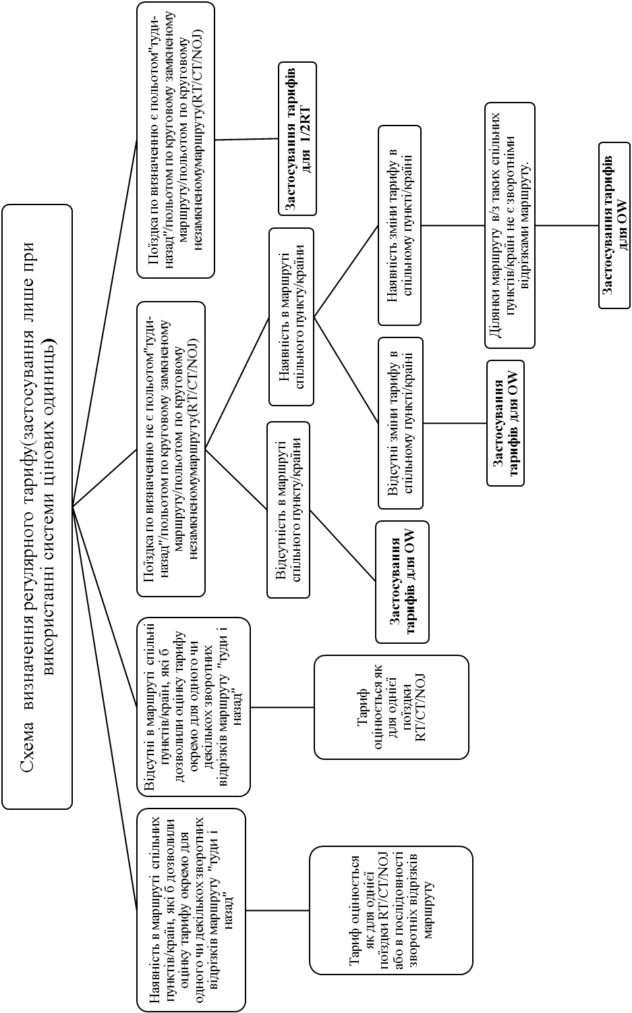
ДОДАТОК В
Розрахунок корегувального показника тарифної сукупності авіакомпанії

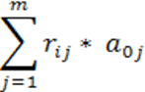  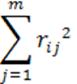 |  | 2008 |  | 2009 |  | 2010 |  | 2011 |  | 2012 |  | 2013 |  | 2014 |  |  |  | Еталон
 |  | 1,113 |  | 1,282 |  | 0,808 |  | 0,921 |  | 0,443 |  | 1,145 |  | 1,484 |  |  |  | 10,000
 |  | 0,273 |  | 0,471 |  | 0,092 |  | 0,241 |  | 0,040 |  | 0,225 |  | 0,331 |  |  |  | 9,000
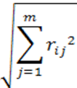

 |  | 0,523 |  | 0,686 |  | 0,303 |  | 0,491 |  | 0,200 |  | 0,475 |  | 0,576 |  |  |  | 3,000
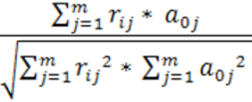

 |  | 0,709 |  | 0,623 |  | 0,888 |  | 0,625 |  | 0,738 |  | 0,805 |  | 0,860 |  |  |  | 1,000
Надбавка до тарифу d_{i} |  | 0,291 |  | 0,377 |  | 0,112 |  | 0,375 |  | 0,262 |  | 0,195 |  | 0,140 |  |  |  | 0,000
Корегувальний показник тарифної сукупності | 1,291 |  | 1,377 |  | 1,112 |  | 1,375 |  | 1,262 |  | 1,195 |  | 1,140 |  |  |  | 1,000

ДОДАТОК Д
Рис. План заходів при відкритті регулярного рейсу авіакомпанією
ДОДАТОК Е
Основні типи впливу
Фактори
Прогнозування

Зміни економічного характеру
Рівень інфляції, стан ринку авіаційних послуг валютна та фінансово-кредитна нестабільність в державі
Прогнози щодо економічної стабільності , рівня інфляції

Вартість авіаційних перевезень
Прибутковість,
тарифи
Прогнози щодо перевезень пасажирів, зростання рівня тарифів

Якість авіаційних послуг
Кількість та частота польотів, наявність оновленого парку ПС, час польоту
Аналіз діяльності галузі та перспективи

Вплив конкуруючих видів перевезень
Рівень тарифів, дані щодо кількості та якості перевезень пасажирів та час польоту конкуруючих видів перевезень
Моніторинг та аналіз діяльності конкуруючих видів перевезення

Вплив форс-мажорних обставин
Природні явища, техногенні катастрофи та ін..
Не прогнозовано

Персональні доходи населення, рівень купівельної спроможності
Зміни соціального характеру
Прогнози щодо рівня ВВП

Субсидії для підтримання фін. стабільності галузі
Вплив політичної ситуації
Відношення держави до авіаційної галузі

Рис. Основні фактори, що обумовлюють необхідність формування тарифної сукупності
ДОДАТОК Ж
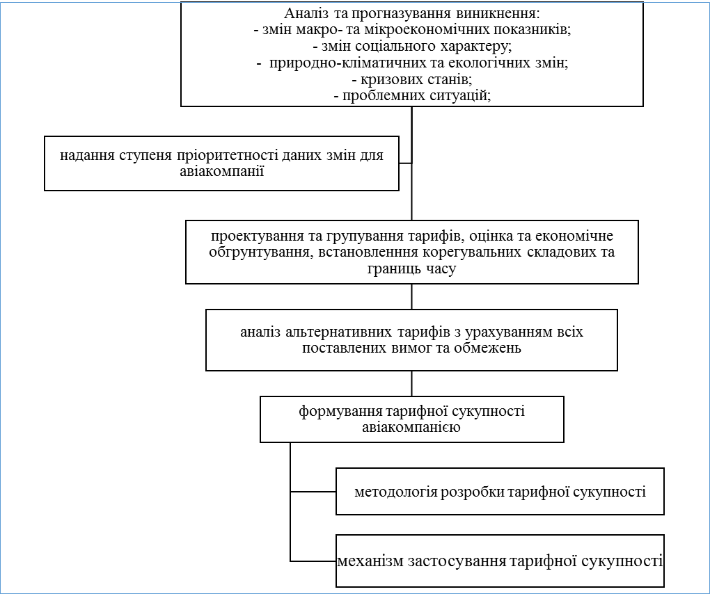
Рис. Етапи впровадження тарифної сукупності авіакомпанією

ДОДАТОК З
Таблиця
Визначення категорії тарифу
Тип тарифу | YEE  Гнучкий | YPX/SX  Обмежений | YAP/AB  Сильно обмежений
Зупинка в дорозі | Зазвичай дозволяється | Не дозволяється | Не дозволяється
Зміни | Дозволяються в будь-який час | Обмежені:  - підвищенням ціни або  - штрафом або  - не дозволяються | Обмежені:  - підвищенням ціни або  - штрафом або  - не дозволяються
Бронювання,оплата,  оформлення квитка | Відкрито/запит сегменту. Оплата у будь-який час | Оплата негайно при підтвердженні бронювання(ОК). | Попередньо, наприклад за 7 днів, при підтвердженні бронювання(ОК).
Повернення платежів | Як правило, дозволено в повному об'ємі | Обмежене з утриманням:  - % від тарифу або  - встановленої суми або  - не відшкодовується | Обмежене з  утриманням:  - % від тарифу  або  - встановленої  суми або  - не відшкодовується

ДОДАТОК К
Об'єкти, що лежать в основі рівня авіаційних тарифів
Диференціація авіаційних послуг
Рівень тарифів
Джерела сплати тарифу
Самостійність оплати
Функціональне призначення всіх авіапослуг
Визначення
авіапослуг за певними групами
Врахування соціально-економічного рівня розвитку
Економічно обґрунтовані нормативи витрат та витрат ресурсів
Можливість зменшення розміру плати за тарифом
Відповідність тарифів від витрат
Відповідна основа для розрахунку розміру тарифів
Показники, що лежать в основі формування тарифів
Порядок розрахунку тарифу
Об'єктивні причини зміни тарифу
Порядок корегування тарифів
Регуляторні механізмів щодо межі тарифного рівня
Рис. Об'єкти, що лежать в основі рівня авіаційних тарифів
ДОДАТОК Л

Основні чинники створення гнучкої
тарифної політики авіакомпанії
Здійснення ряду заходів щодо тарифного стимулювання з метою збільшення попиту на авіаційні послуги та покращення їх якісних характеристик
Аналіз, розробка основних критеріїв та здійснення оцінки прибутків і витрат на авіаційні послуги, з метою удосконалення стратегії ціноутворення для різних груп тарифів
Моніторинг тарифів авіакомпаній, конкуруючих з даною

Рис. Основні чинники створення гнучкої тарифної політики авіакомпанії

ДОДАТОК М
Мета механізму:
- організація ефективного регулювання тарифною політикою;
- забезпечення стабільного розвитку авіаційної галузі;
Об'єкти:
- авіаційні послуги;
Суб'єкти:
- фізичні, юридичні особи;
- органи державної влади;
- авіаційні організації(ІКАО, ІАТА);
- авіаційні підприємства;
Механізм регулювання тарифною політикою авіакомпанії
Основні критерії роботи:
- конкретність;
- ефективність;
- екологічність;
Системи впливу:
- ринок повітряних перевезень;
- участь держави у роботі авіаційної галузі;
- система тарифного регулювання:
- ліцензування;
- нормативна база та стандарти діяльності авіакомпанії;
Основні методи:
- визначення головних завдань при регулювання тарифної політики;
- моніторинг та аналіз розвитку авіаційного ринку;
- контроль рівня тарифів;

Рис. Механізм регулювання тарифної політики авіакомпа

ДОДАТОК Н

